SISTEMA DE GESTION DE VENTAS E INVENTARIO

*SIGEVI*

*Ver 1.0*

*Manual de despliegue*

*Manual de usuario*

*Notas de desarrollo*

Contenido

Manual de despliegue 4

Orden jerárquico de despliegue 4

Despliegue en entornos web 5

Despliegue en entornos locales 6

Usando Docker 6

Usando los gestores de comandos 14

Manual de uso 24

Módulo de Usuarios 24

Creación de usuario administrador 24

Cambio de contraseña 36

Eliminar usuario de sistema 38

Crear usuario nuevo desde panel 41

Módulo de Autenticación y registro de usuario 42

Inicio de sesión 43

Registro de usuario nuevo 45

Vista principal del sistema 47

Gestión de personas 48

Gestión de clientes 48

Gestión de Proveedores 57

Gestión de Inventario 63

Gestión de marcas 64

Gestion de Categorías 68

Gestión de Productos 75

Gestión de operaciones 81

Ventas 82

Cotizaciones 91

Reportes del sistema 92

Reporte 1: Cantidades en stock 92

Reporte 2: elementos en colores falsos en inventario 93

Notas de desarrollo 96

Versión 0.0.0.1 96

Versión 0.0.0.2: 96

Versión 0.0.0.3: 97

Versión 0.0.0.4: 97

Versión 0.0.0.4 - a: 98

Versión 0.0.0.4 - b: 98

Versión 0.0.1.0: 98

Version 0.0.1.1 99

Versión 0.0.1.2: 100

Versión 0.0.1.3: 100

# Manual de despliegue

A continuación, recibirá información sobre como debe desplegarse el sistema en entornos locales y en línea.

## Orden jerárquico de despliegue

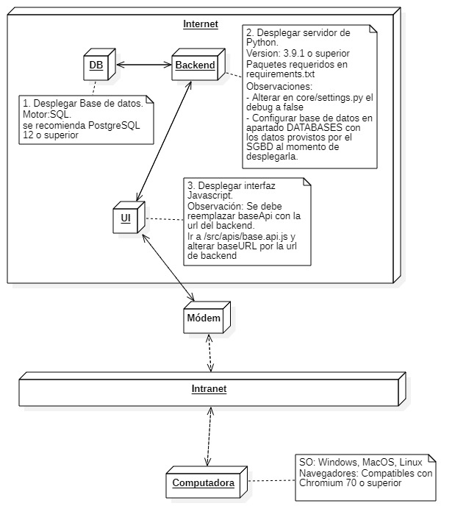

El orden de despliegue del producto debe realizarse de la siguiente manera, es importante tener en cuenta que deben respetarse el orden jerárquico que se define a continuación:

1. Despliegue de base de datos bajo cualquier servicio
2. Despliegue de servidor web
3. Despliegue de interfaz web

## Despliegue en entornos web

La configuración para el despliegue en entornos de red dependerá mucho de la plataforma que se seleccione para realizar dicha tarea, en vista de que cada una de ellas requiere configuraciones específicas que permitan la ejecución de tareas de migración y demás rutinas.

En cambio, las tareas a realizar para el despliegue pueden definirse de la siguiente manera:

1. Desplegar base de datos, ello solo es posible:
   1. Seleccionando servicio de base de datos independientemente de su proveedor (AWS, Microsoft, Google …)
   2. Ingresar la información solicitada por el proveedor de servicio de base de datos
2. Desplegar servidor de Python, siguiendo las siguientes configuraciones:
   1. Modificar en el archivo settings.py la configuración de base de datos

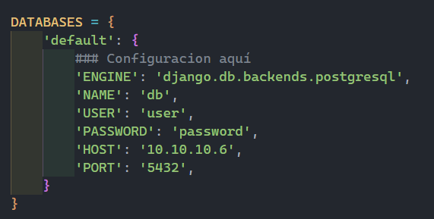

Donde:

* Engine, corresponde al motor de base de datos, donde de forma predeterminada se ha elegido PostgreSQL como motor de base de datos.
* Name, corresponde al nombre que se le ha asignado a la base de datos
* User al usuario que ha proporcionado el proveedor para la base de datos
* Password a la contraseña para conectarse a la base de datos
* Host como URL para conectar a Django con la base de datos
* PORT como el puerto de conexión a la base de datos, que para PostgreSQL sigue siendo 5432
  1. Una vez seleccionada y configurada la base de datos, proceder con su despliegue siguiendo las indicaciones del proveedor

1. Desplegar interfaz web, para ello:
   1. Modificar la ruta de acceso de las api, alterando la url de conexión de datos

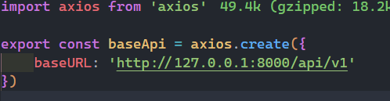

Debe reemplazarse el contenido de baseURL, con la url proporcionada por el proveedor de despliegue del servidor de Django (que corresponde al <https://www.misitio.com/api/v1/>).

**Observación:** la url debe incluir siempre /api/v1/ en vista de que esa es la ruta del origen de datos, entienda que el proveedor solamente proporcionará la url hasta la extensión .com [o cualquiera que sea la que tenga].

Los servicios para despliegue de interfaces web, se pueden realizar de forma gratuita en vercel.com.

Para hacerlo:

* Crear una repo en github que contenga el contenido completo de la carpeta ui
* Registrarse en vercel.com usando usuario de github
* Seleccionar el reporsitorio creado con los archivos desarrollados de la interfaz
* Esperar a que el sistema configure y prepare todo para su uso

## Despliegue en entornos locales

### Usando Docker

NOTA: Es necesaria conexión a Internet para configurar el producto. La disponibilidad de los datos se encuentra sujeta a cada computadora en la que se ejecute el mismo, por lo que todos los datos de prueba que se ingresen en un computador no estarán disponibles en otro equipo. Sin embargo, información como usuario y contraseña administrador, si se encuentra definida de forma predeterminada, por lo que será el mismo sin importar dónde se ejecuten los comandos de inicialización del producto. Recuerde que esta guía solamente indica cómo debe ejecutarse el producto desarrollado para la actual versión. Tenga en cuenta también que se requiere que su computadora tenga habilitado el servicio de Hyper-V, para saber si su computadora es compatible con este servicio, investigue por la red si la misma posee ésta característica y de poseerla, como habilitarla.

Requisitos de software:

1. Docker (Vía <https://www.docker.com/products/docker-desktop/>), no se require configuración adicional, solo instalar y reiniciar equipo
2. WSL, para instalarlo realice las siguientes tareas
3. Abra una consola de comandos
4. Ejecute el siguiente código: wsl --install --d Ubuntu

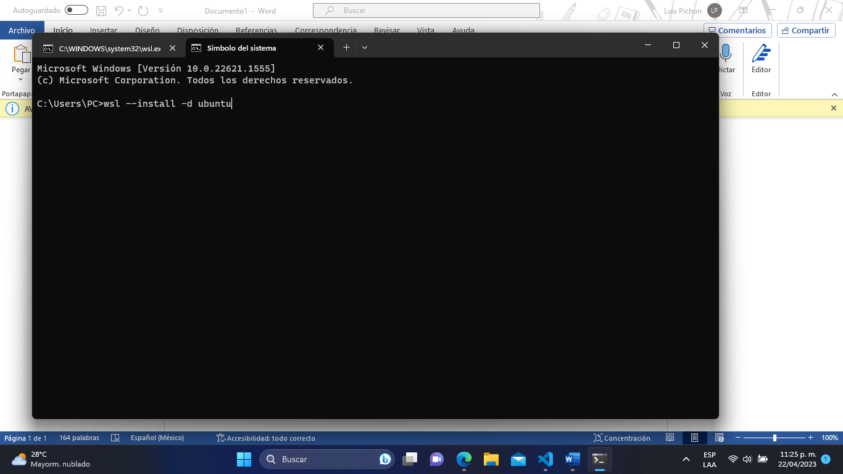

1. Acepte todos los permisos elevados que se le soliciten, normalmente suelen ser dos ventanas, diga sí a todas.
2. 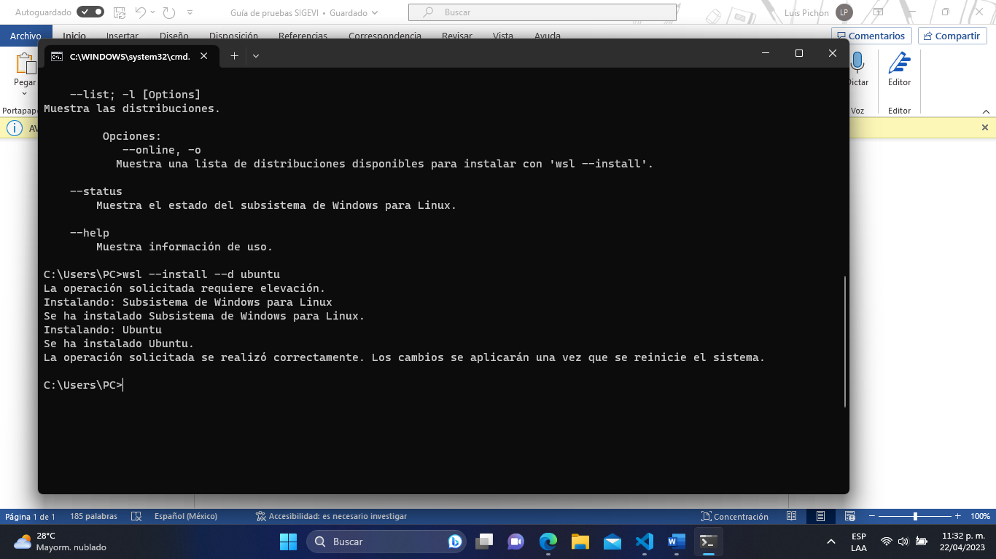Una vez se instale WSL, su consola debería verse como ésta, cuando eso pase reinicie su computadora.
3. Al reiniciar la computadora notará dos cosas:
4. Que Docker mostará un mensaje solicitando se acepten términos y condiciones, a lo que debe decir **Accept**

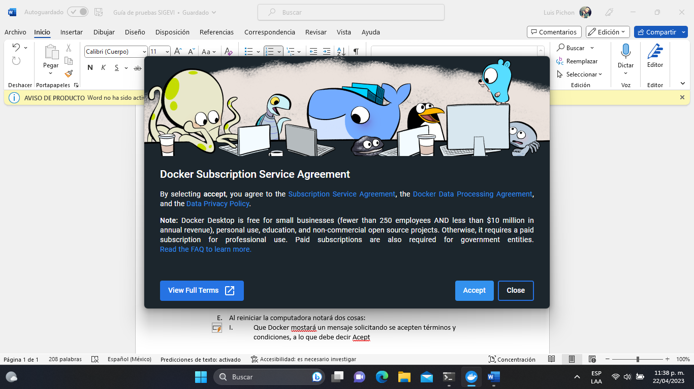

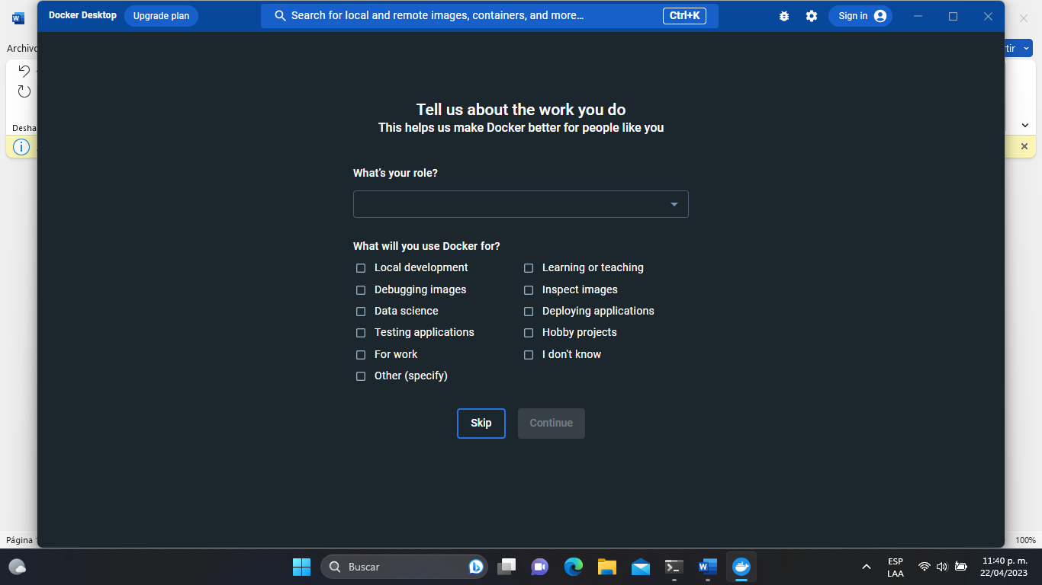Si usted observa esta pantalla después de hacer clic en **Accept,** Docker se encuentra instalado y listo para su uso

NOTA: haga click en “Skip” para que el servicio pueda inicializarse, esto solo debe hacerse una vez

1. Que en la consola observará esto:

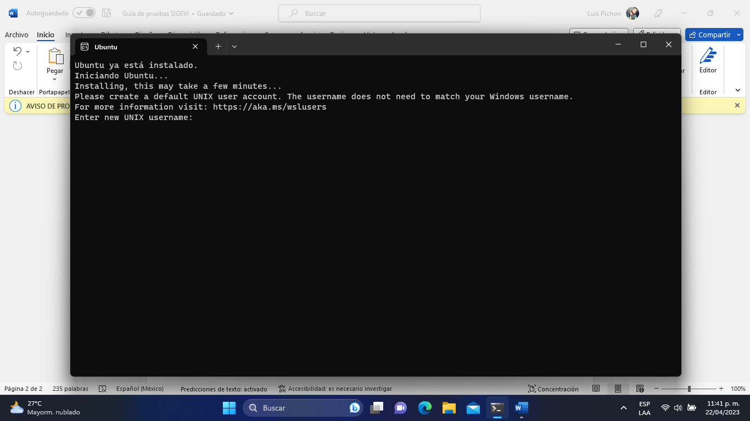

La consola en este punto instaló Linux para la ejecución del contenedor, ingrese un usuario y contraseña por seguridad de WSL, proporcione unas que sean fáciles de recordar y verá algo como esto:

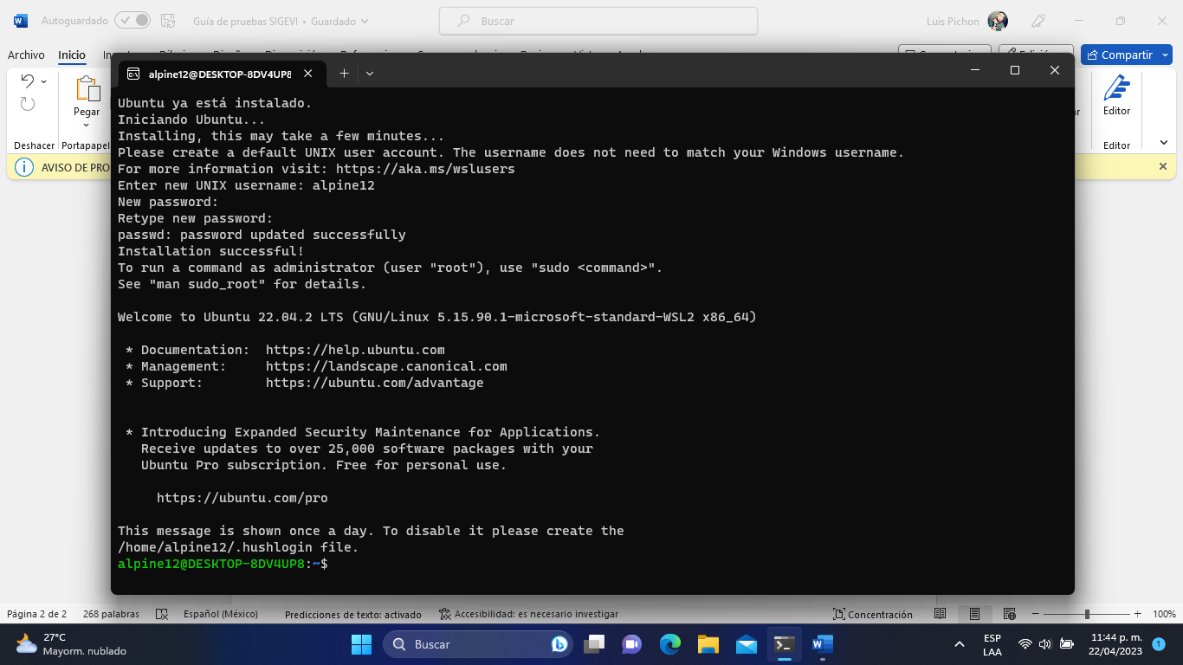

En este punto, debe ejecutar unos cuantos comandos más, los cuales se encuentran resumidos en estas líneas:

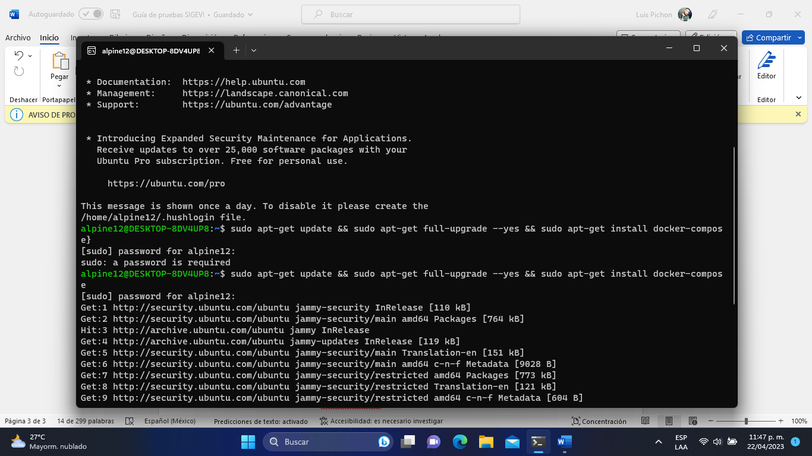**sudo apt-get update && sudo apt-get full-upgrade --yes && sudo apt-get install docker-compose – yes**

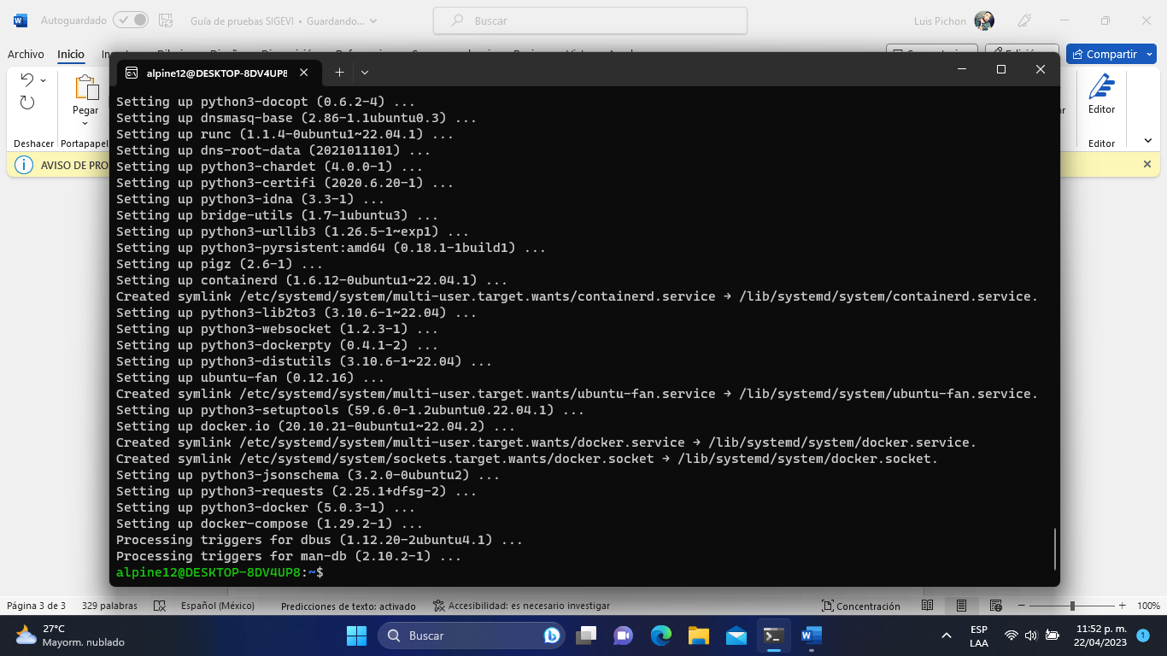Al ingresar ese comando, la consola solicitará la contraseña que dispuso anteriormente, debe ingresarla y las tareas se realizarán automáticamente.  
Espere al que el proceso de insalación termine. Sabrá que finalizó

Con ello, la configuración previa ha finalizado, ahora puede ejecutar el proyecto.

NOTA: tenga presente que el documento posee dependencias de software y de paquetes ya incluidas y resueltas, y debe contar con acceso a internet para que la construcción y primer uso se realice sin inconvenientes

1. Abra la raíz del proyecto en un explorador de archivos, el cual identificará por estos directorios.

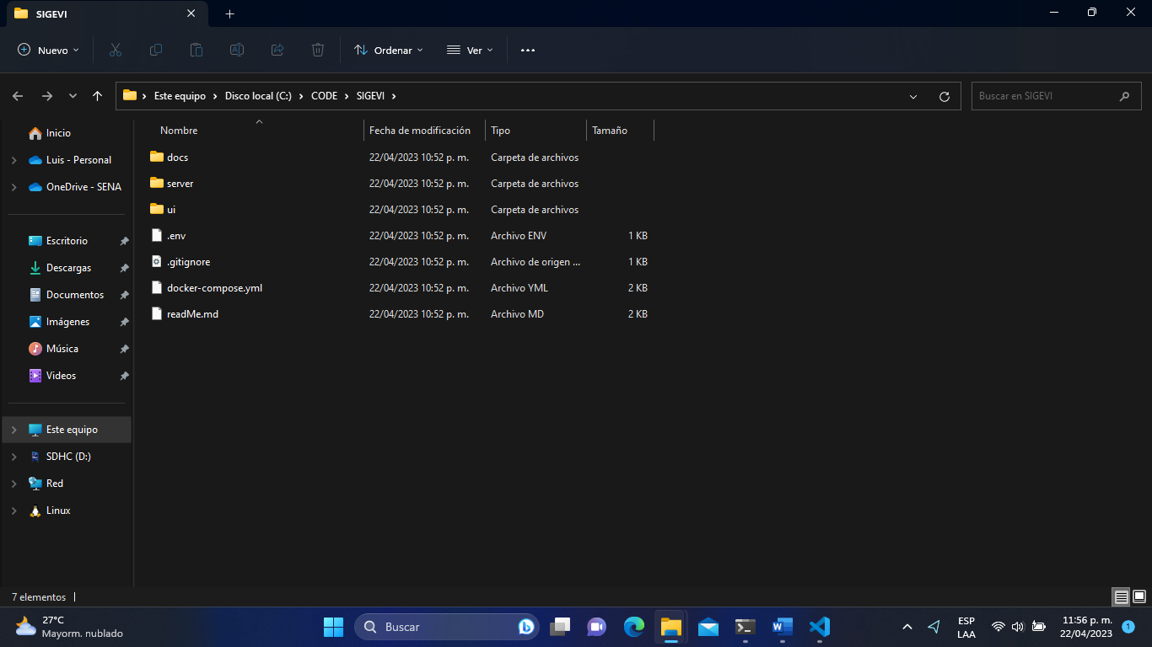

1. Abra una consola de comandos desde el directorio raíz del proyecto

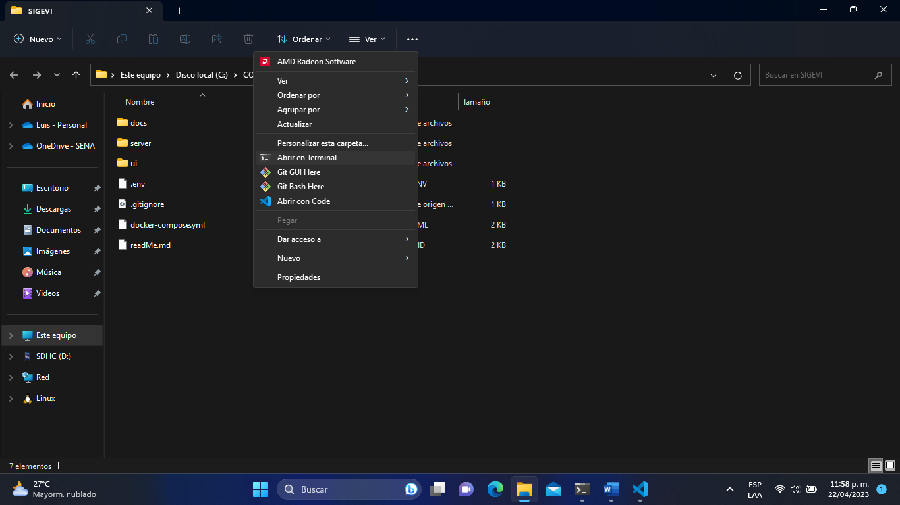

O sino escriba “cmd” (sin comillas) en la barra de direcciones del explorador de archivos. Entida por barra de direcciones la que indica la ruta de los archivos

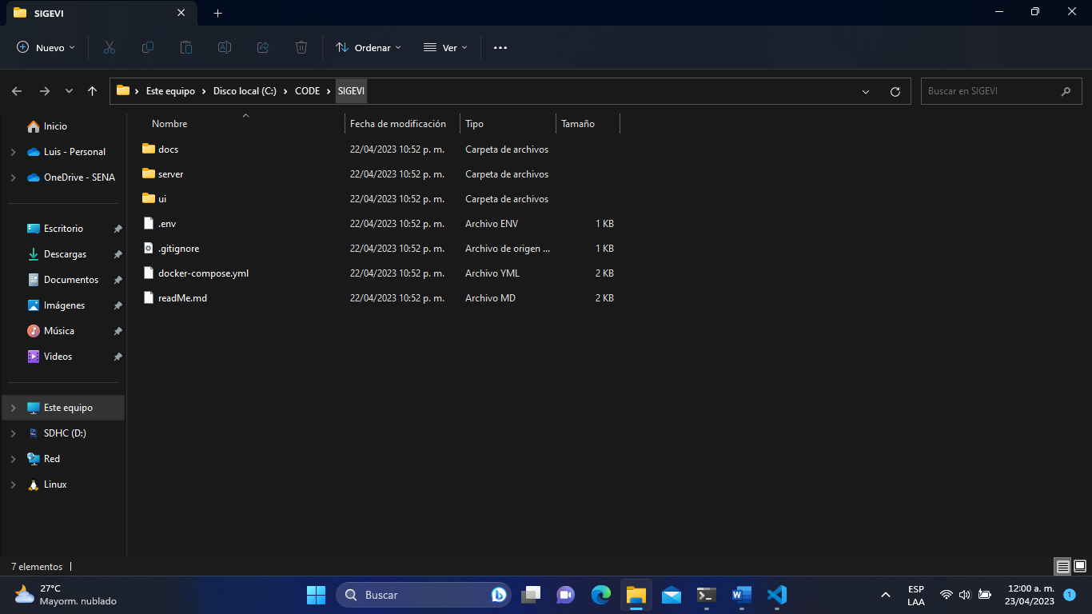

Haga clic allí y escriba cmd

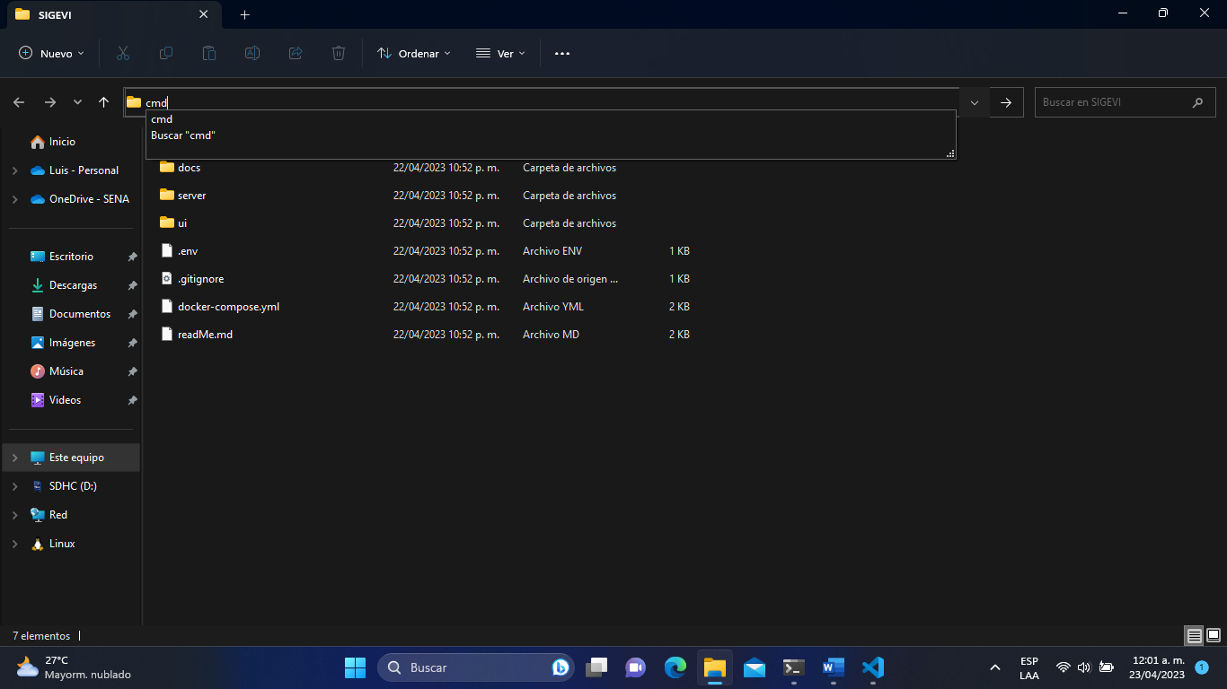

Por cualquiera de las dos vías, tendrá un command prompt abierto en el directorio del proyecto, viéndose así:

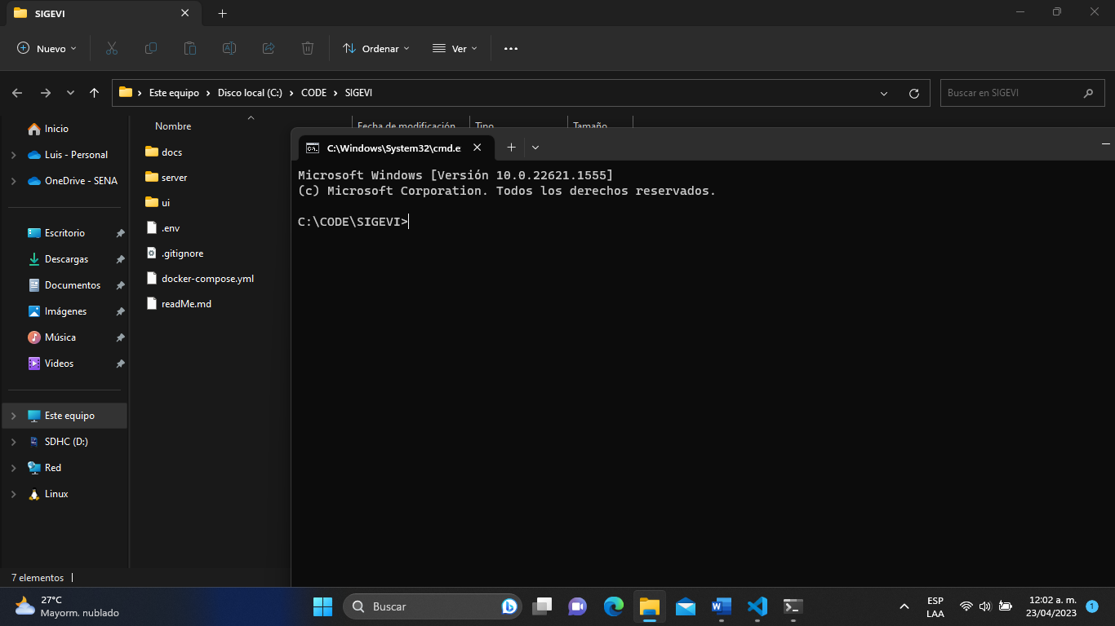

1. 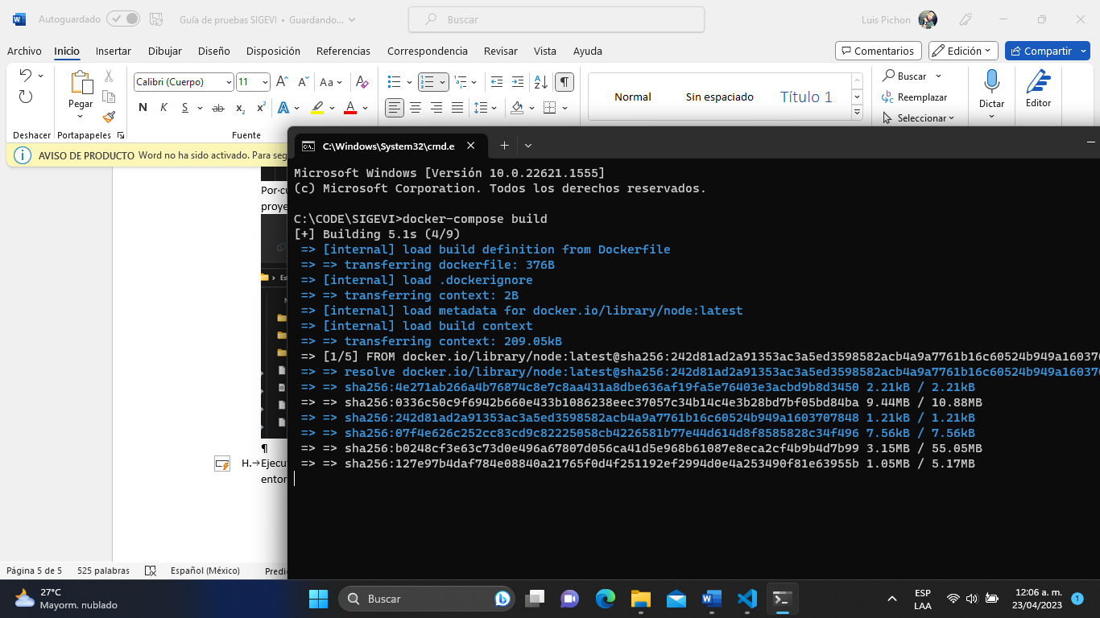Ejecute **docker-compose build** en el cmd abierto, para que se instalen y preparen los entornos y dependencias de software de forma virtual. Verá automáticamente algo como lo que se muestra a continuación, debe esperar a que finalice el proceso.

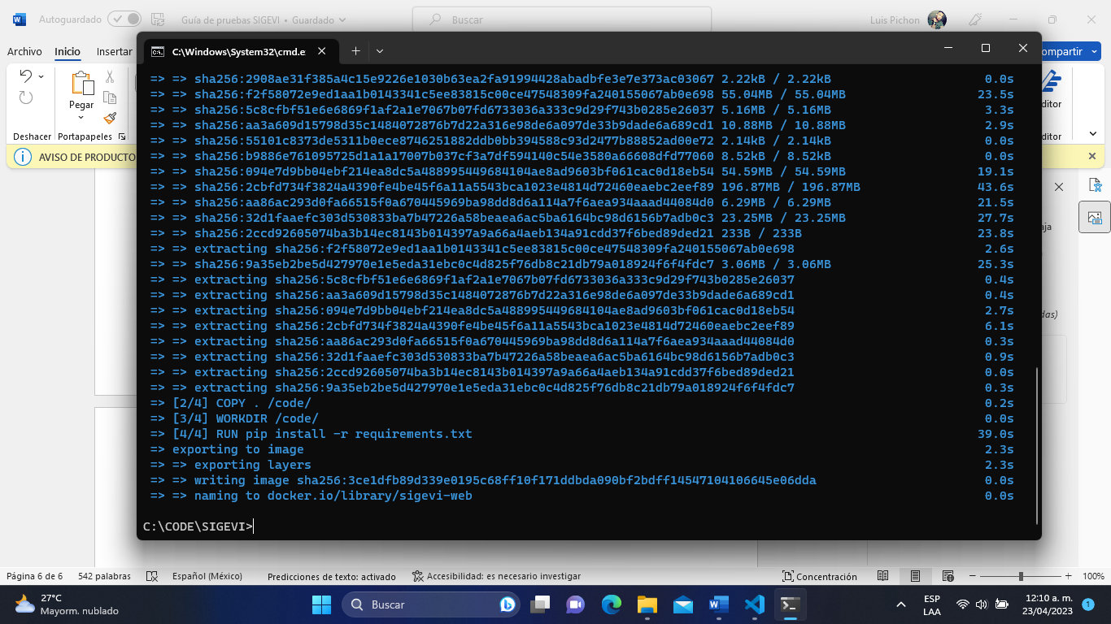El proceso puede demorar en virtud de la velocidad de red que se emplee, no obstante, sabrá que ha finalizado cuando observe que la consola espera un nuevo comando para ejecutar luciendo así:

1. 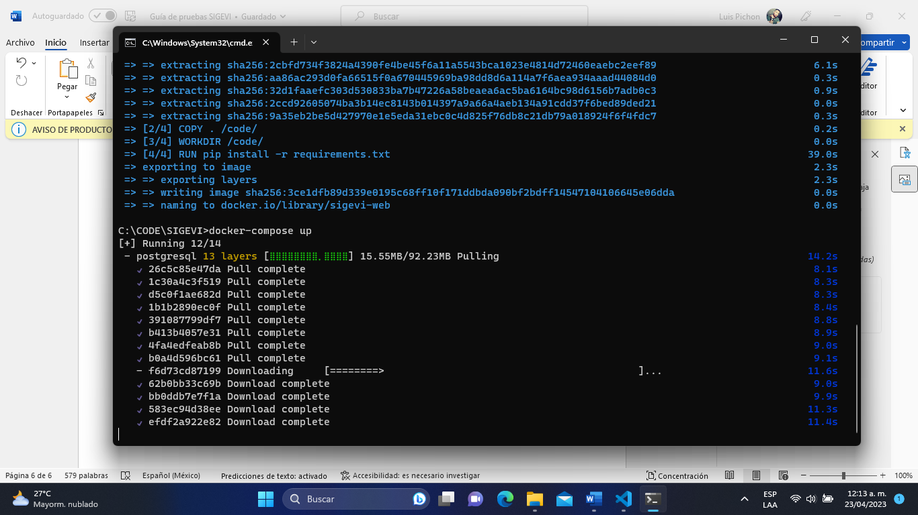Ahora que ya llegó a este punto, no es necesario realizar los comandos anteriormente descritos cada vez que quiera ejecutar el proyecto, limítese a ejecutar **docker-compose up** para levantar los servidores y que usted pueda ver y probar el producto. Espere a que finalice el proceso previo de configuración de puertos y de llenado de registros de bases de datos.

Sabrá que puede usar el producto cuando observe estos mensajes, que significa que los servidores locales están en línea

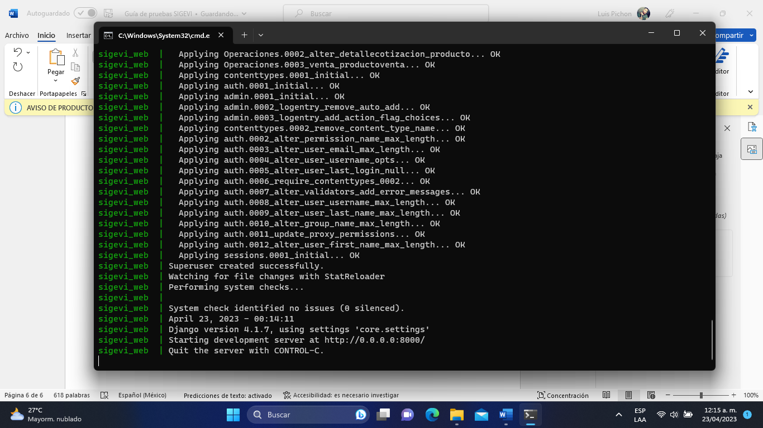

El punto de acceso al proyecto es 127.0.0.1:5173. Acceda con las credenciales:

**Usuario: root**

**Contraseña: root123**

Cuando el servicio se encuentre en ejecución, acceda a él desde la ip  
**http://127.0.0.1:5173/**

Para mayor información, vea el archivo history.txt que se encuentra dentro de la carpeta docs de la raíz del proyecto. Ahí se observa el historial de cambios, rutas de apis, argumentos y respuestas.

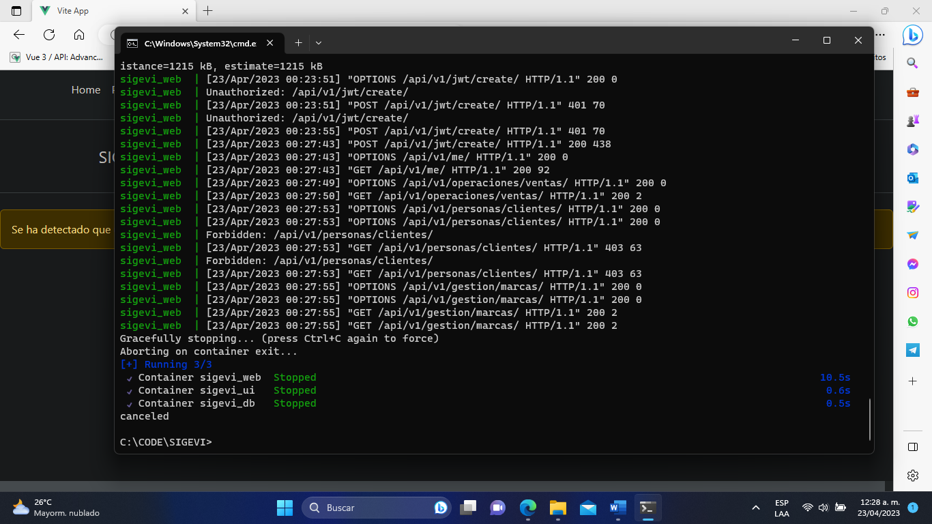Para detener la ejecución del proyecto, ingrese Ctrl + C para dentenerlo, espere a que finalice el proceso.

### Usando los gestores de comandos

Para este apartado, usted necesita tener los siguientes programas instalados y en su ultima versión disponible:

* Nodejs
* Python (3.8 o superior)

Cada uno de estos programas, debe descargarse e instalarse desde sus sitios web oficiales no obstante, considere especial atención al momento de instalar Python, asegúrese que la opción “Add to PATH” se encuentre habilitada, de no hacerlo deberá reinstalar el programa desde cero.

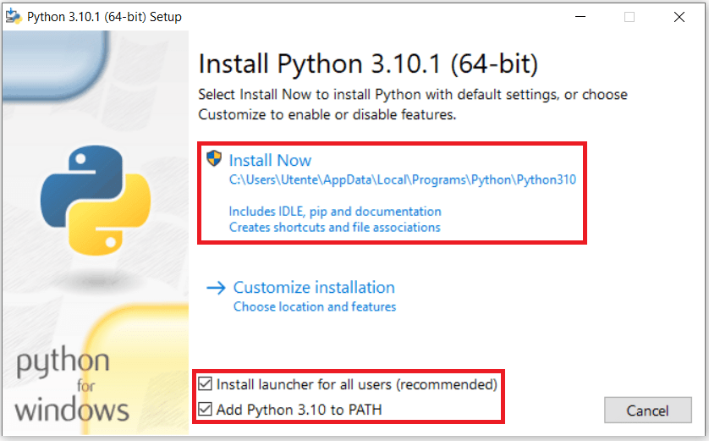

Sabrá que Python esté instalado correctamente cuando al escribir “Python” en su cmd, verá algo como esto:

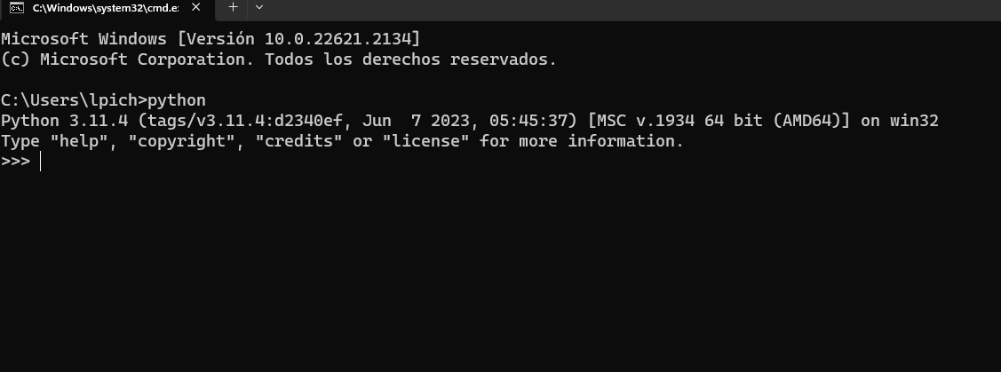

Una vez instalados Python y nodejs, se debe proceder a realizar la instalación de paquetes de la siguiente manera:

1. Abrir un command prompt (CMD) en las rutas de server y ui de la carpeta del proyecto
   1. En server
      1. En la raíz del proyecto, hacer clic en la carpeta server

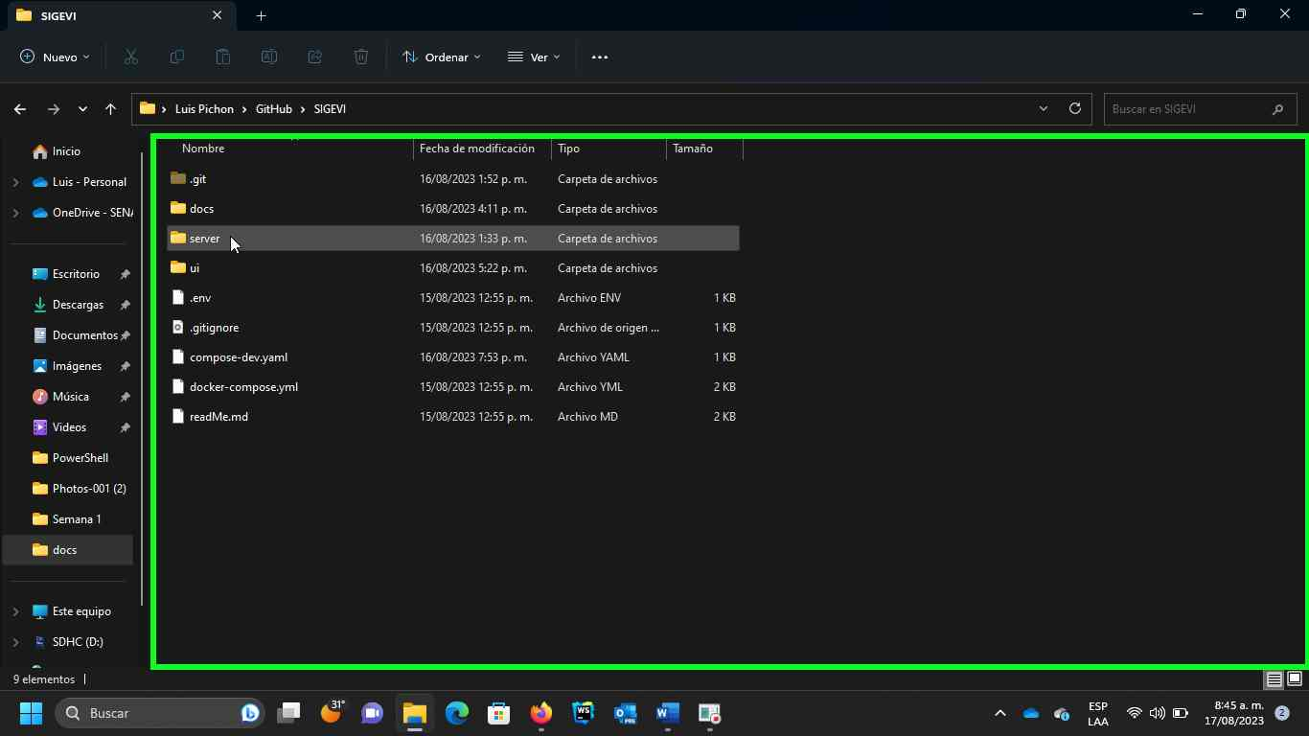

* + 1. En la barra de navecación, escribir “CMD” y hacer enter. Esto abrirá una consola de comandos en la ubicación actual

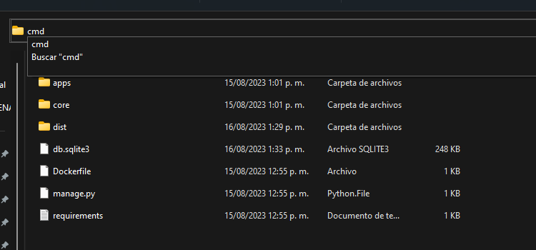

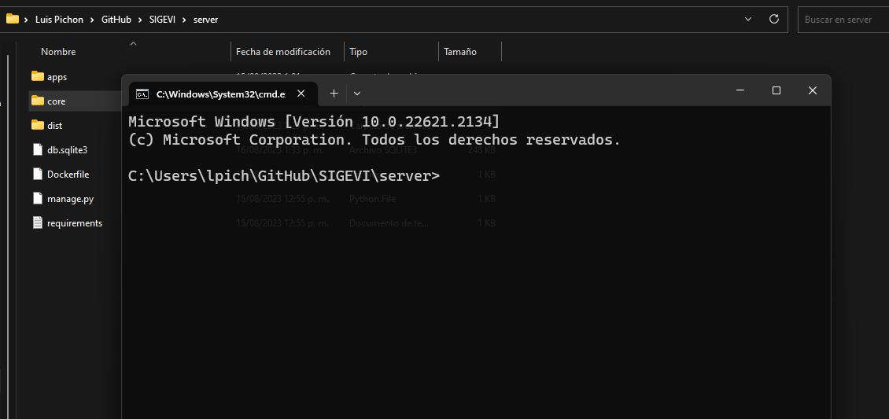

* + 1. Proceda a instalar los paquetes Python que se requieren para la ejecución del proyecto. Para este paso usted debe contar con conexión a internet y ejecutar en su consola:

**pip install -r requirements.txt**

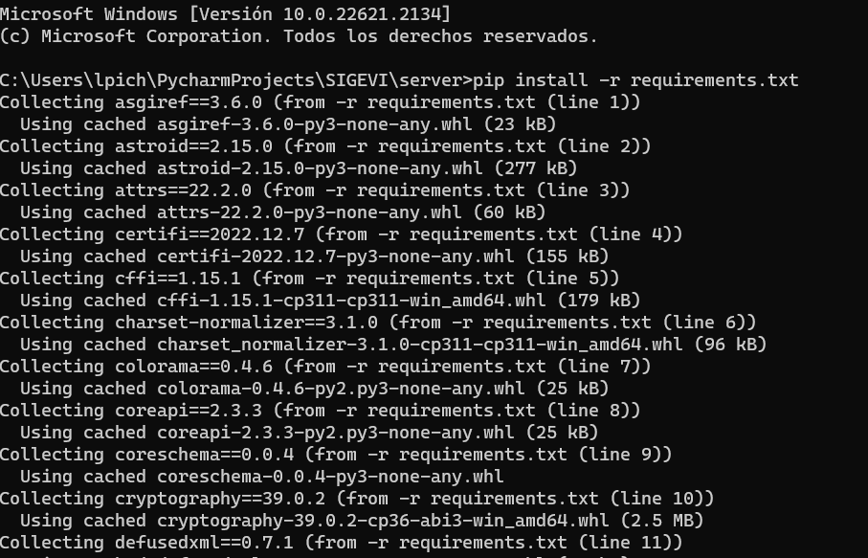Notará que su consola empezará a instalar ciertos paquetes, lo cual debe usted esperar a que la instalación finalice.

**Notará que finalizó la instalación observando este mensaje:**

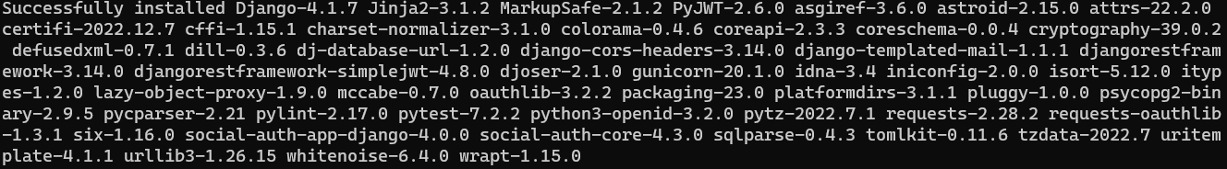

**Si observa algún error, verifique y consulte la solución al error en internet.**

* + 1. Puede ejecutar el servidor escribiendo

py manage.py runserver

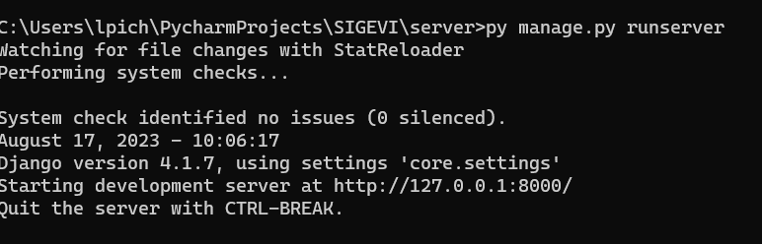

NOTA: Por efectos de demostración el sistema posee una base de datos sqlite3. Por lo que no es necesaria migración de tablas sql para el funcionamiento del sistema, no obstante, si usted lo desea, puede crear una base de datos nueva siguiendo estos pasos.

* Localice dentro de la carpeta server, el archivo db.sqlite3
* Elimine el archivo haciendo clic sobre el y luego pulsando suprimir en su teclado o eliminar haciendo clic derecho -> eliminar.

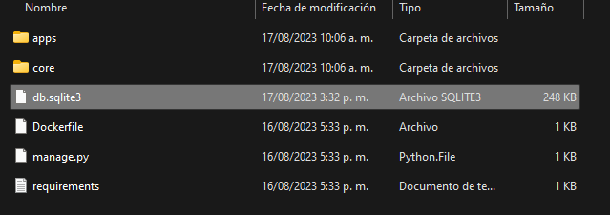

* Ejecute el comando **py manage.py migrate**

Observará algo como esto, lo que significa que el sistema ha creado una base de datos en blanco lista para trabajar.

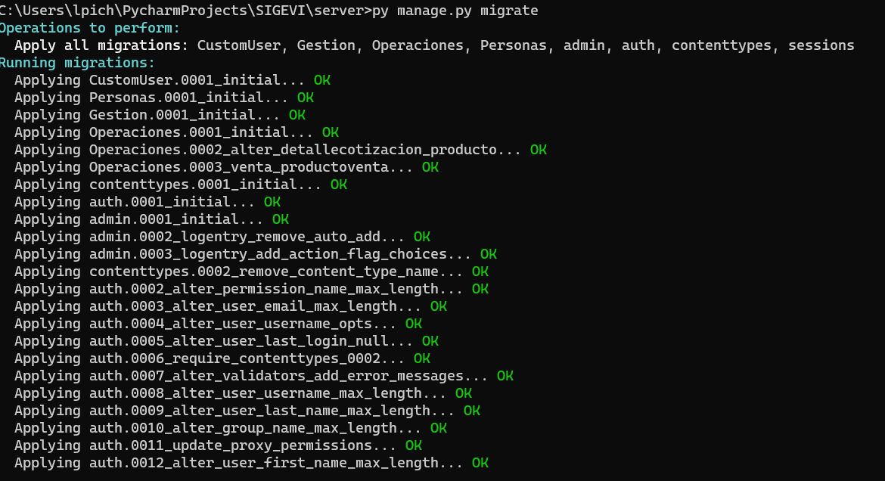

* 1. En ui
     1. Repita los pasos i y ii del apartado de server dentro de la carpeta ui

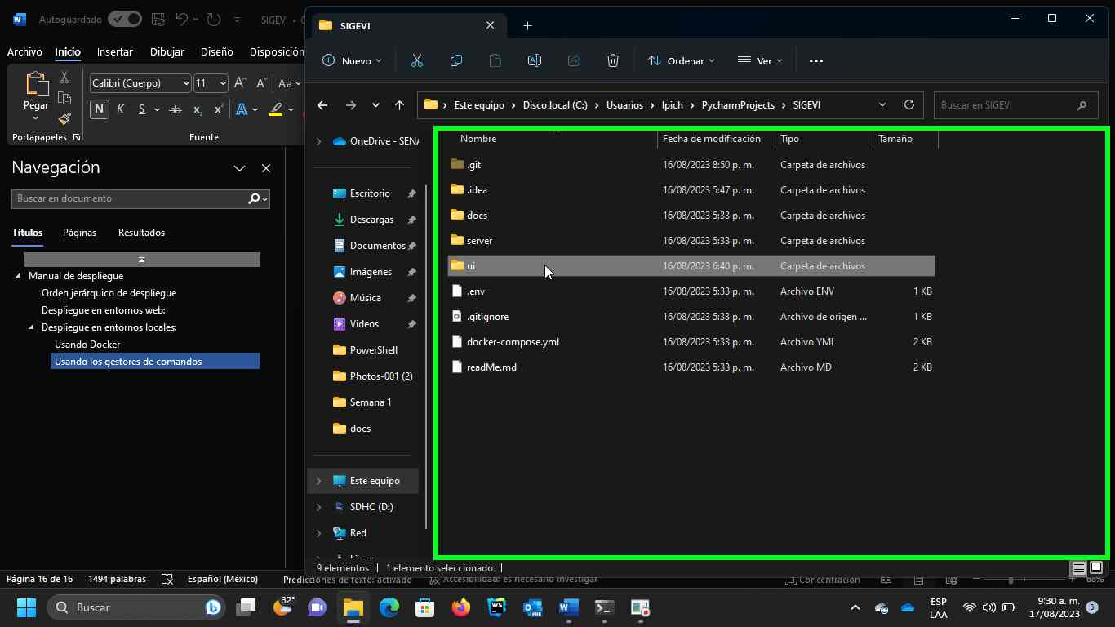

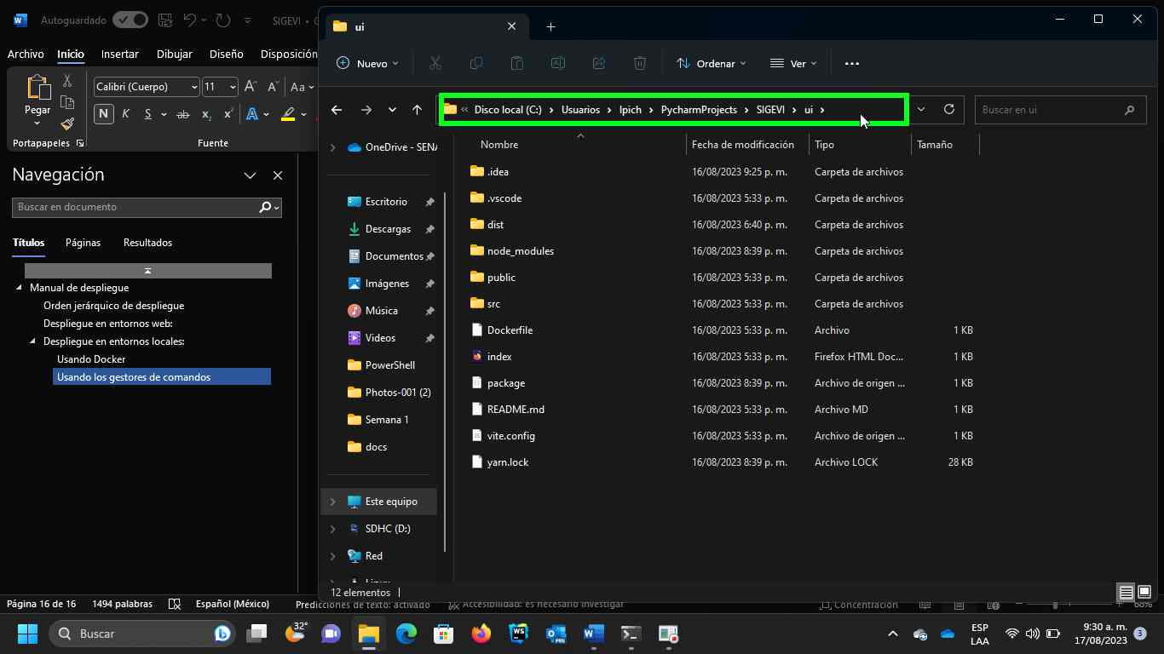

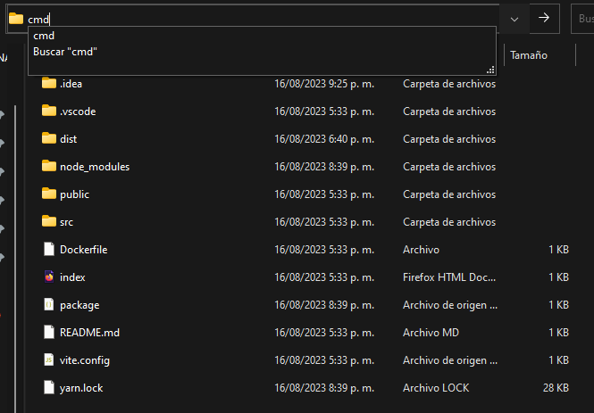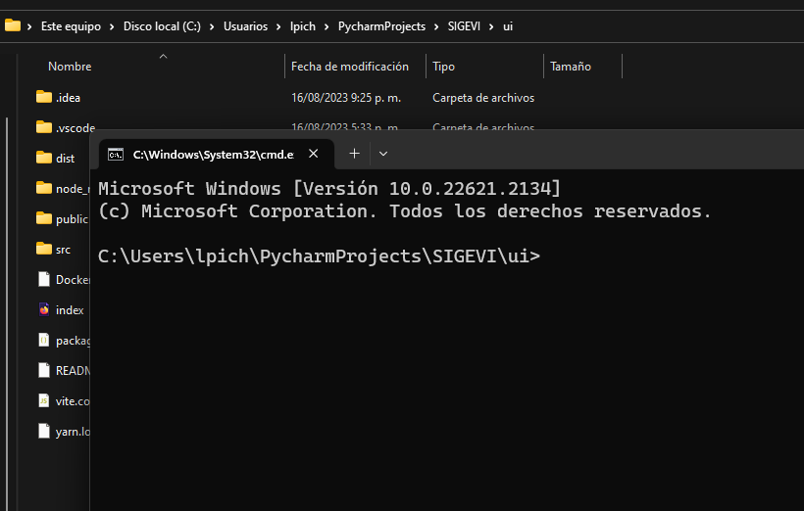

* + 1. Para instalar los paquetes necesarios para la interfaz, ejecute el siguiente comando

**yarn**

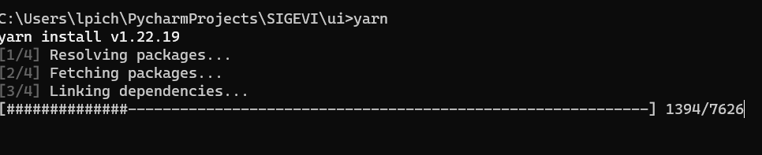Ello inicará el proceso de instalación de dependencias

Sabrá que el proceso ha finalizado cuando usted vea algo como esto en su consola

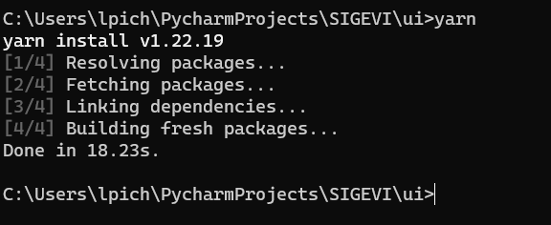

Para inicar el servicio, escriba

**yarn dev**

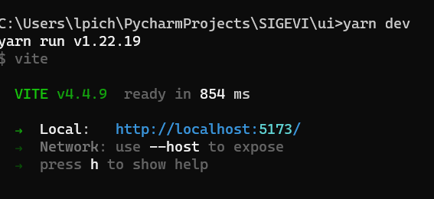

En este punto, el proyecto se encuentra listo para usar bajo el supuesto de que no ha encontrado ningún error. Para acceder a él debe hacerlo bajo al ruta en el navegador:

<http://localhost:5173/>

# Manual de uso

## Módulo de Usuarios

### Creación de usuario administrador

El sistema requiere de un usuario administrador que, se encargue de la gestión de los registros, roles, permisos y demás operaciones de autenticación y rectificación de datos de usuario, clientes, proveedores, etc.

**Obs.** Tenga presente que esta tarea cuando se realiza despliegue usando Docker, no es necesaria en vista de que el contenedor de forma predeterminada crea un usuario y una contraseña de forma automática cuando el proceso de lanzamiento de los contenedores es inicado. Dichas credenciales obedecen a las siguientes denominaciones:

**Usuario: root**

**Contraseña: root123**

Para crear un usuario administrador o superusuario:

1. Abra una consola en la carpeta del servidor tal y como se indica en los pasoso 1 a 3 del apartado de despliegue de entornos locales usando gestores de comandos
2. Escriba en la consola

**py manage.py createsuperuser**

1. Proporcione los datos que se solicitan en la terminal, de los cuales nombre de usuario, y contraseña son obligatorios; luego presione enter y verá algo como esto

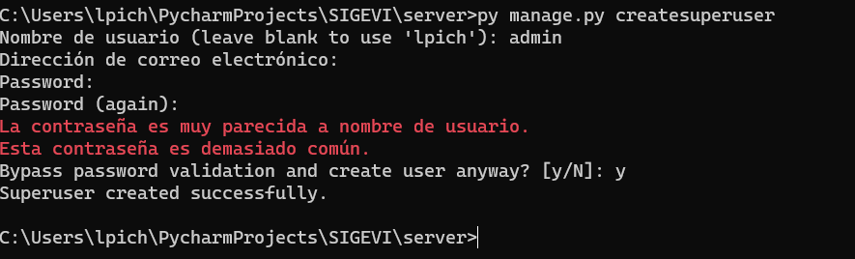

Obs. El mensaje de validación que observa en este punto, hace referencia a un tipo de contraseña ingresada para este caso, la cual fue root123. Se recomienda una contraseña que:

* Incluya caracteres numéricos (0 -9)
* Incluya caracteres alfabéticos (a – z)
* Un carácter especial (puntos, comas, numerales, etc)
* Una letra en mayúsculas

**NOTA:** Recuerde esa contraseña, ya que no se podrá cambiar a futuro. No obstante pueden crearse tantos usuarios administradores como haga falta, por lo que se recomienda discreción a la hora de crearlo.

1. Una vez creado el usuario administrador, puede iniciar el servidor de Python como se indica en el numeral iv del apartado de despliegue usando gestores de comandosCreación de Perfiles de usuario y permisos

El sistema se vale de un sistema de roles o perfiles de usuario y de permisos, dichos permisos definen las restricciones que el sistema impone sobre las tareas que puede hacer una persona o no sobre la base de datos.

Los permisos de usuario indicados son los siguientes:

|  |  |  |  |
| --- | --- | --- | --- |
| **CODIGO** | **ROL O CARGO** | **DESCRIPCION DEL ROL O INTERES** | **Permisos** |
| A | GERENTE | GERENTE DE LA ENTIDAD | Gestion de Usuarios  Gestion de Personas  Gestion de Inventario  Gestion de Ventas  Gestion de Cotizaciones  Reportes de Inventario |
| B | CAJERO | ENCARGADO DE COBRO DE VENTAS | Gestion de Ventas  Gestion de Inventario:   * Consultar Productos * Ver detalles de productos   Gestion de Cotizaciones  Gestion de Ventas |
| C | BODEGUISTA | ENCARGADO DE GESTIONAR ELEMENTOS A INVENTARIO | Gestion de Inventario  Reportes de Inventario |
| D | CLIENTE | PERSONA QUE ADQUIERE PRODUCTOS OFERTADOS POR LA EMPRESA | Ninguno |

Para crear un perfil o rol de usuario siga las siguientes instrucciones, teniendo en cuenta que el servidor de Python se encuentra en funcionamiento. Si usa contenedores o el producto ya se encuentra desplegado en la red, esto no es necesario.

OBSERVACIÓN: A partir de este punto, considere lo siguiente: se indica 127.0.0.1:8000 para hacer referencia al enlace de conexión con el servidor de Python, en vista de que es imposible saber como ha sido definida esta url, o bajo que método se hizo el despliegue.

#### Creación de Grupos

1. 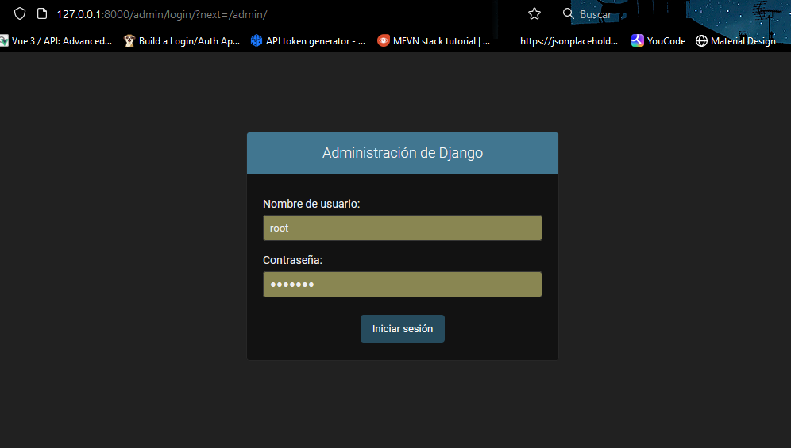Acceda a la dirección <http://127.0.0.1:8000/admin> desde el navegador, cuando acceda verá algo como esto
2. Ingrese las credenciales de acceso que se le solicitan y haga clic en “Iniciar sesión”
3. Verá en su pantalla, algo como esto. Por lo que ello indica que ha iniciado sesión de forma exitosa.

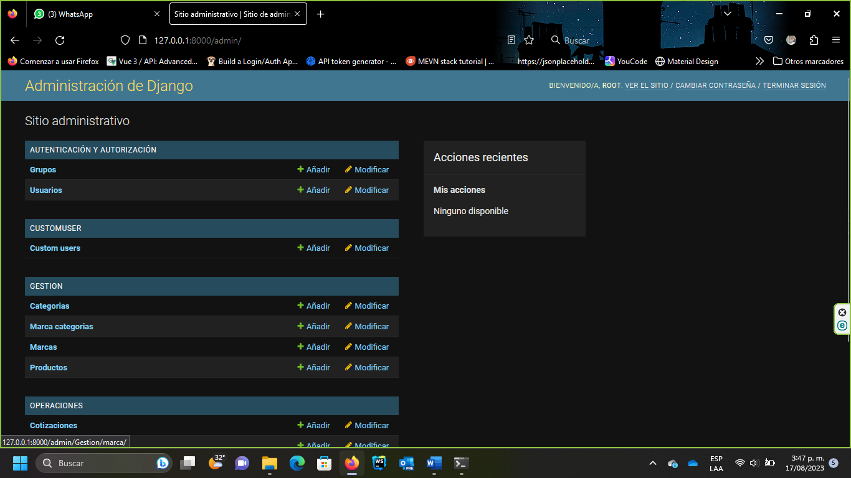

1. Haga clic en Grupos en el apartado Autenticación y Autorización



1. Al ingresar verá algo como esto

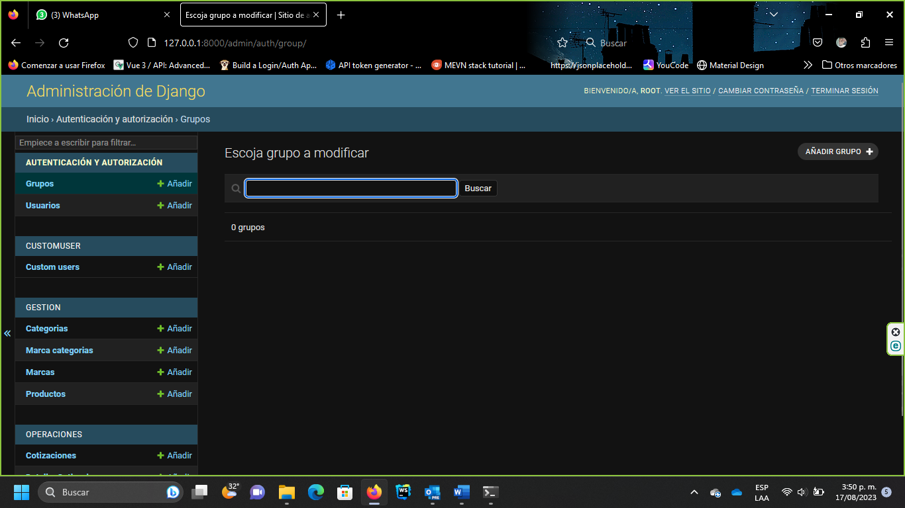

Esta vista listará los grupos creados por el superusuario, para añadir uno haga clic al botón añadir grupo



1. Luego de ello verá esta ventana, en la que:
   1. En la parte superior, debe indicar el nombre del grupo
   2. En las tablas inferiores, debe indicar los permisos por cada módulo que tendrá cada usuario

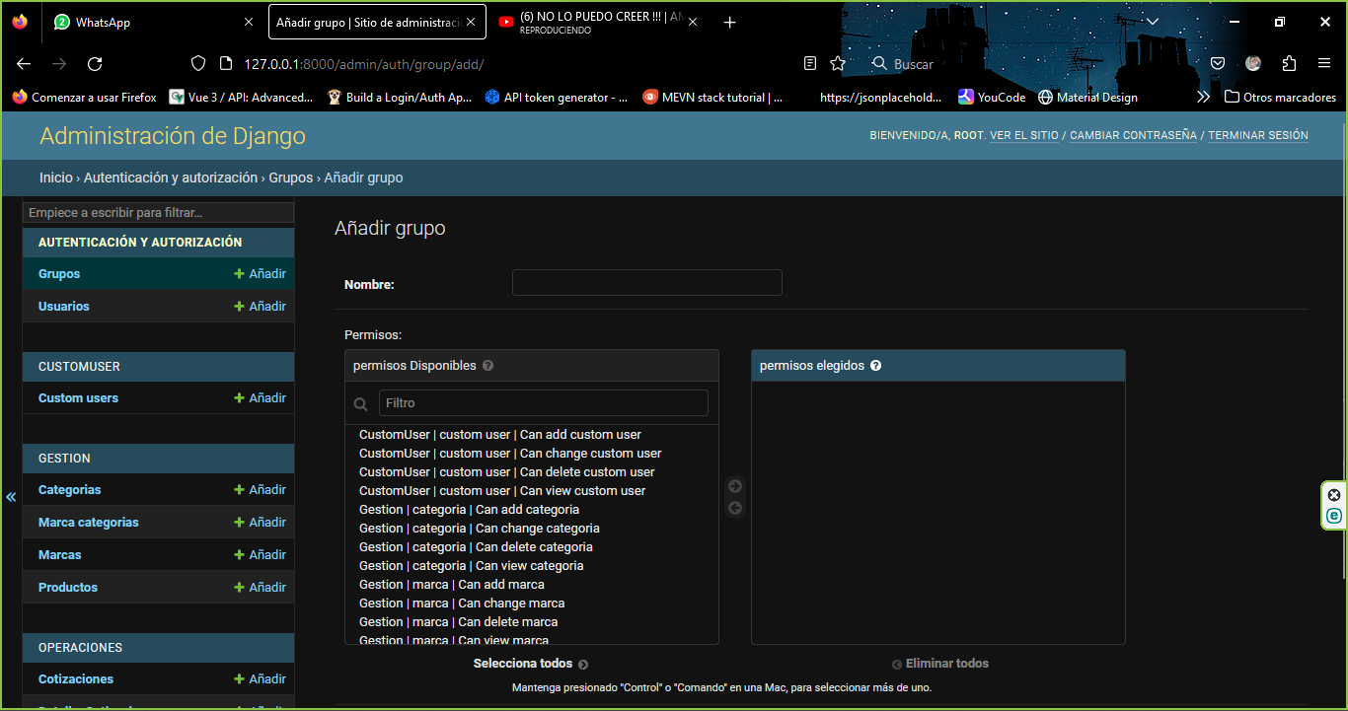

Indique permisos para el grupo

Ingrese nombre de Grupo

La gestión de los permisos se hace de la siguiente manera:

* 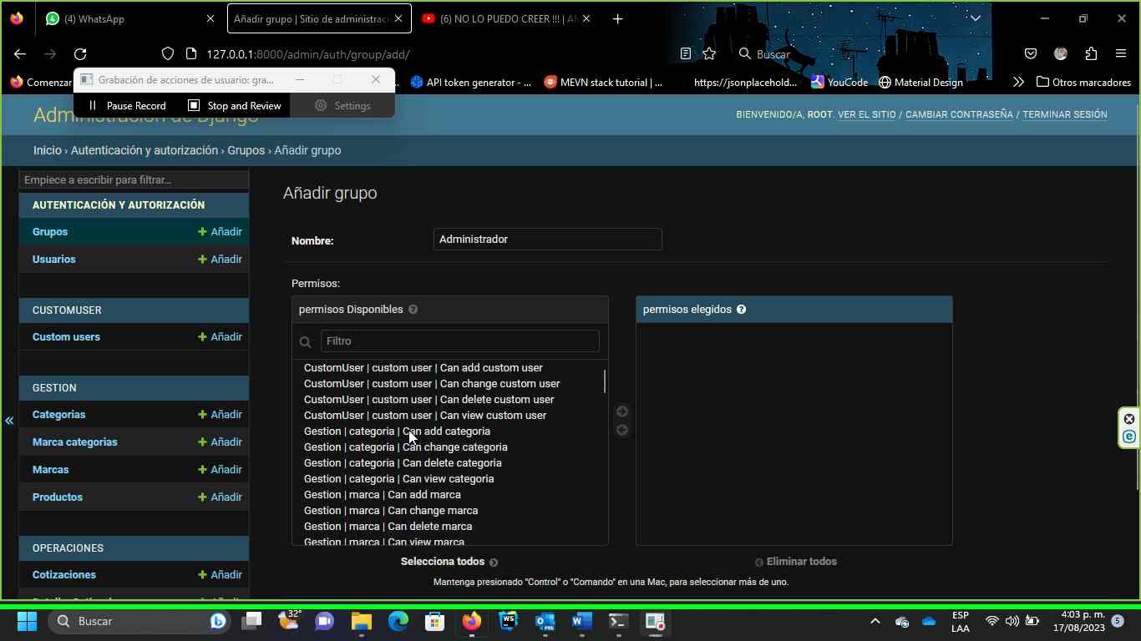Indique a la izquierda la clase de permiso que debe tener el grupo
* Haga clic en la flecha que apunta a la derecha. Si va a remover un permiso haga clic en la flecha que apunta a la izquierda. Al hacer eso notará cambios en la tabla de la derecha que indica “permisos elegidos”}
* 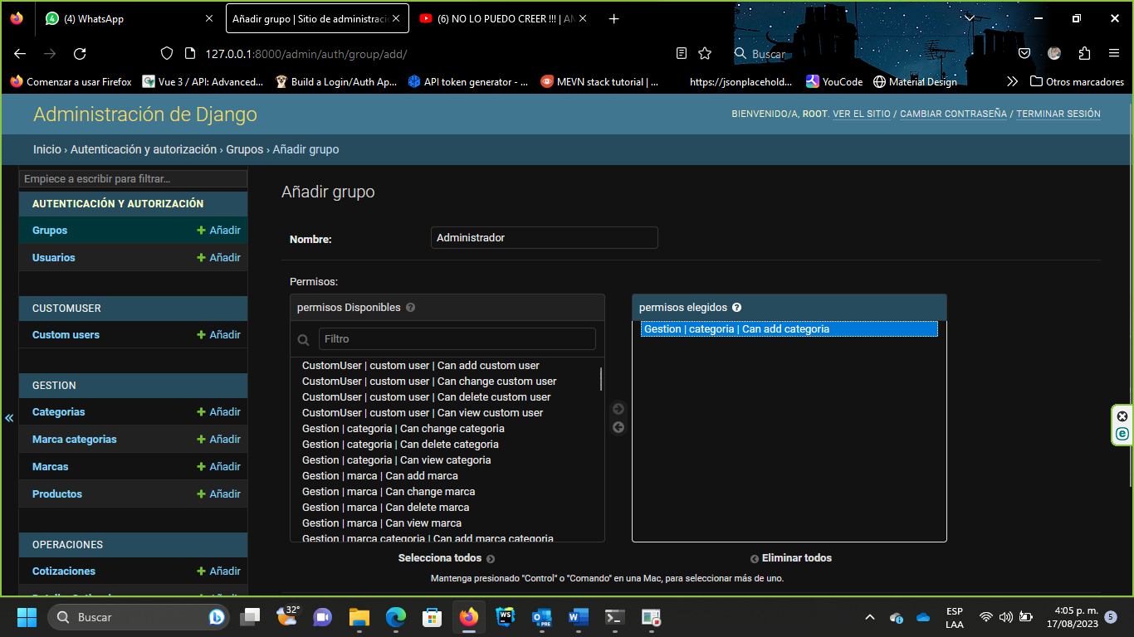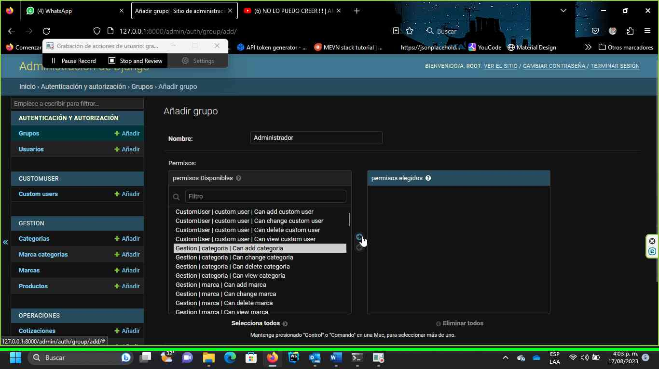Una vez seleccionados todos los permisos que debe llevar cada perfil, haga clic en el botón guardar

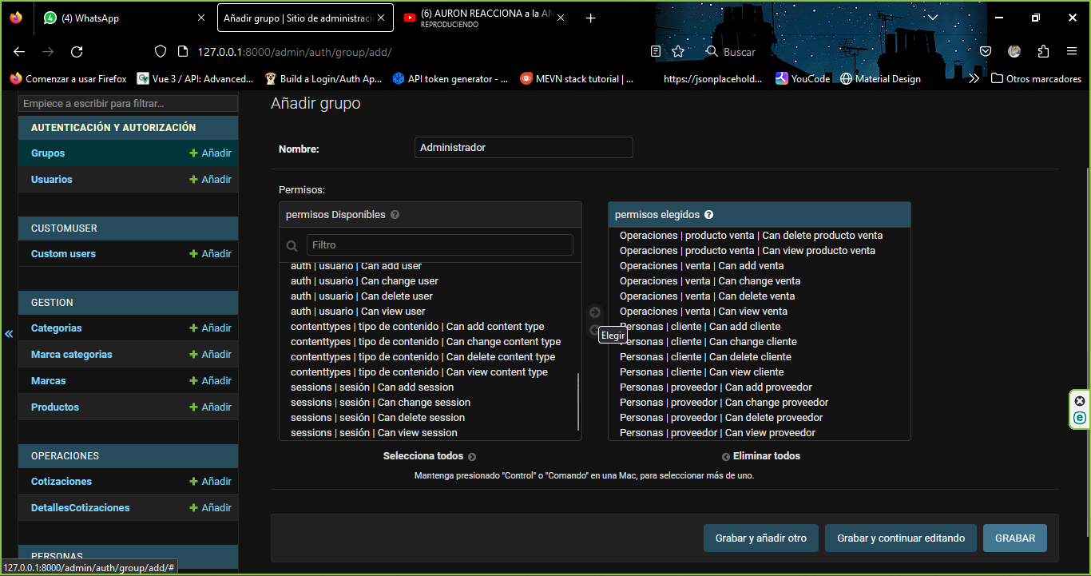

1. Despues de ello, verá esta pantalla con este mensaje y listando el grupo que se acaba de crear

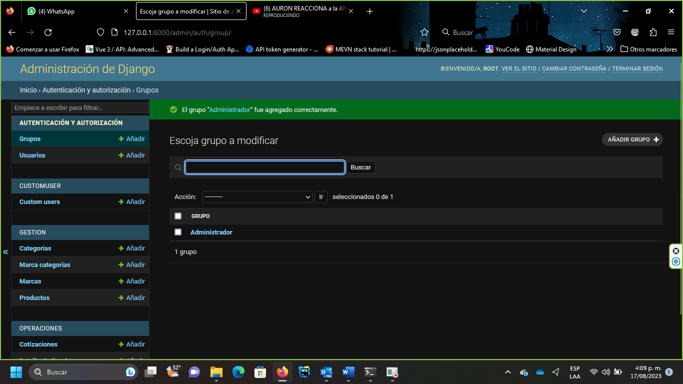

#### Asignar grupo a usuario

Para asignar un grupo a un usuario siga estos pasos:

**Paso 1**. Haga clic en el apartado Usuarios, que se encuentra debajo del apartado Grupos en el meú lateral izquierdo

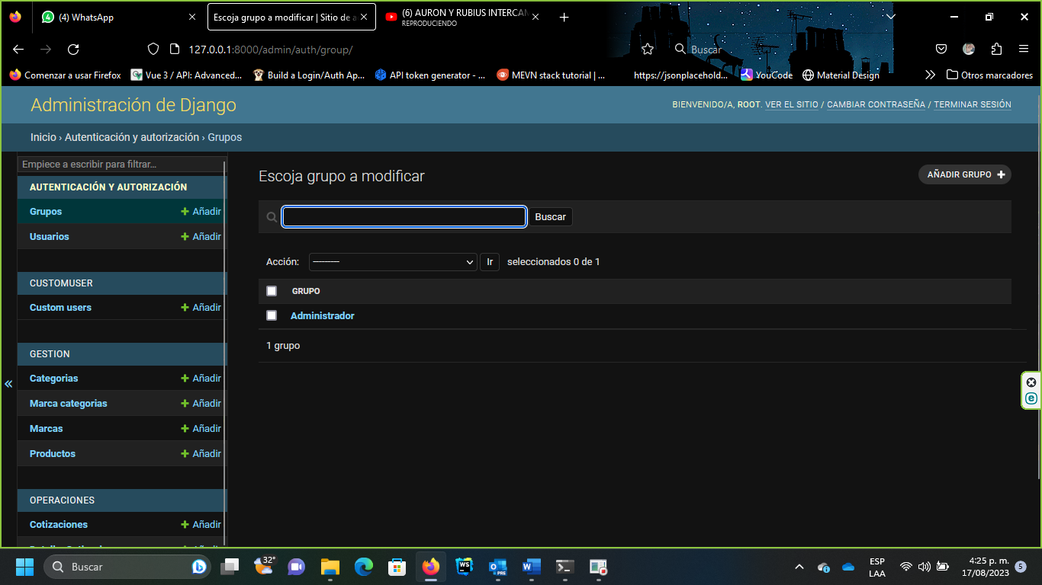

**Paso 2:** Seleccione al usuario al que le aplicará el permiso en el listado que se muestra en pantalla, en este caso se elegirá el usuario root.

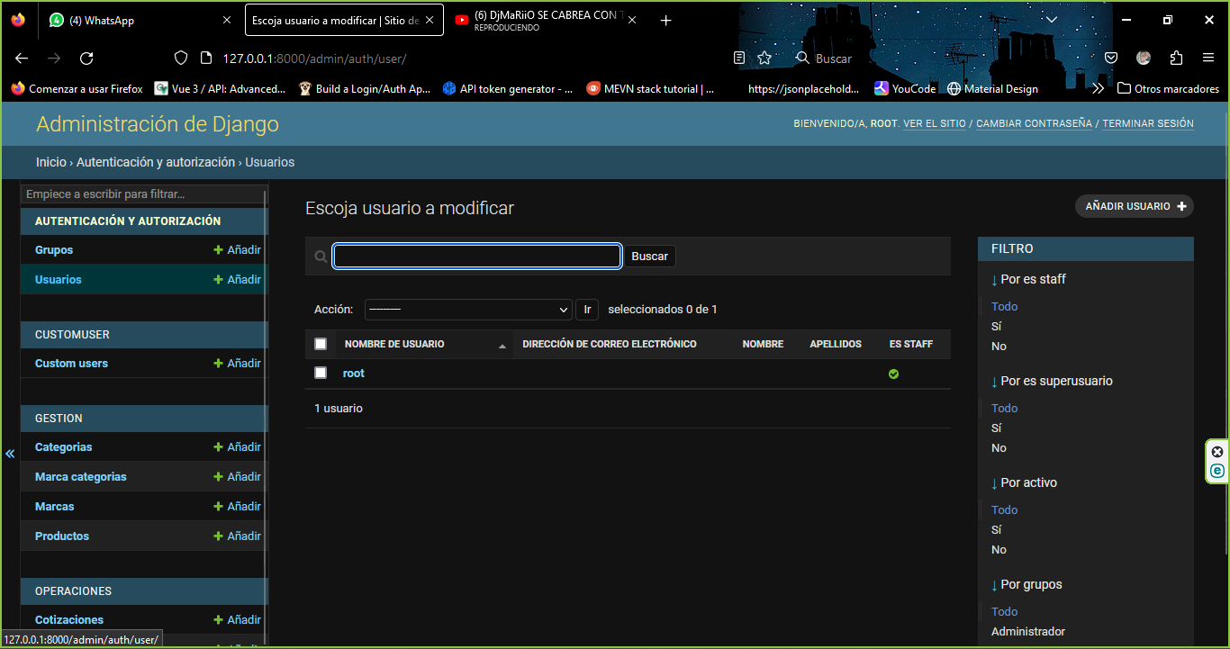

**PASO 3:** Al abrir los detalles del usuario, deslizar hacia abajo hasta el apartado permisos, donde podrá notar:

* Activo: Que es una forma que tiene el sistema para definir si una cuenta está o no activa para iniciar sesión
* Es staff, que indica si el usuario puede entrar en el sitio de administración.
* Es superusuario, indica que este usuario tiene todos los permisos sin asignárselos explícitamente.
* Grupos, que es el apartado que asigna un grupo a un usuario.

PASO 4: Igual que como cuando se asignaban permisos a un grupo en el apartado anterior, haga clic en el grupo y luego clic en la flecha que apunta a la derecha

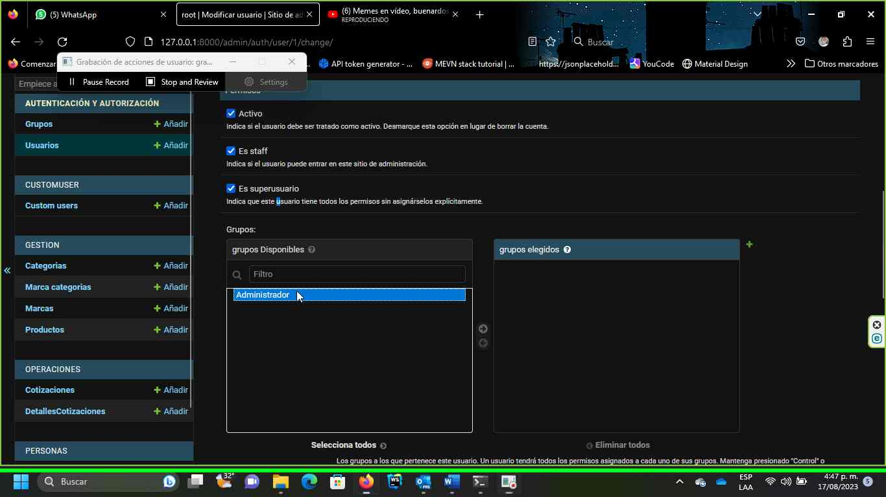

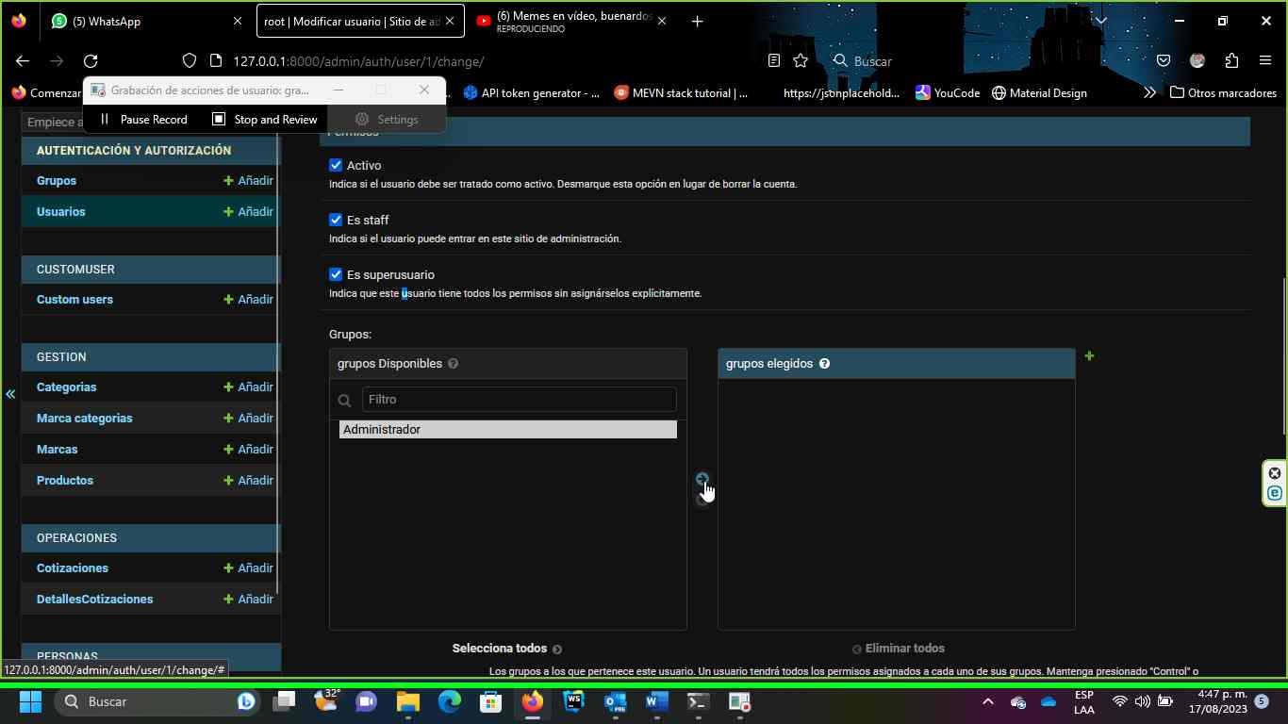

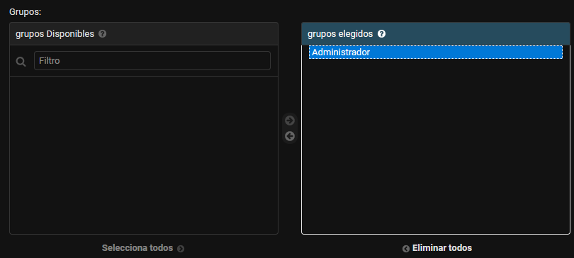

PASO 5: Al finalizar, haga clic en el botón Guardar al final de la página

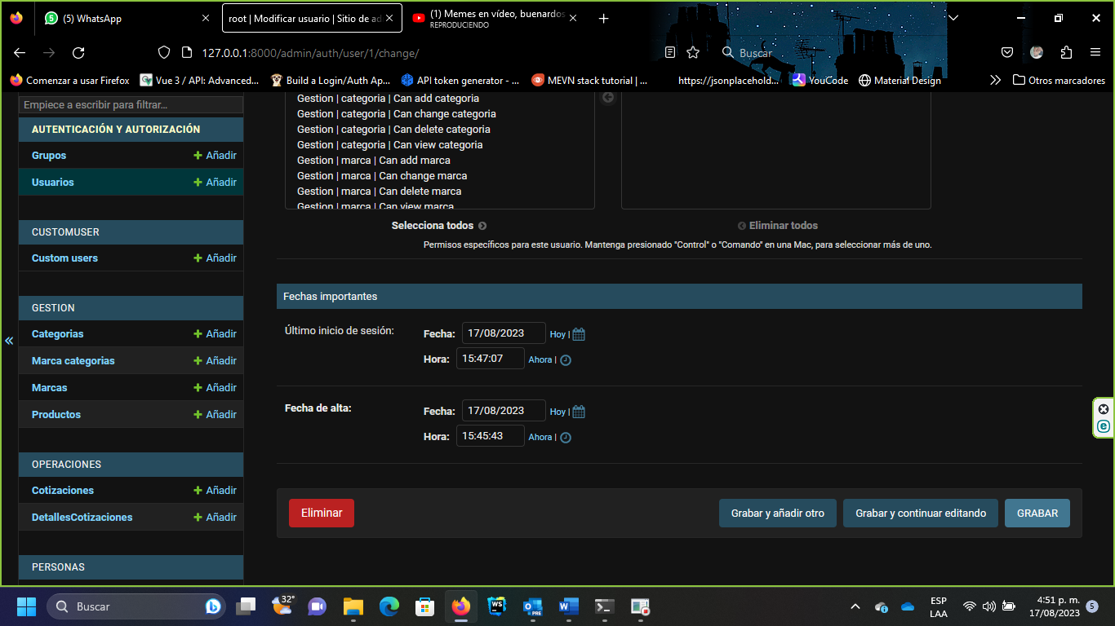

Una vez hecho eso, volverá a la vista de clientes, con un mensaje que indica el usuario se cambió correctamente

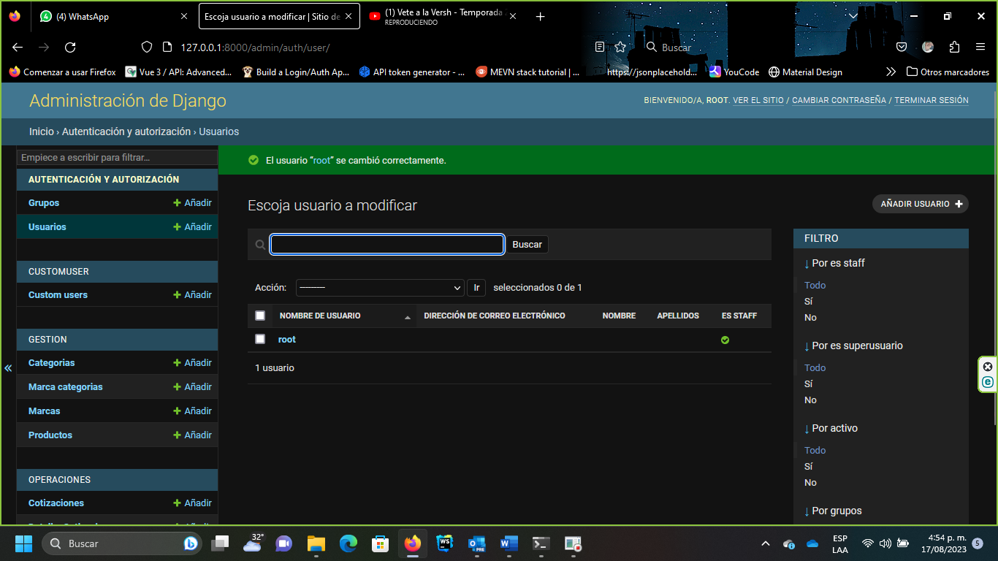

Ya con permisos asignados, puede acceder al sistema.

#### Editar datos de Usuario

Para cambiar datos de usuario:

**PASO 1:** En el apartado de usuarios, hacer clic sobre el usuario a editar





**PASO 2:** Al ingresar en esta vista, ingrese los datos que sean necesarios. Ello incluye:

* Cambio de contraseña
* Nombre
* Apellido
* Dirección de correo electrónico

Estos datos no son estricamente obligatorios para el uso del sistema, no obstante, ellos se encuentran disponibles para cambio.

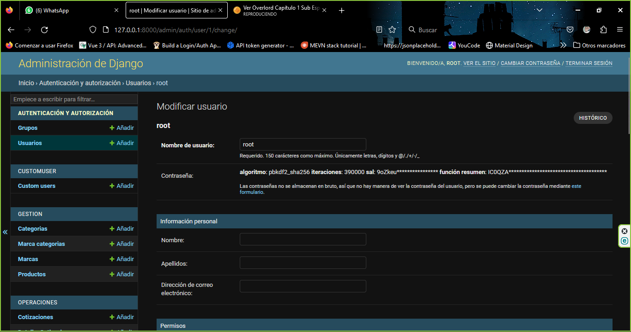

**PASO 3:** Una vez se hayan realizado cambios, haga clic en guardar al final de la página para que los cambios se apliquen.

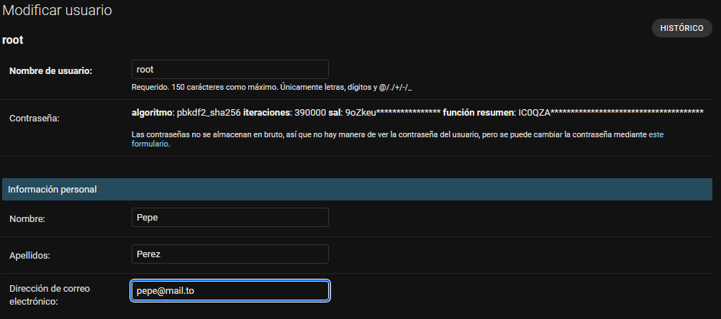



Una vez hecho eso, volverá a la vista de clientes, con un mensaje que indica el usuario se cambió correctamente. Notará que, al ingresar cosas como nombre, apellido y correo electrónico ellas ya son visibles en la vista de usuarios.

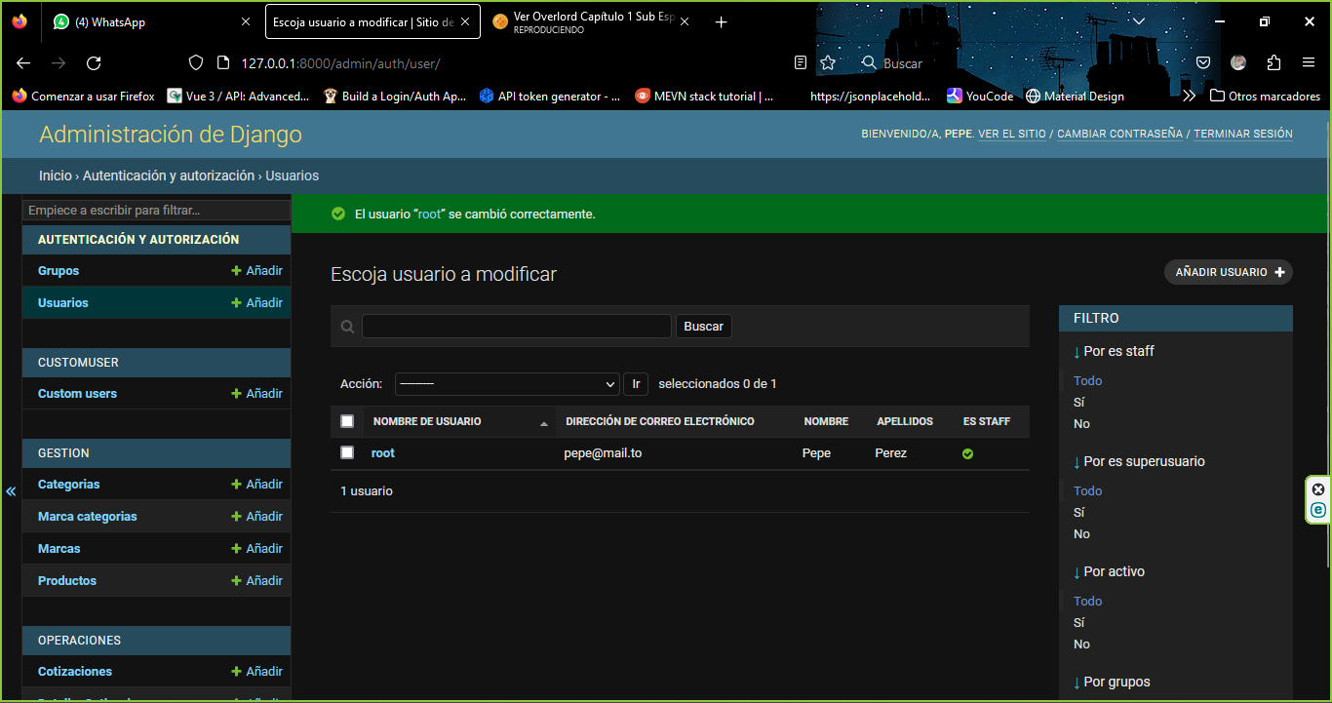

### Cambio de contraseña

Si es necesario cambiar la contraseña, el administrador está en la posibilidad de hacerlo. Para ello:

**PASO 1:** Dentro de los detalles de usuario, hacer clic en “usar este formulario”, línea azul en el apartado de la información de la contraseña



**PASO 2:** Verá esta vista, donde se le proveerá información del usuario al que se le cambiará la contraseña.

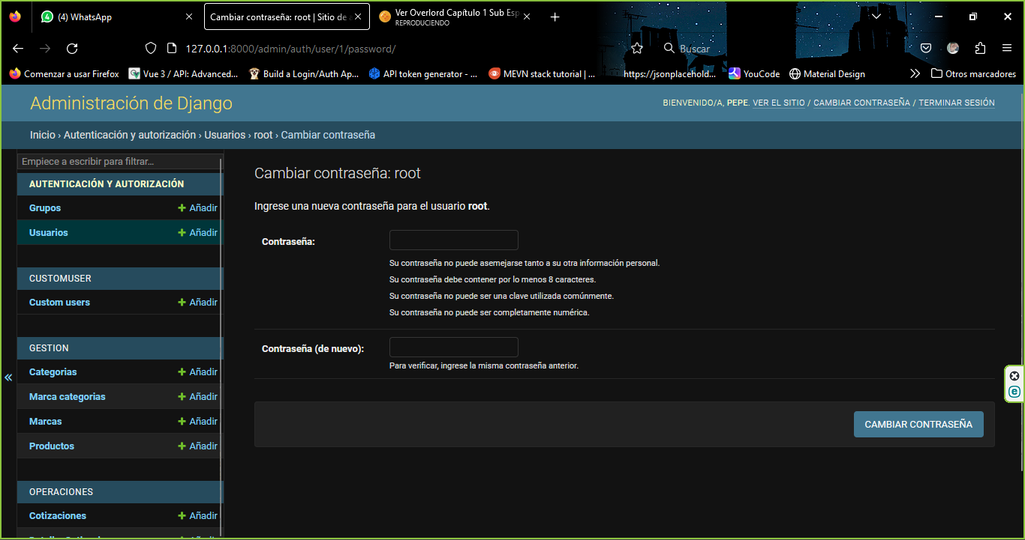

**PASO 3**: Ingrese la nueva contraseña, siguiendo las indicaciones que ve en pantalla:

* La contraseña no puede asemejarse al nombre de usuario
* La contraseña debe por lo menos tener 8 caracteres
* No puede ser una común
* No puede ser completamente numérica

Luego de llenar la información, haga clic en “cambiar contraseña” para que los cambios se apliquen

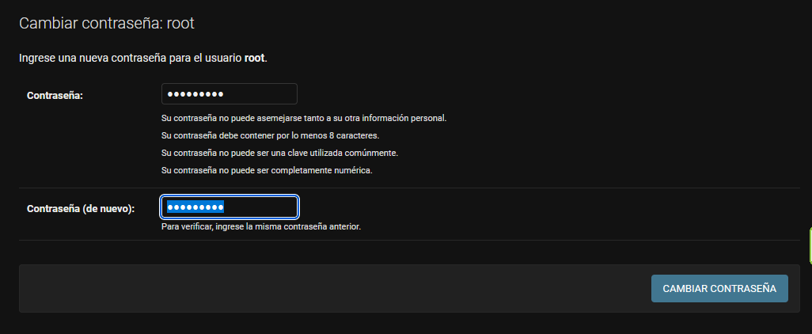

**PASO 4**: Una vez se hayan procesado los cambios, será redirigido a la vista de detalles del usuario con un mensaje indicando que el cambio de contraseña fue un éxito

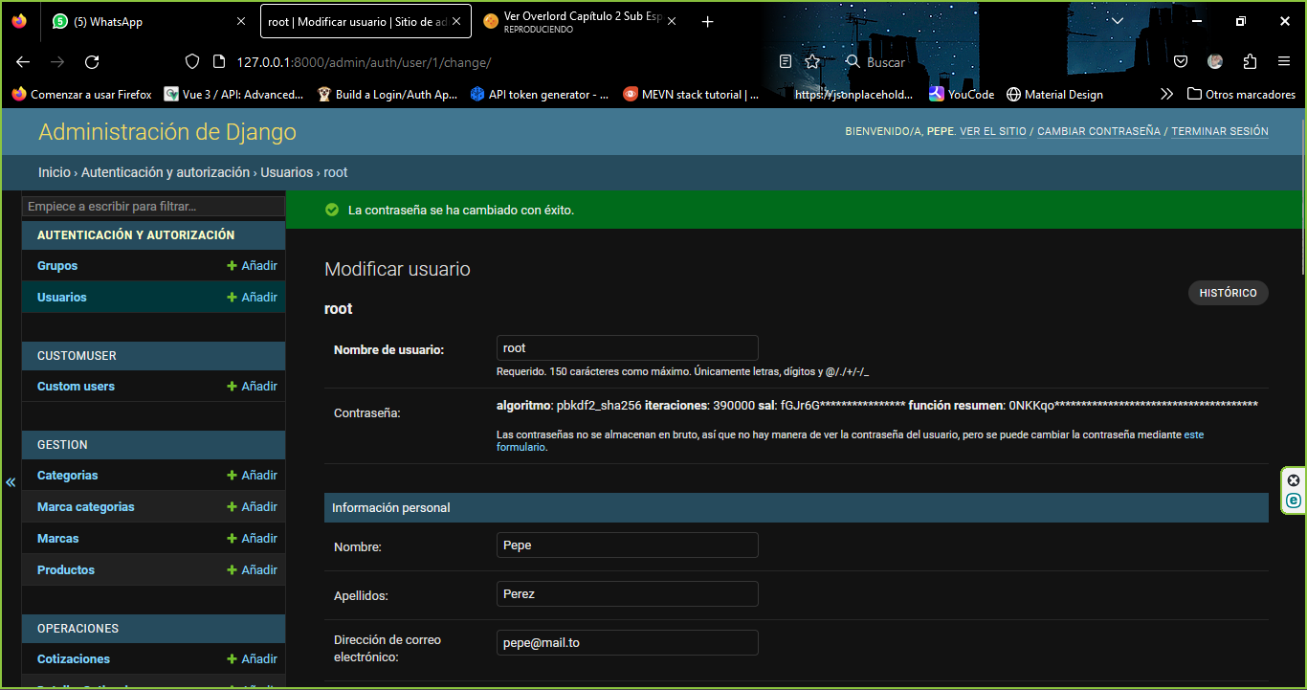

### Eliminar usuario de sistema

Es posible que se requiera eliminar un usuario del sistema, por lo tanto, estos son los procedimientos por seguir:

**PASO 1:** consulte dentro de la vista de usuarios, cual es el que debe eliminarse, tenga en cuenta que la vista misma posee un buscador para poder confirmar la información:

* En la barra de búsqueda, escriba el nombre de usuario
* Haga clic en el botón buscar

Ello filtra a todos los usuarios que contengan nombres de usuario con el criterio de búsqueda indicado

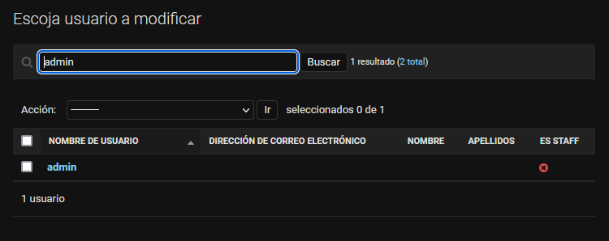

**PASO 2:** Haga clic en el checkbox que se encuentra a la izquierda del nombre de usuario

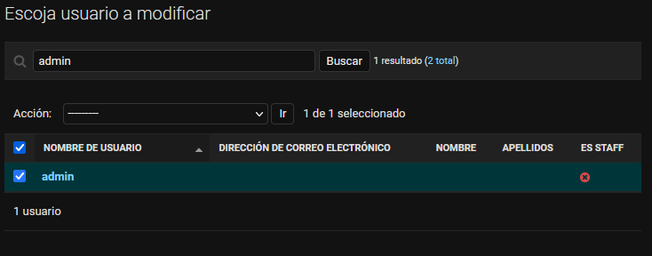

**PASO3:** En la lista desplegable que indica Acción, indique “eliminar usuarios seleccionados” haciendo clic sobre ella



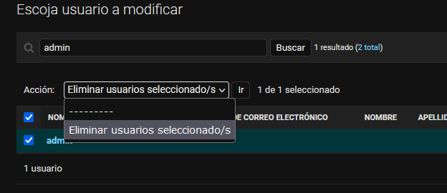

**PASO 4:** Haga clic en el botón “Ir” que se encuentra seguido a la lista desplegable

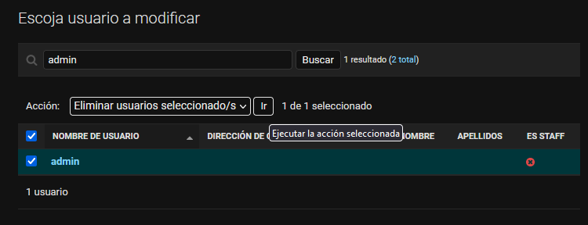

**PASO 5:** En la vista que se le indicará haga clic en el botón rojo que indica “Sí, estoy seguro”

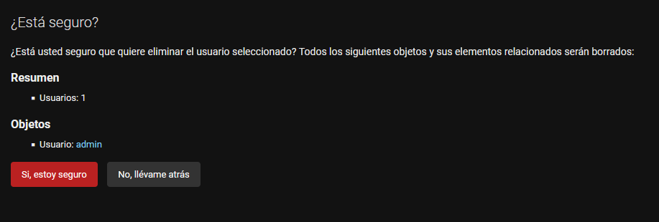

Esto procesará la acción y será redirigido al inicio con este mensaje:

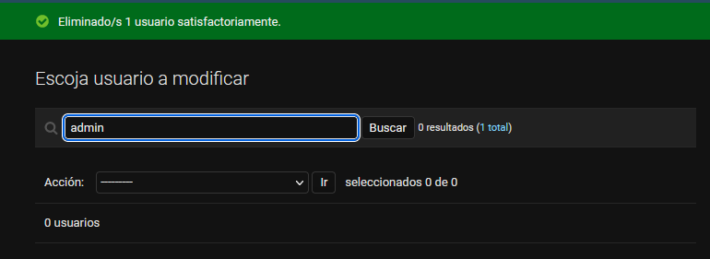

Notará también que no verá de nuevo el usuario que se consultó en el listado de búsqueda, por lo que esto confirma que la operación fue realizada de forma satisfactoria.

### Crear usuario nuevo desde panel

Para crear un usuario desde el panel de administración, siga los siguientes pasos:

**PASO 1:** En el panel de usuarios, haga clic en el botón “añadir usuario”

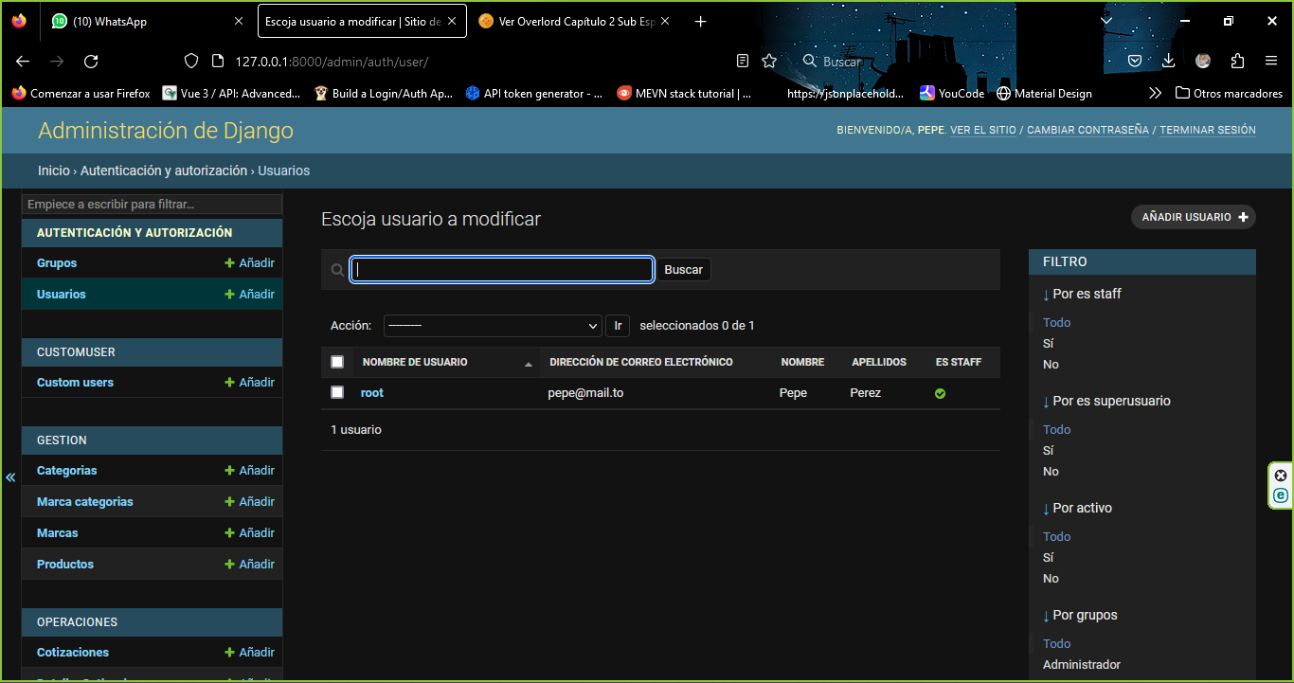

**PASO 2:** Ingrese los datos requeridos en la pantalla en la que se le redirigirá

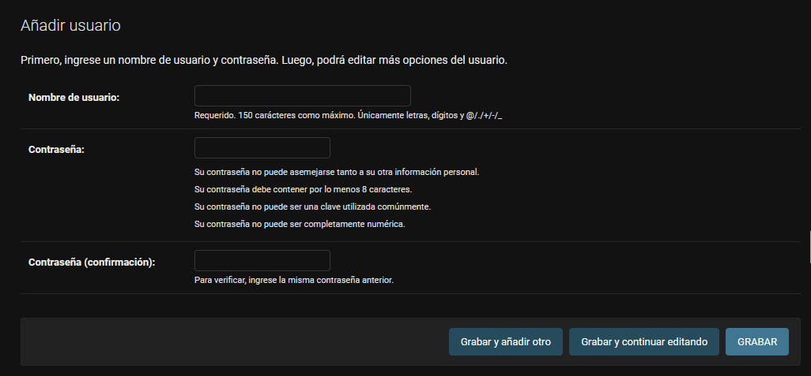

**PASO 3:** Una ves los datos estén rellenados, haga clic en grabar

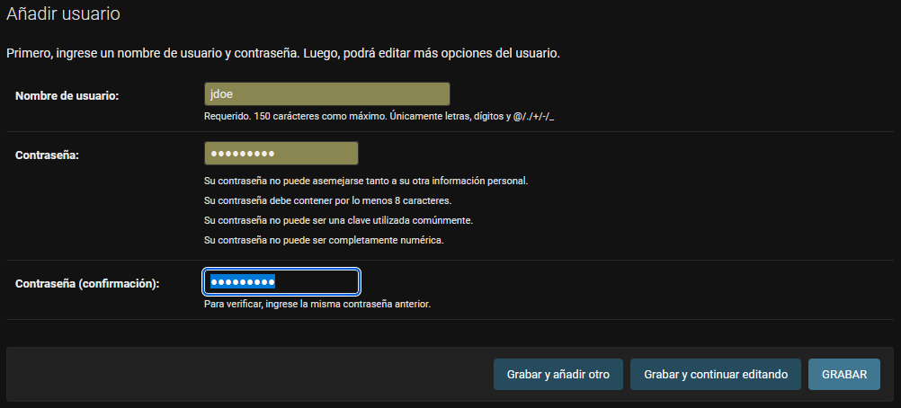

**PASO 4:** Cuando el registro sea satisfactorio, verá esta vista, en la que usted podrá seguir editando los datos del usuario

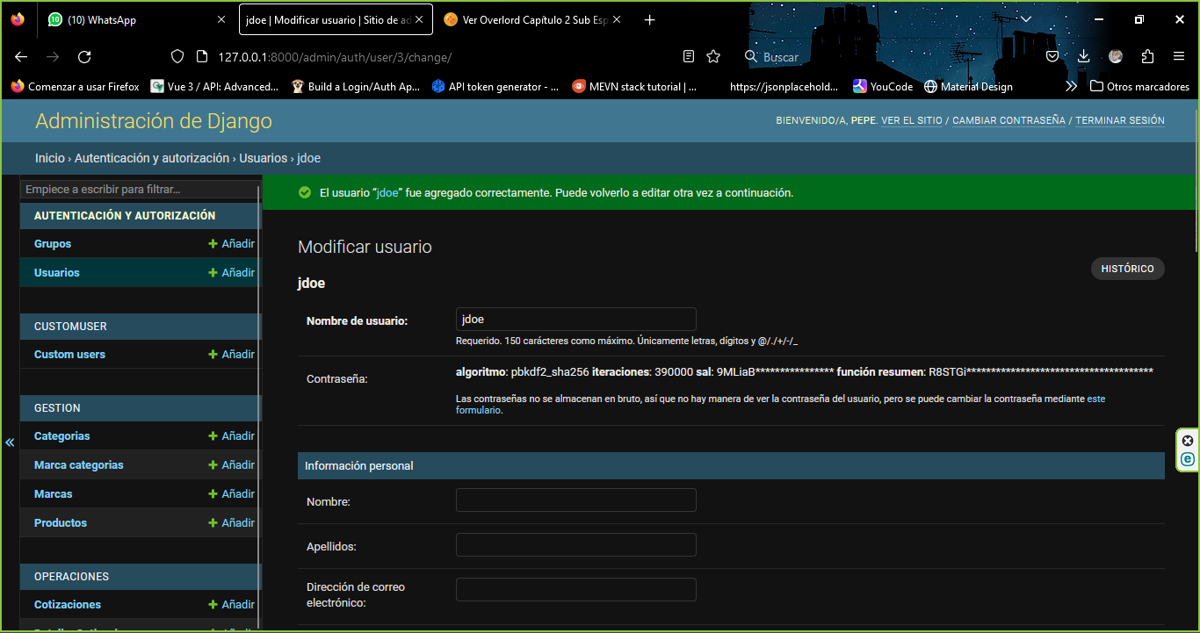

## Módulo de Autenticación y registro de usuario

Para acceder al sistema, usted debe acceder a la url que se generó al desplegar la interfaz del producto.

Notará que una vez intente ingresar, verá la vista de inicio de sesión de este.

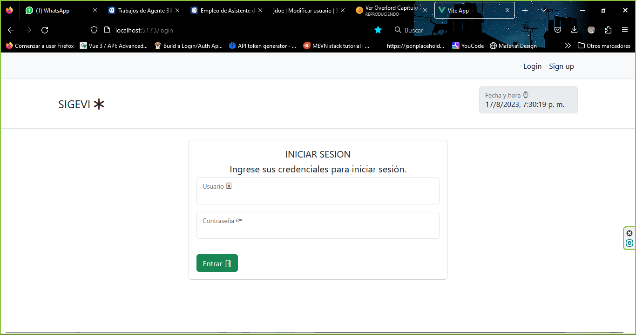

### Inicio de sesión

Para poder iniciar sesión, solo ingrese su usuario y contraseña en el apartado de inicio de sesión y haga clic en el botón Entrar

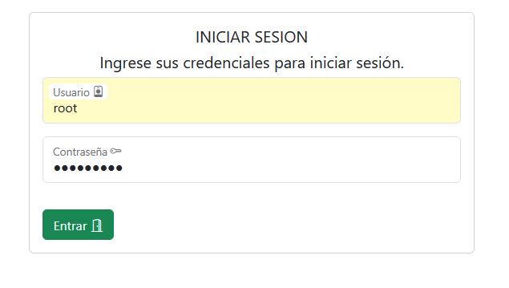

Cuando el inicio de sesión sea exitoso, verá un mensaje indicando que la sesión se ha iniciado de forma exitosa

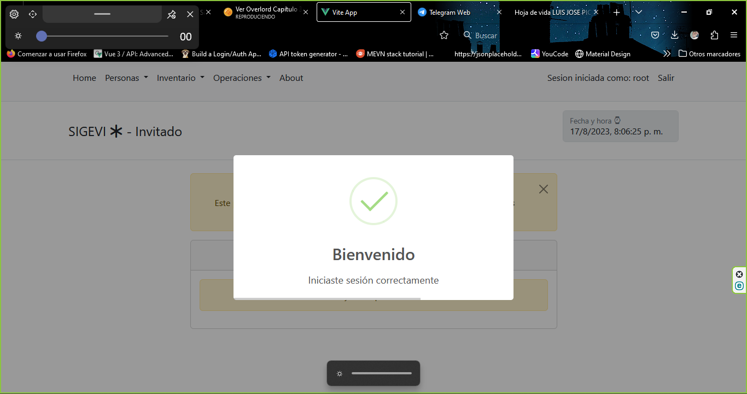

El mensaje se suprime a los pocos segundos de ser mostrado

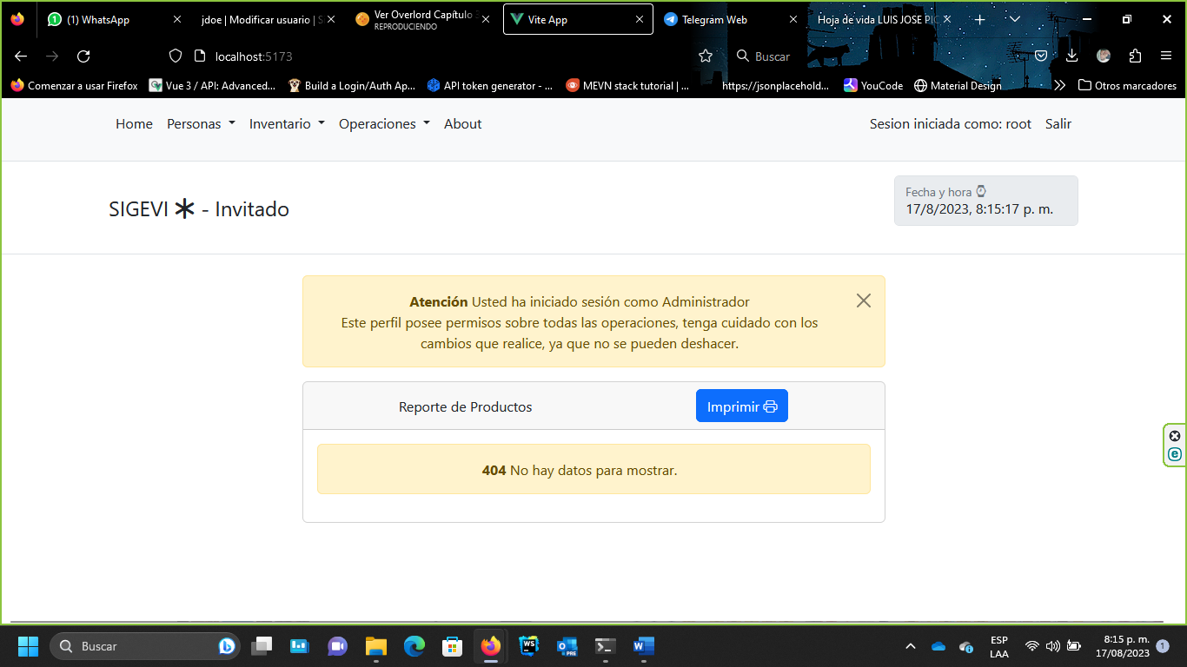Seguido de eso, usted podrá ver una vista como esta

**Observación**: Si un usuario se registra y no se le han asignado permisos de usuario por parte del perfil de administración, el sistema no le permitirá realizar ninguna tarea y arrojará una alerta que le indicará que no puede realizar tareas. Para ello se hace necesario que el mismo asigne un perfil.

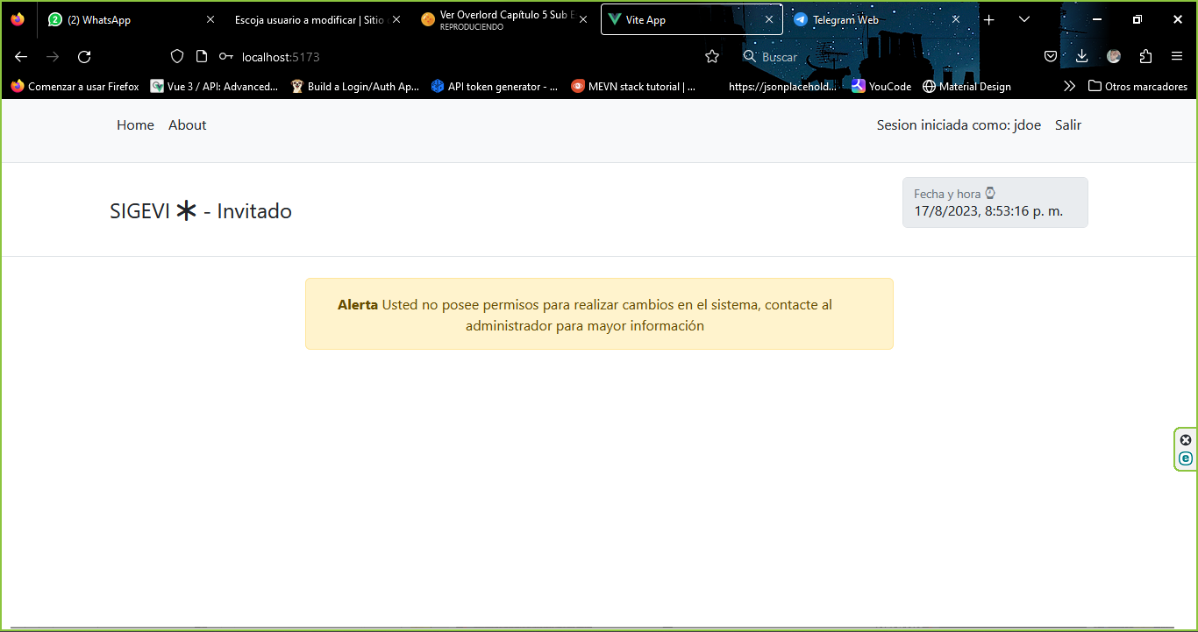

### Registro de usuario nuevo

Para registrar un usuario nuevo, siga los siguientes pasos

**PASO 1**: asegúrese de que no existe ninguna sesión iniciada, de haberla cierre la sesión haciendo clic en el botón salir que se encuentra en la esquina superior derecha de la pantalla, lo identificará por estar después de la información de inicio de sesión.



**PASO 2:** Una vez la sesión finalice, haga clic en “sign up” en la barra de navegación en la parte superior izquierda de la pantalla

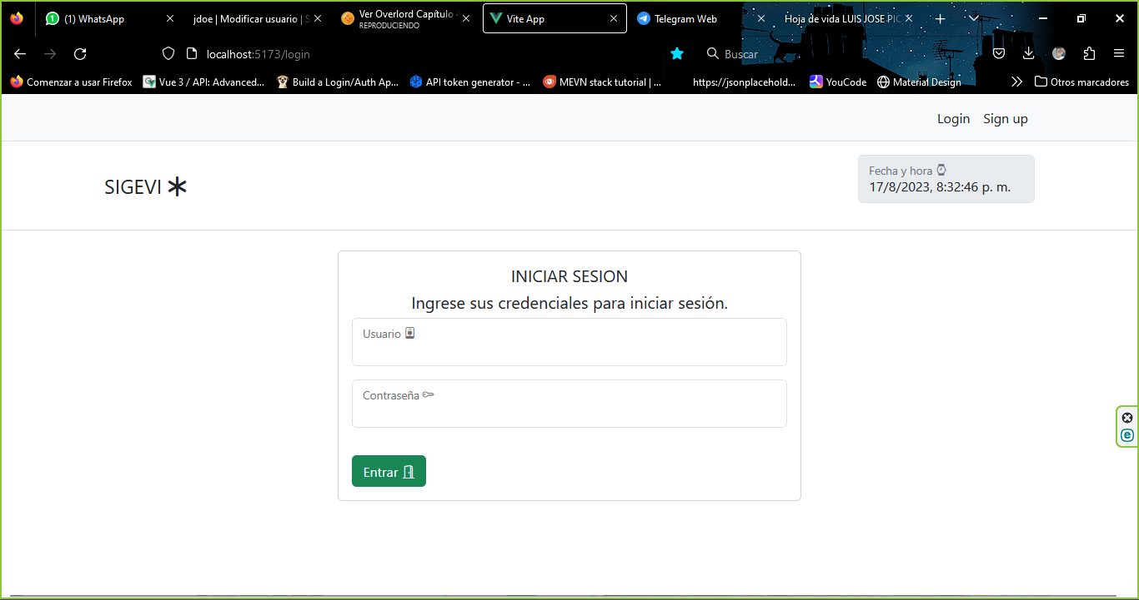

**PASO 3:** Cuando se le muestre el formulario de inicio de sesión, ingrese los datos requeridos y haga clic en guardar

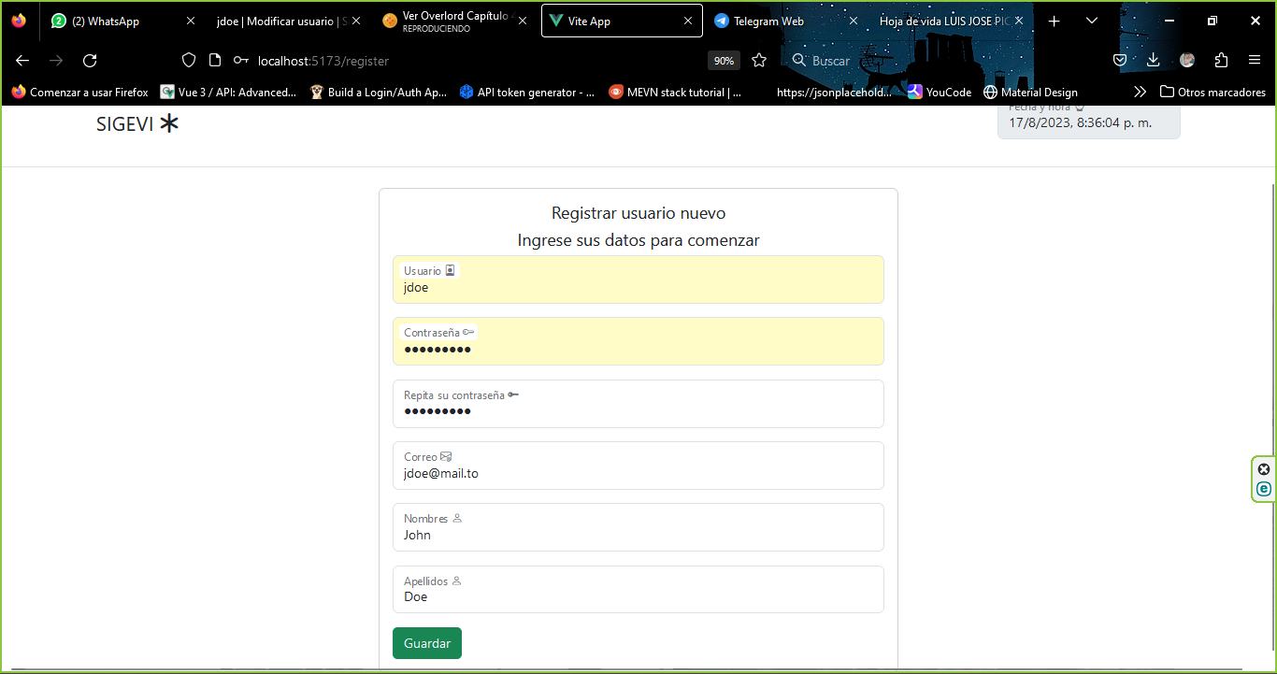

Una vez todos los datos sean proporcionados, al hacer clic en guardar, se creará un nuevo usuario y se mostrará un mensaje como el que se vé a continuación

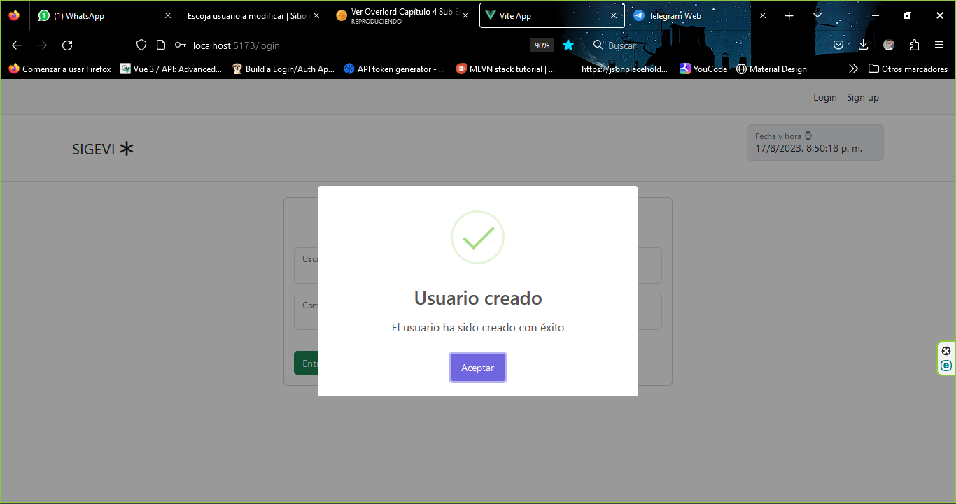

**PASO 4:** Solicite al administrador del sistema lo incluya en un grupo, para que usted pueda empezar a realizar sus actividades en el mismo.

## Vista principal del sistema

Cuando usted inicie sesión, observará la siguiente pantalla en su navegador, y en ella podrá identificar las siguientes cosas:

1. Usuario que posee sesión iniciada
2. Menú desplegable (en virtud de los permisos de cada usuario específico)
3. Rol del perfil que inicia sesión
4. Información sobre perfil de usuario
5. Reportes del sistema para inventario (En caso de administradores y bodeguistas)



5

4

3

2

1

Si logra ver estos elementos en pantalla, significa que usted puede empezar a trabajar en el sistema.

## Gestión de personas

El sistema le permite gestionar a los datos de las personas que se requieren para la realización de tareas como cotizaciones, ventas y relación de productos con sus proveedores. A continuación se le indicará el procedimiento para dicha gestión:

### Gestión de clientes

#### Crear nuevo cliente

Para crear un nuevo cliente, siga los siguientes pasos:

**PASO 1:** En la barra de menú, vaya a personas, y seleccione Clientes

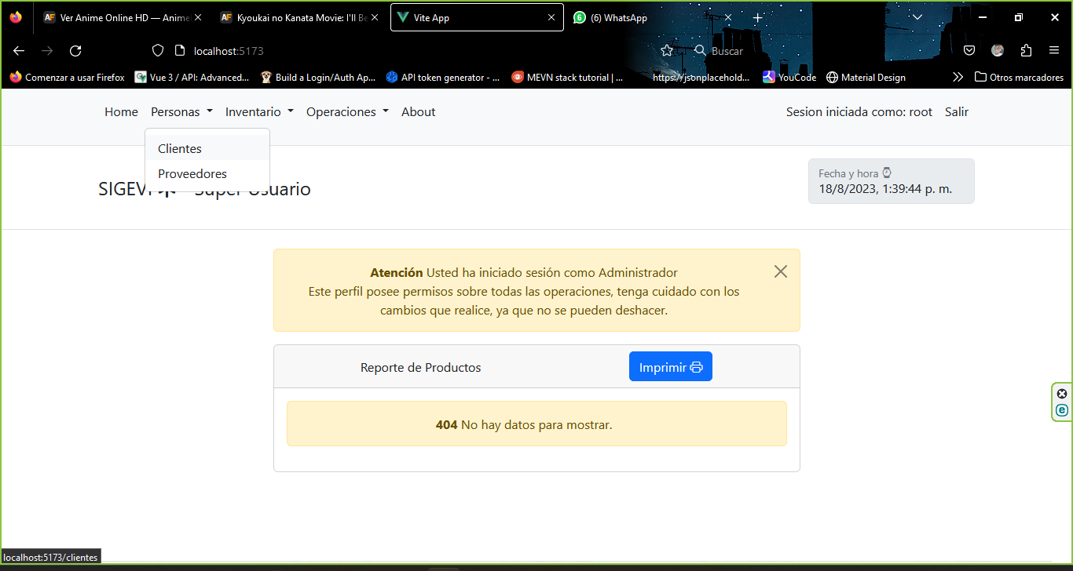

**PASO 2:** en la vista mostrada, haga clic en el botón Nuevo

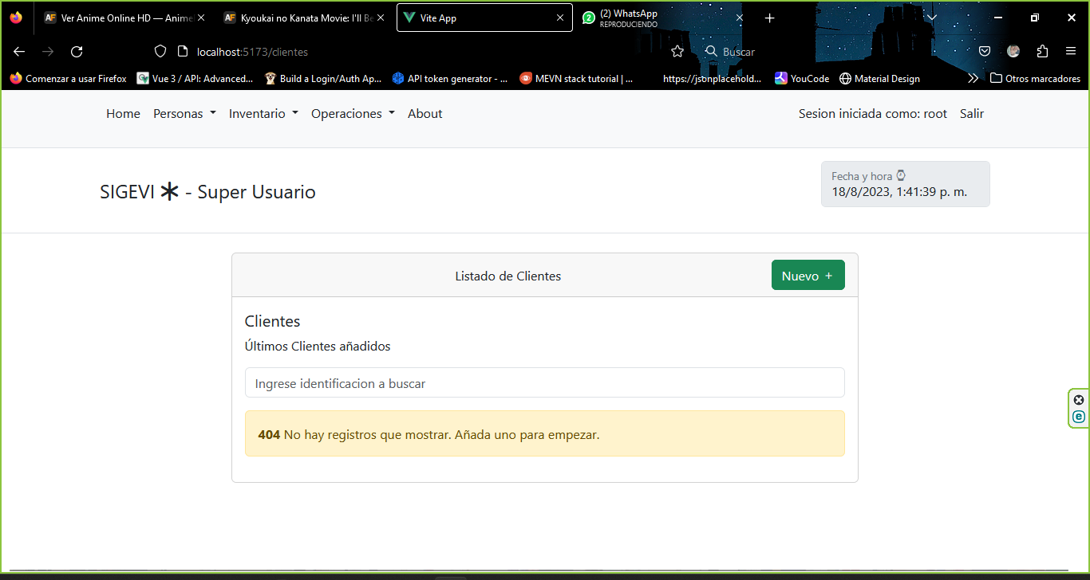

**PASO 3:** En la ventana siguiente, ingrese los datos que se solicitan en el formulario

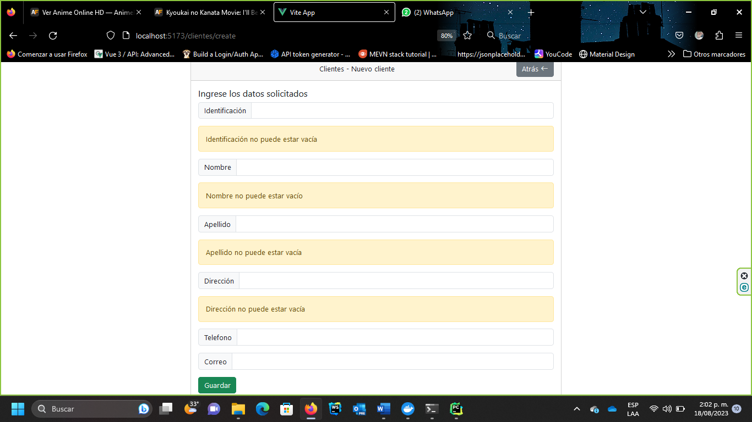

Los datos como identificación, nombre, apellido y dirección son obligatorios, asegúrese de proveerlos antes de guardar. Una vez rellenos los campos haga clic en el botón Guardar

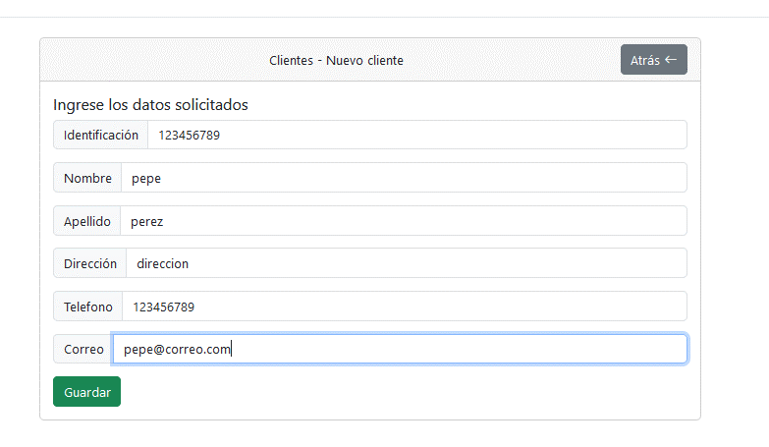

Una vez guardado el registro, será redirigido a una vista donde verá los datos del cliente que acaba de crear con un mensaje de confirmación.

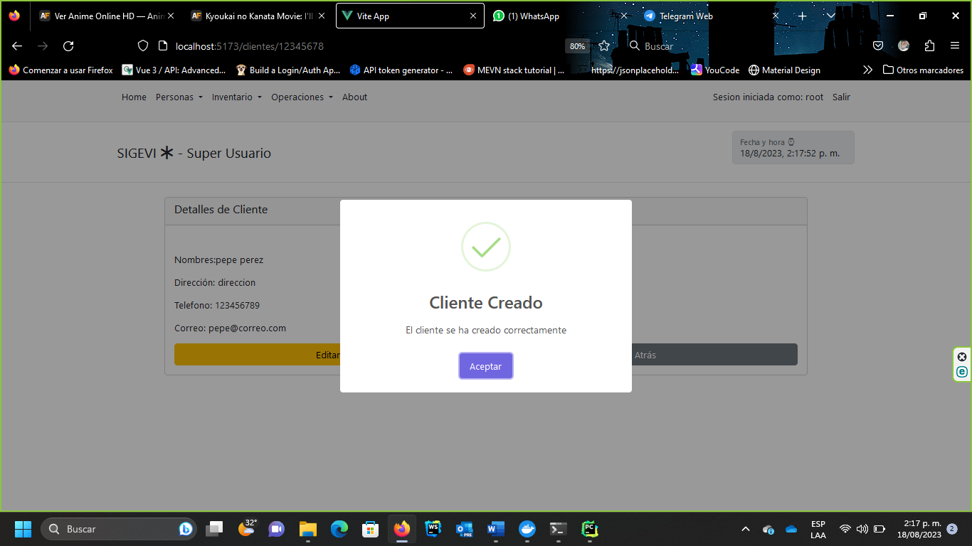

Los datos se mostrarán de la siguiente manera

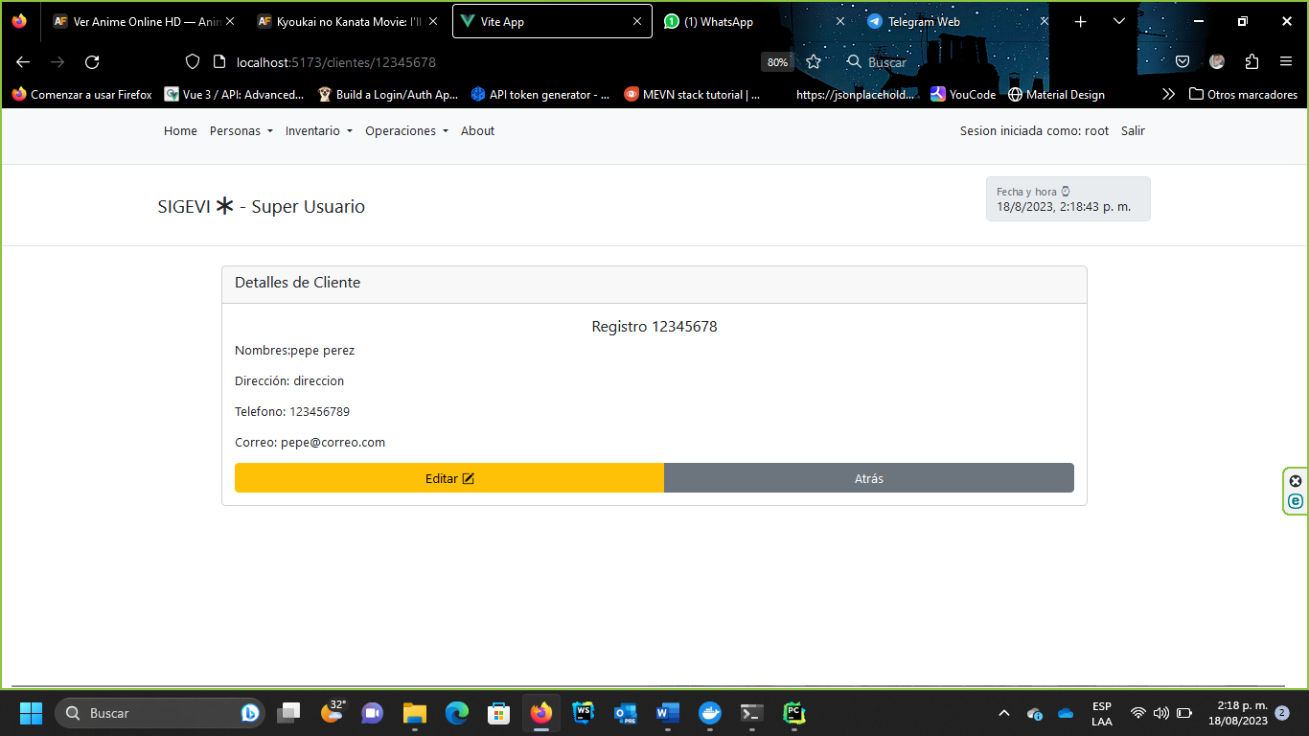

Para volver a la vista principal, haga clic en el botón gris que indica “Atrás”



#### Ver datos de cliente

Para ver datos de cliente:

**PASO 1:** Diríjase a la vista principal de clientes en la barra de menú, vaya a personas, y seleccione Clientes



**PASO 2:** En la vista principal de clientes, seleccione el cliente que desea explorar sus datos, el sistema siempre retorna los últimos 5 registros creados, sin embargo, si desea buscar uno que no se encuentre en la lista, escriba su identificación en la barra de búsqueda y luego haga clic en el icono de lupa.

NOTA: Solo hace falta escribir una porción de la identificación, y el sistema filtrará todos los registros que contengan ese dato

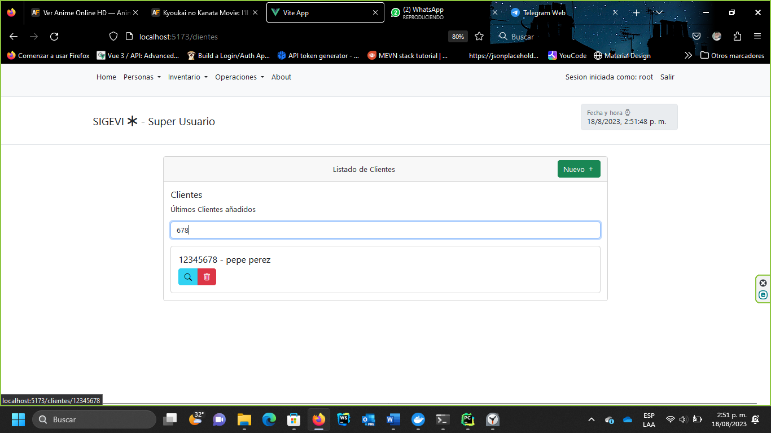

**PASO 3:** Será redirigido a la vista que le mostrará los datos del cliente seleccionado.

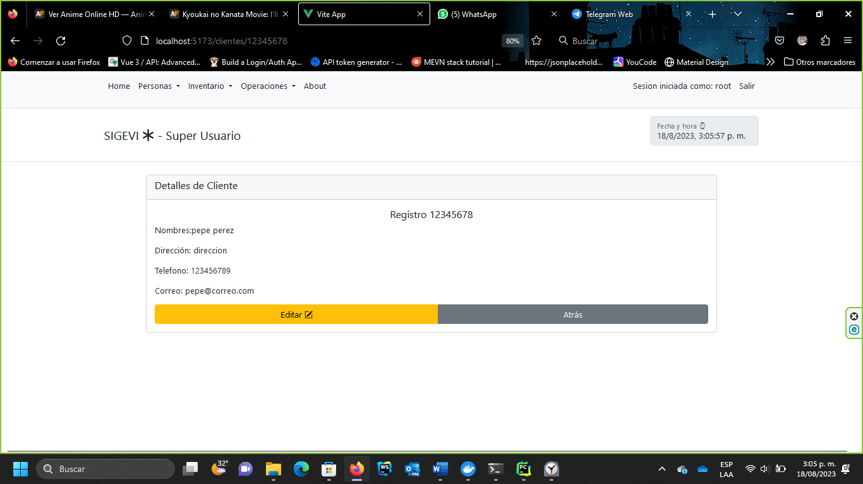

#### Actualizar datos de cliente

Para actualizar los datos de cliente:

**PASO 1:** Ingrese a la vista de detalles de cliente como se le indicó en el apartado anterior (mas info:Ver datos de cliente)

**PASO 2:** Haga clic en el botón amarillo que indica “Editar”



**PASO 3:** Será redirigido a esta página donde

1. Verá los datos del cliente en sistema al lado izquierdo
2. Verá un formulario de actualización del lado derecho

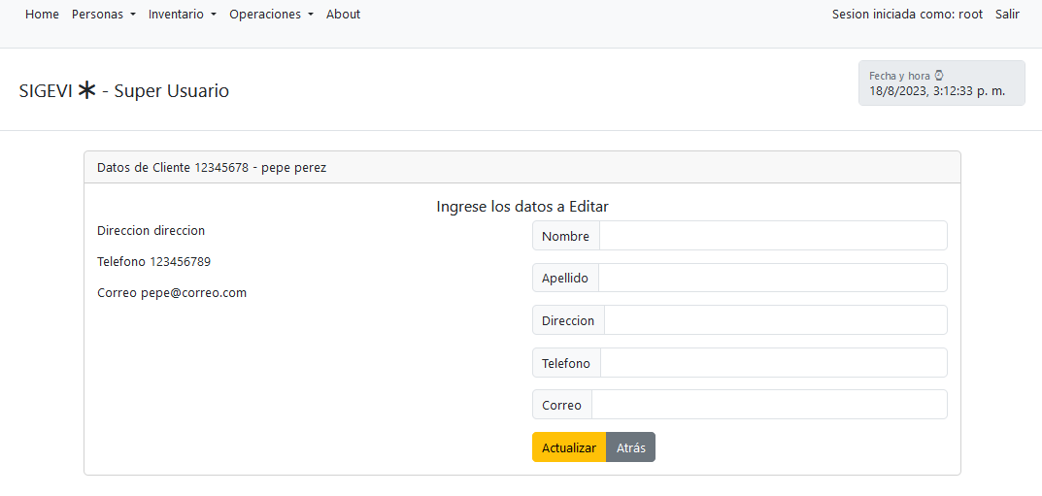

2

1

**PASO 4:** Ingrese los datos que desee actualizar, y haga clic en el botón Actualizar

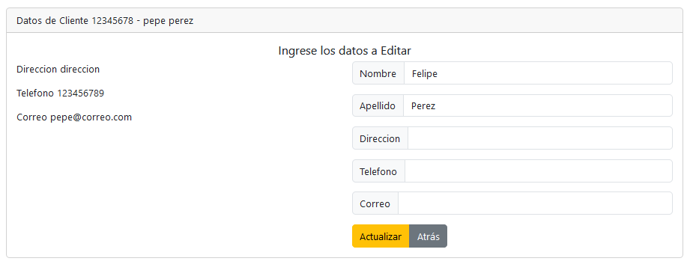

**PASO 5:** Será redirigido a la vista de detalles de cliente, donde podrá verificar los cambios realizados y, verá un mensaje de confirmación indicando que el proceso fue realizado con éxito

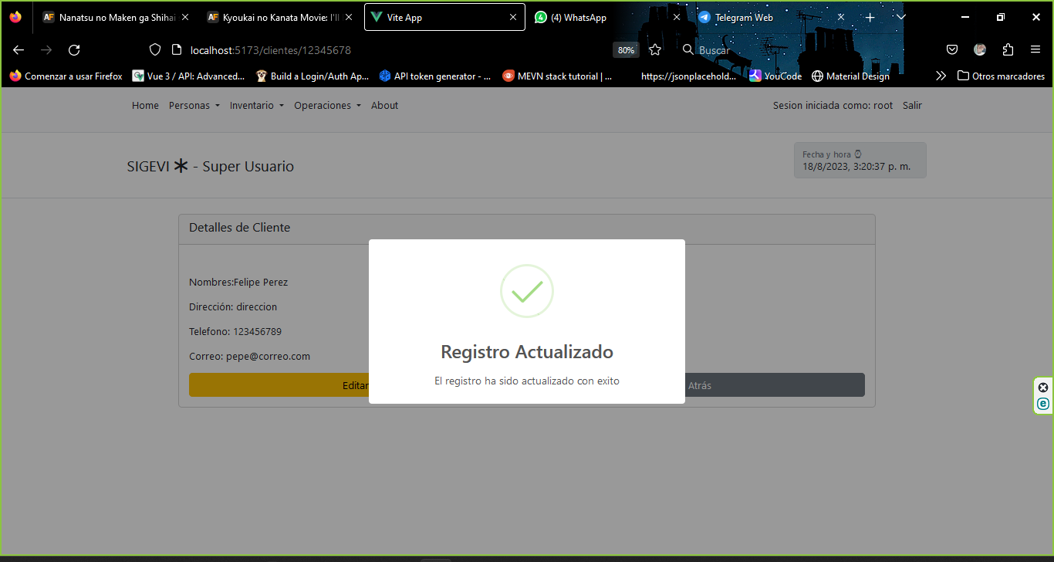

#### Eliminar un cliente

Para eliminar un cliente siga estos pasos:

**PASO 1:** Búsque e identifique al cliente que desea eliminar tal y como se describe en los pasos 1 a 3 del proceso de Actualizar datos de cliente.

**PASO 2:** Una vez identificado, haga clic en el icono rojo al lado de la lupa

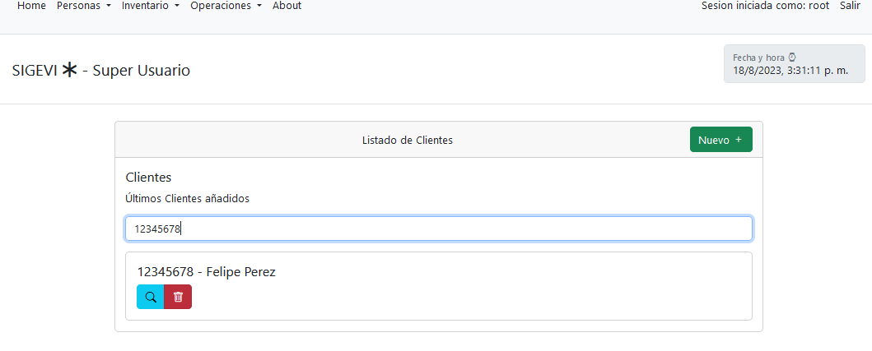

**PASO 3**: El sistema solicitará confirmación. Haga clic en sí, eliminar

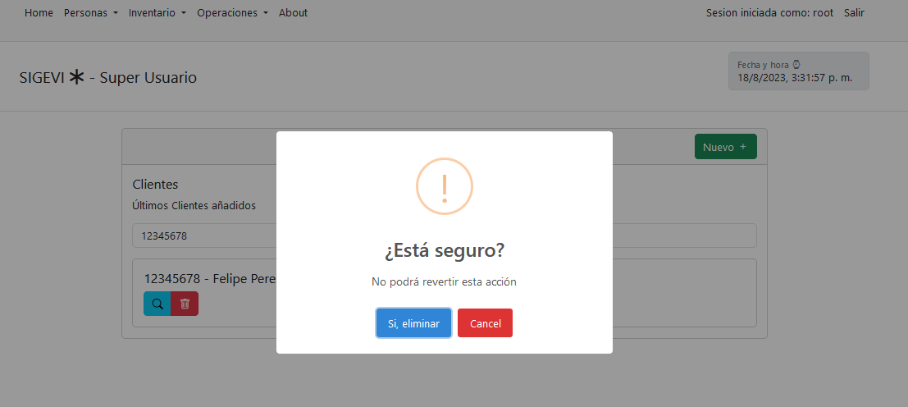

**PASO 4**: Verá un mensaje de confirmación en el que:

1. El sistema notifica que ya el registro fue eliminado

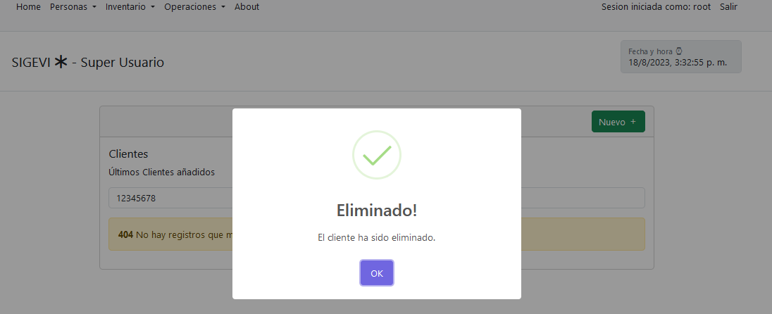

1. Notará que la consulta del registro con la identificación arrojará un mensaje diciendo “No hay registros que mostrar”

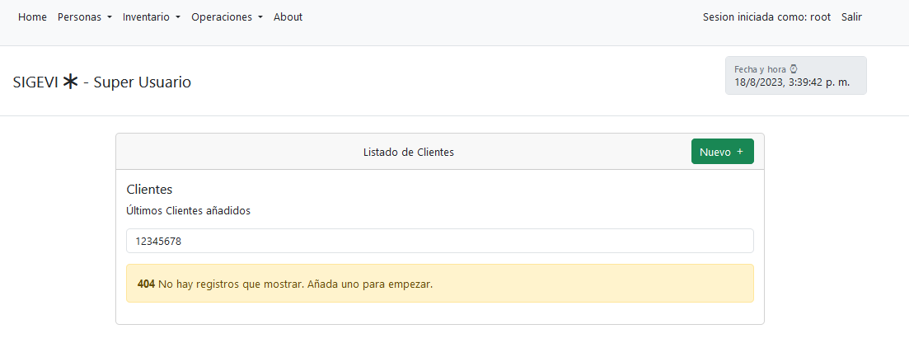

### Gestión de Proveedores

El proceso de gestión de proveedores de forma muy parecida a la gestión de Clientes. A continuación, se le mostrará con un ejemplo cómo realizar cada una de las operaciones concernientes a la gestión de proveedores, ello incluye crear registros, listarlos, actualizarlos y eliminarlos.

#### Crear un nuevo proveedor.

Para crear un nuevo proveedor, siga los siguientes pasos.

**Paso 1: :** Diríjase a la vista principal de proveedores en la barra de menú, vaya a personas, y seleccione Proveedores



**PASO 2:** En la vista que se le muestra, haga clic en el botón verde que indica “Nuevo”

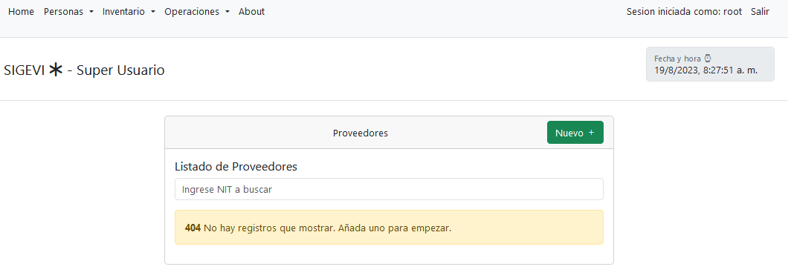

**PASO 3:** Ingrese todos los datos solicitados por el sistema, una vez termine haga clic en el botón Guardar

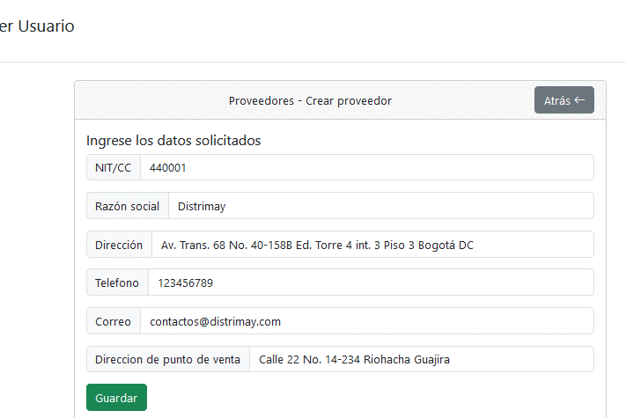

Una vez los datos del proveedor se hayan ingresado de forma correcta, notará en su pantalla un mensaje que le notificará que los datos se han guardado de forma exitosa y será redirigido a una vista que le mostrará los datos que ingresó

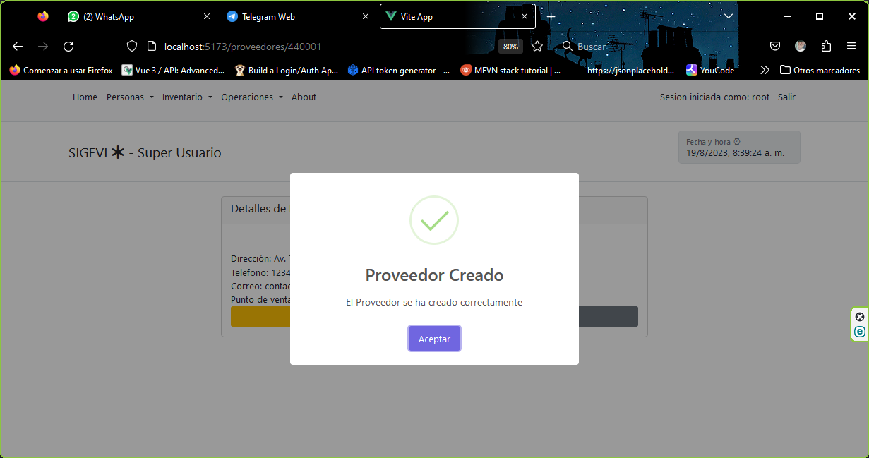

Haga clic en el botón aceptar para poder visualizar dichos datos

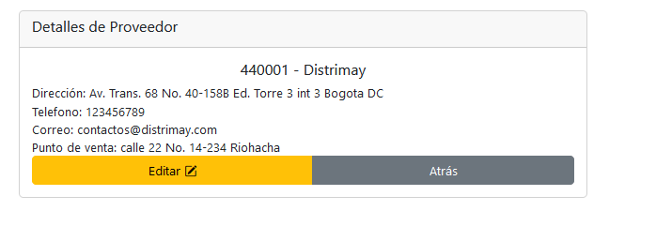

#### Ver datos de proveedor

Para ver los datos de proveedor, siga los siguientes pasos.

**PASO 1:**. Diríjase a la vista principal del listado de proveedores como se indicó en el apartado anterior.



**PASO 2:** En la vista principal de proveedores, seleccione el registro que desea explorar sus datos, el sistema siempre retorna los últimos 5 registros creados, sin embargo, si desea buscar uno que no se encuentre en la lista, escriba su NIT en la barra de búsqueda y luego haga clic en el icono de lupa.

NOTA: Solo hace falta escribir una porción del NIT, y el sistema filtrará todos los registros que contengan ese dato

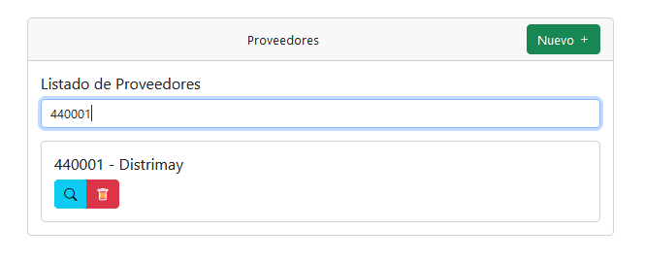

**PASO 3:** Seguido de eso, podrá ver como se despliega una ventana con los datos del proveedor



#### Actualizar datos de Proveedor

Para actualizar datos de proveedor, siga los siguientes pasos

**PASO 1:** Vea los detalles del proveedor que usted desea editar, tal y como se describe en el apartado Ver datos de proveedor.

**PASO 2:** Haga clic en el botón amarillo editar



**PASO 3:** En la vista que le será mostrada, verá dos columnas:

1. La columna derecha con los datos del proveedor
2. La columna izquierda con el formulario de actualización

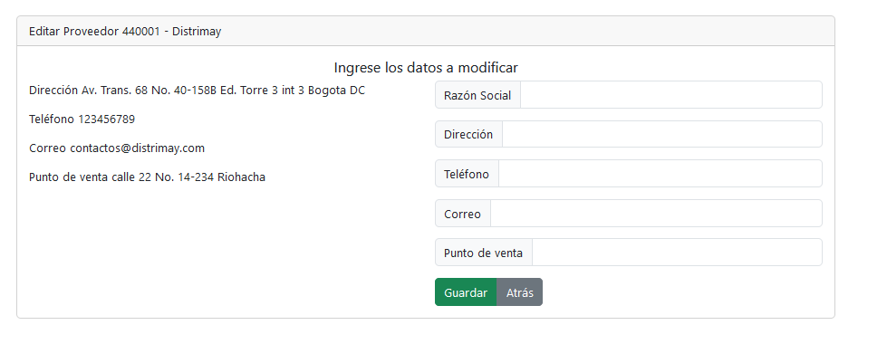

**PASO 4:** Ingrese los datos que se requieren y haga clic en guardar.

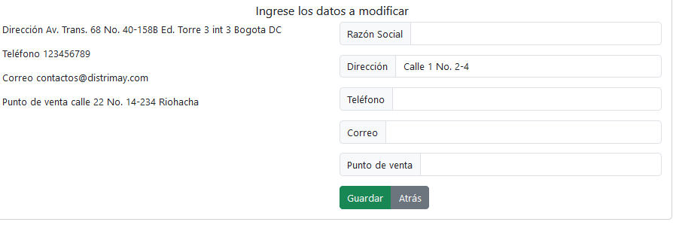

**PASO 5:** Una vez se guarden los cambios, verá que será redirigido a la vista de datos del proveedor con los nuevos datos ingresados y con un mensaje de confirmación de actualización. Haga clic en el botón aceptar para ver los datos

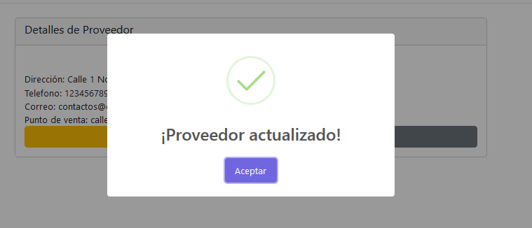

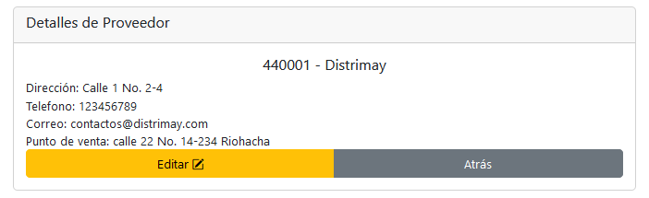

#### Eliminar un proveedor

Para eliminar un proveedor, siga los siguientes pasos:

**PASO 1:** siga las indicaciones para filtrar datos de un proveedor como se lista en los pasos 1 y 2 del apartado de Ver datos de proveedor. Con la diferencia de que ahora, debe hacerse clic en el botón rojo con el icono de basura.

**PASO 2:** Seguido, se le solicitará información de confirmación de eliminación del registro, para proceder haga clic en Si, eliminar.

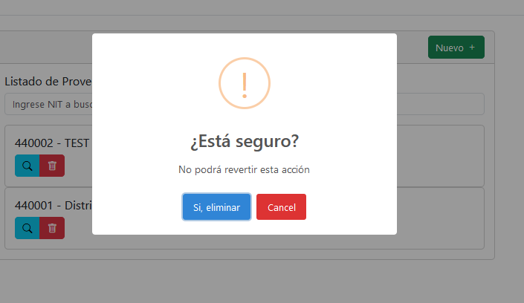

**PASO 3:** Luego de ello, notará que el registro será eliminado, por lo que al filtrarlo no podrá verlo junto con un mensaje de confirmación de eliminación

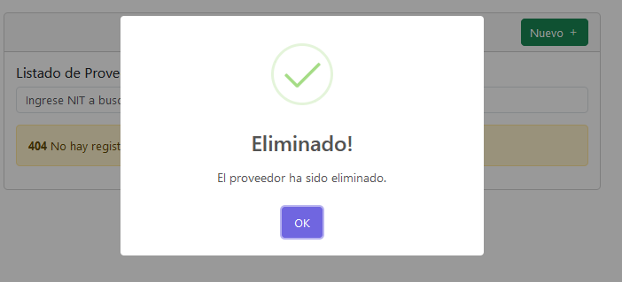

## Gestión de Inventario

La gestión de inventario, se encarga de la gestión de marcas, categorías, referencias y productos del sistema. A continuación verá el procedimiento a seguir para la gestión de dichos ítems:

### Gestión de marcas

Entienda por marca como un nombre, término, símbolo, diseño, o una combinación de ellos que identifica los bienes y servicios de un vendedor o grupo de vendedores y la diferencia de los competidores

#### Crear nueva marca

Para ingresar una marca en sistema:

**PASO 1:** En la barra de menús, vaya a la parte de inventario, y seleccione marcas

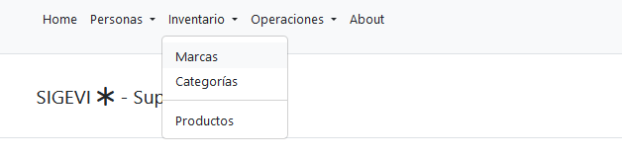

**PASO 2:** En la vista que se le despliega, seleccione el botón verde que lista “Nuevo”

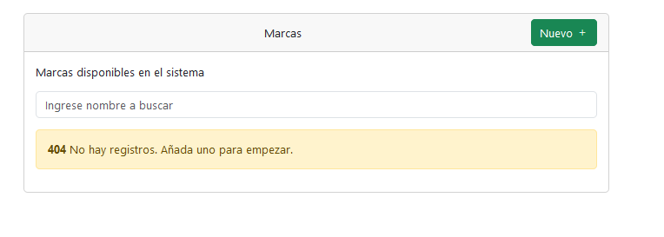

**PASO 3**: Se le mostrará un formulario que debe diligenciar con el nombre de la marca a guardar y haga clic en el botón guardar

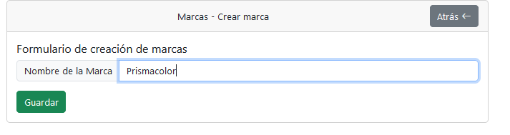

**PASO 4:** Una vez se guarde el registro, será redireccionado a la vista principal de datos donde podrá verlo incluyendo un mensaje de confirmación. Haga clic en aceptar para poder hacerlo, note que el registro que acaba de crear es uno de los primeros que verá en el listado.

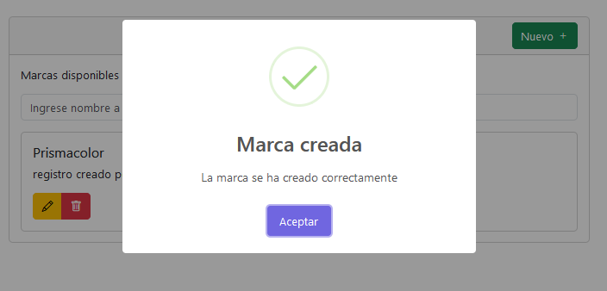

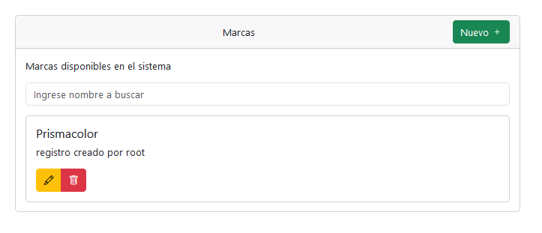

#### Actualizar detalles de marca

Si necesita alterar el nombre de la marca, realice los siguientes datos

**PASO 1:** Identifique el registro a alterar localizándolo por su nombre, considere que el sistema listará todos los registros cuyo nombre contenga el criterio a buscar y haga clic en el botón amarillo con el icono de lápiz

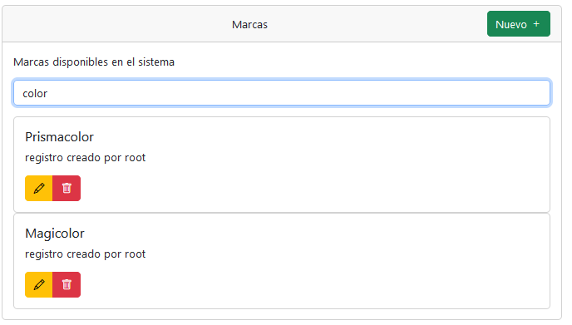

**PASO 2:** Se le mostrará una ventana en donde se le requerirá el nombre nuevo para el registro, deberá proveerlo y darle clic a guardar. Nótese que el nombre del registro a editar se ve en la barra de títulos de la vista

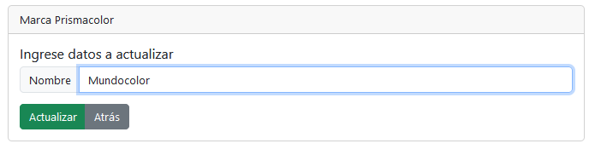

**PASO 3:** Al finalizar el procedimiento, verá un mensaje de confirmación diciendo que la actualización fue un éxito, y volverá a la vista de listado de marcas

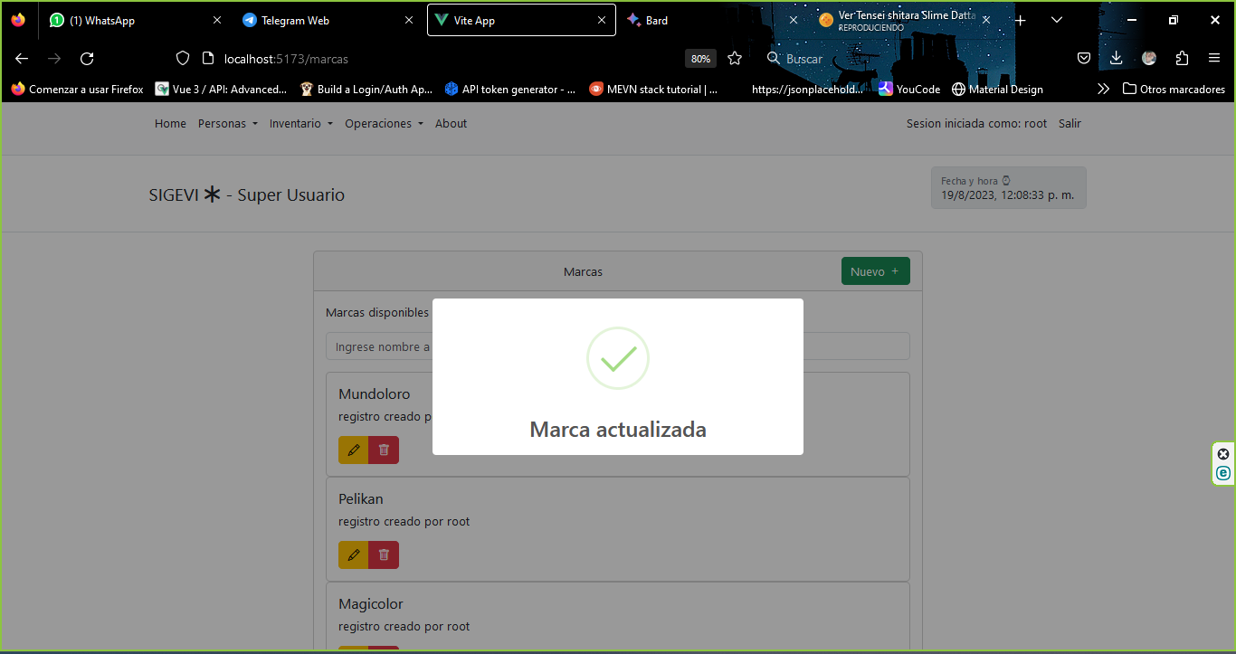

#### Eliminar marcas

El procedimiento para eliminar una marca, es el siguiente

**PASO 1:** filtre e identifique el registro que desea eliminar, tal y como se define en el paso 1 del apartado de Actualizar detalles de marca y haga clic en el botón rojo con el icono de basura.



**PASO 2**: para eliminar el registro, confirme con la alerta que se despliega en la pantalla

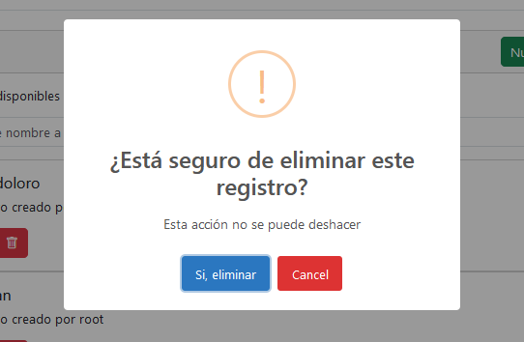

Notará un mensaje de confirmación que indica que el borrado se realizó de forma satisfactoria y, que al buscar el registro no podrá encontrarlo

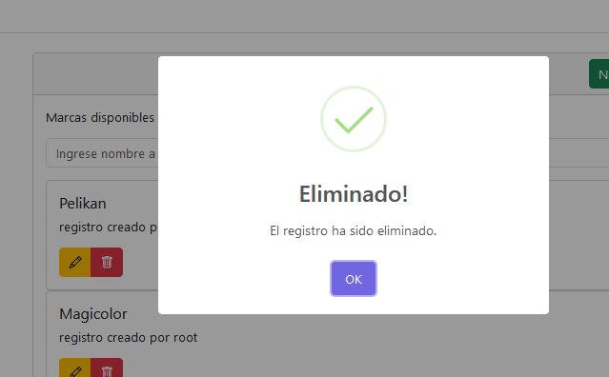

### Gestion de Categorías

La gestión de categorías se puede realizar de la siguiente manera

#### Crear nueva categoría

**PASO 1:** diríjase a la vista de categorías desde el menú Inventario en el link categoría



**PASO 2:**en la vista principal, haga clic en el botón verde que indica “Nuevo”

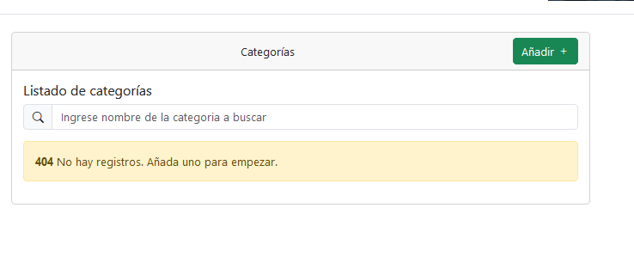

**PASO 3:** En la vista cargada, ingrese la información solicitada y haga clic en guardar.

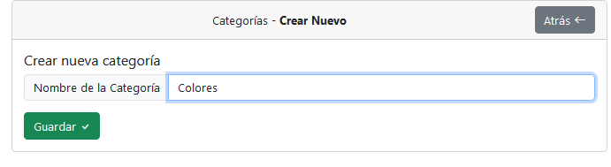

**PASO 4:** Será redirigido a la ventana principal de categorías donde podrá

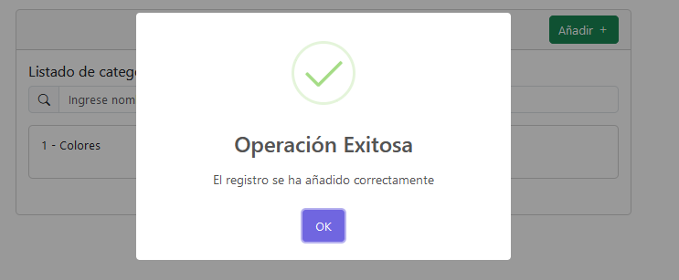

#### Ver detalles de categoría

Para ver los detalles de una categoría:

**PASO 1:** Seleccione el registro que desea explorar, si el registro no se encuentra en la lista, pruebe escribiendo su nombre en el buscador

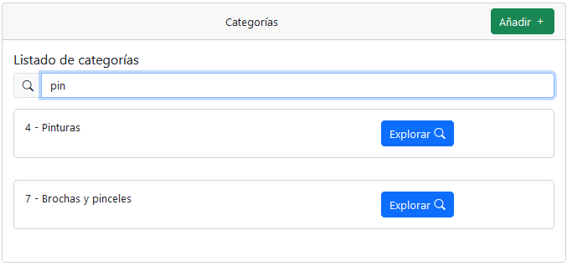

**PASO 2:** Haga clic en el botón explorar del registro



**PASO3:** Verá usted una ventana que listará los detalles de la categoría seleccionada

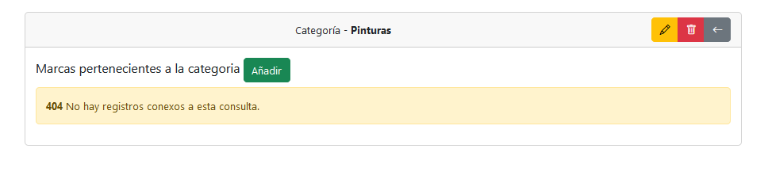

#### Añadir marcas a la categoría

Se hace necesario incluir una marca a la categoría para poder crear un registro de producto a futuro. Para ello:

**PASO 1:** Abra los detalles de una marca, como se hizo en el apartado Ver detalles de categoría.

**PASO 2:** Haga clic en el botón verde que lista “Añadir”



**PASO 3:** En la vista desplegada notará:

1. Buscador de marcas
2. Listado de marcas que cumplen criterios de consulta
3. Listado de marcas seleccionadas para la categoría

1

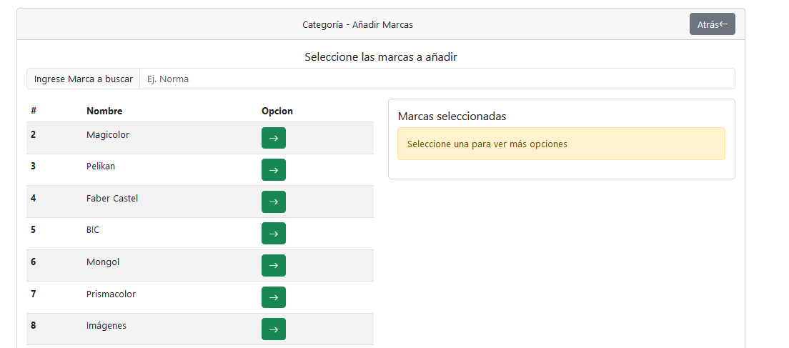

3

2

**PASO 4**: Filtre las marcas que contendrá la categoría a guardar y apenas la identifique, haga clic en el botón con la flecha a la derecha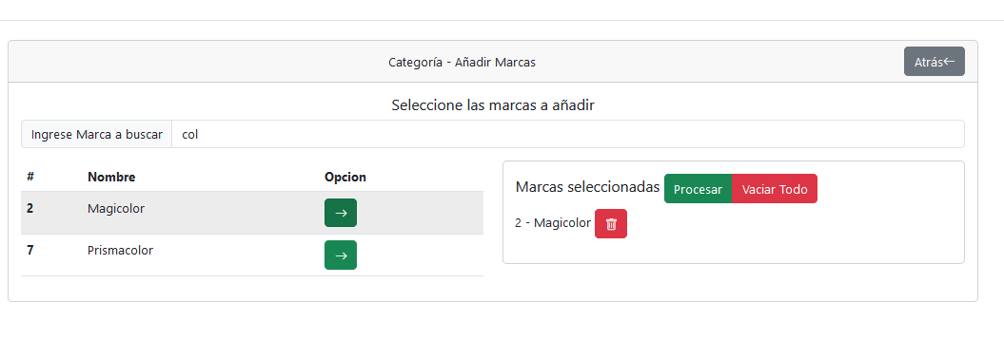

3

2

1

**PASO 5:** Al finalizar, haga clic en procesar para que se guarden los registros seleccionados. Si desea vaciar la selección haga clic en Vaciar todo, y si desea solamente eliminar un registro haga clic en el botón rojo que se lista con cada elemento.

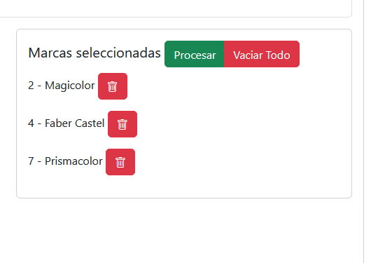

**PASO 6:** Verá un mensaje de confirmación, y la visa donde se listarán las marcas anexadas a la categoría.

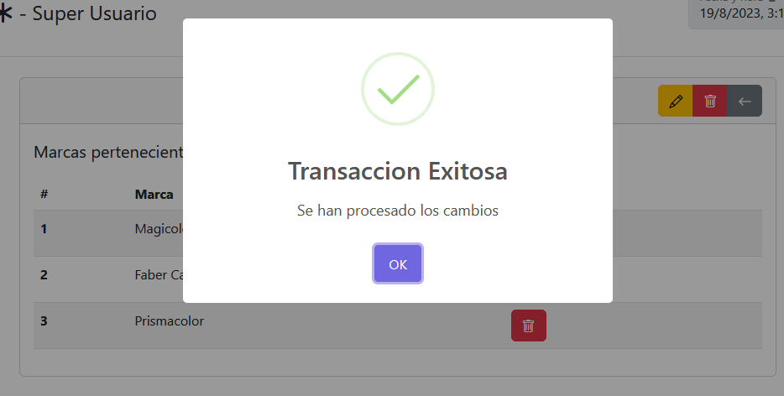

Ello es indicativo de que el procedimiento ha finalizado sin errores

#### Eliminar marca de categoría

Para eliminar una marca, solo haga clic sobre el botón rojo que se encuentra al lado de la marca anidada en la categoría

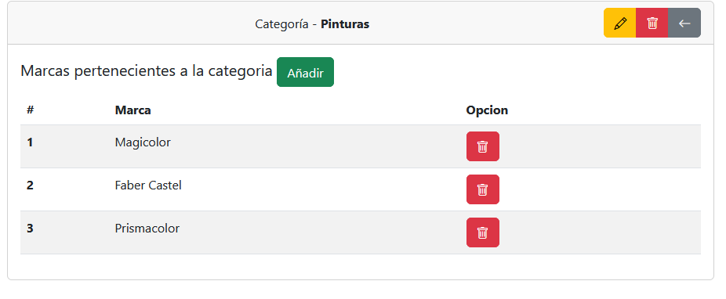

#### Actualizar datos de Categoría

Para actualizar los datos de la categoría solo debe seguir los siguientes pasos, tenga presente que esto solo afecta el nombre de la categoría y no cualquier otro registro o dato conexo a la misma:

**PASO 1:** En los detalles de la categoría, haga clic sobre el botón amarillo que se encuentra en la esquina superior derecha



**PASO 2:** Ingrese los datos solicitados, y luego de ello haga clic en guardar.

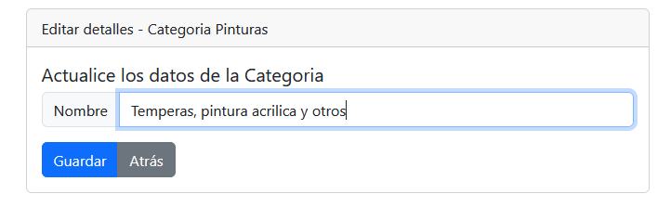

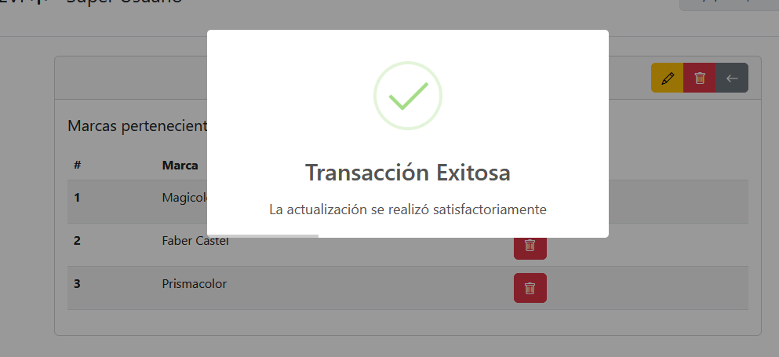

Notará que el registro fue actualizado cuando regrese a la pagina principal y note el cambio en el encabezado

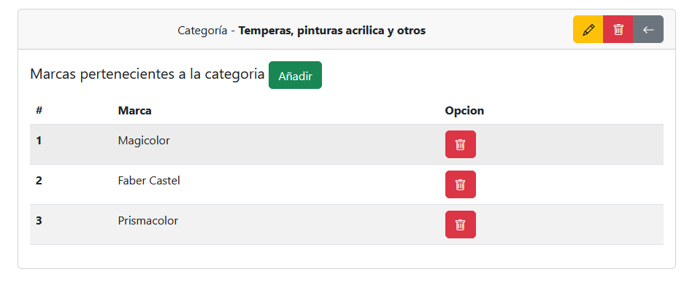

#### Eliminar una categoría

Para eliminar una categoría, haga clic en el botón rojo que se encuentra al lado del botón editar, en la esquina superior derecha

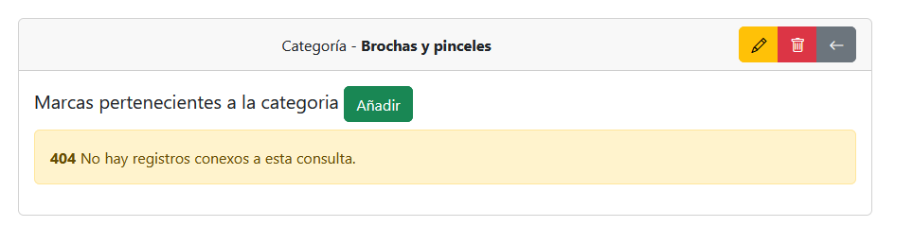

Verá un mensaje como este, y será redirigido a la ventana principal de las categorias

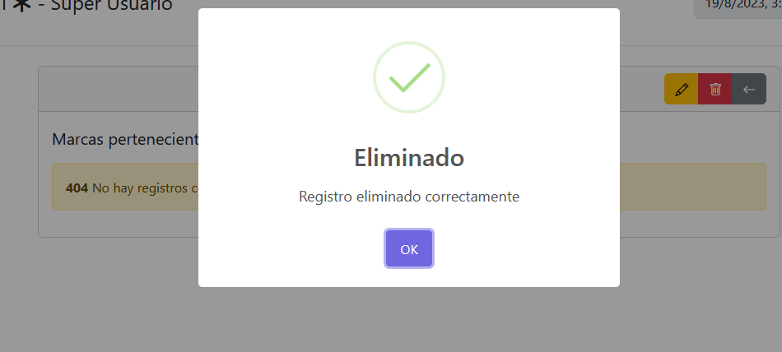

NOTA: si la categoría tenía marcas almacenadas, los registros relacionados no sufrirán alteraciones, por lo que el borrado es seguro

### Gestión de Productos

A continuación, se le indicarán las operaciones a seguir para gestionar los productos del sistema:

#### Crear Producto

Para la crear un nuevo producto, siga las siguientes instrucciones:

**PASO 1**: En el apartado de inventario, haga clic en el link de productos



**PASO 2:** Se le cargará una ventana como la siguiente, y debe hacer clic en el botón verde que indica “nuevo”

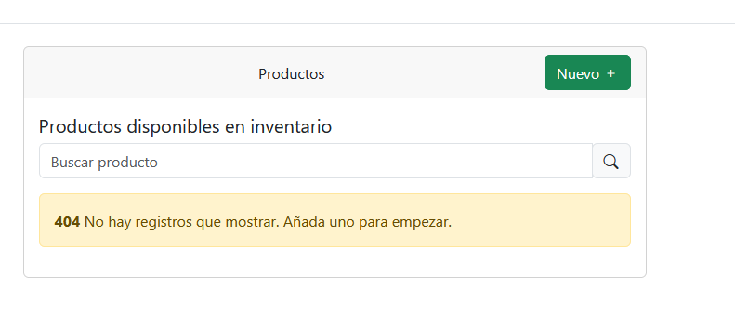

**PASO 3:** Deberá ingresar todos los datos solicitados

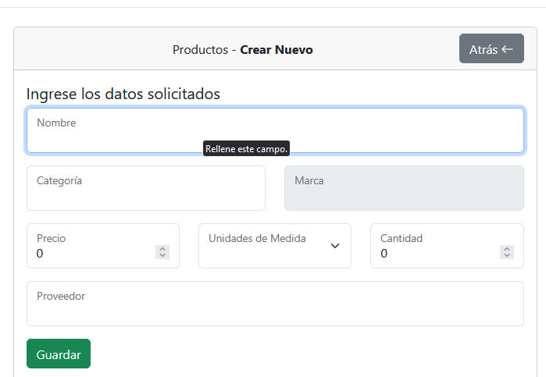

Tenga presente lo siguiente:

Categoria y marca son dos filtros que le permitirán a establecer la referencia del producto que está por guardar, para ello primero indique la categoría en la que el elemento se encuentra, y luego la marca, ello irá filtrando las referencias y podrá seleccionar la que mas se ajuste a lo requerido

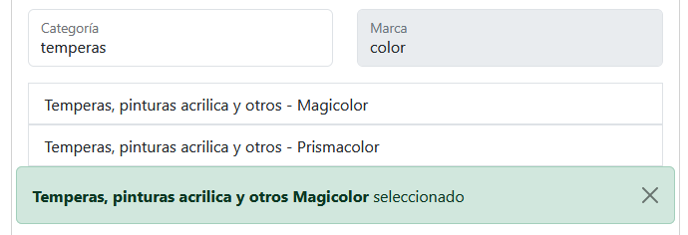

Si desea remover la selección, haga clic en la equis (x) del mensaje de la selección hecha, así podrá corregir dicha selección y se desbloquearán los filtros.

Lo mismo ocurre con la selección de proveedores, aunque en este caso, proveedor es un campo opcional

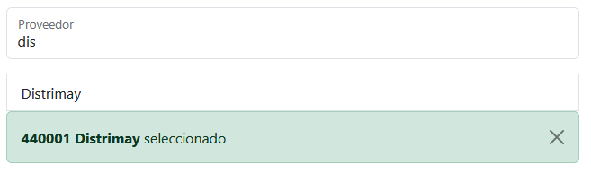

Verifique que los campos nombre, selección de categoría y marca, cantidad, unidad, y precio unitario se encuentren rellenos antes de continuar, debe verse su pantalla así

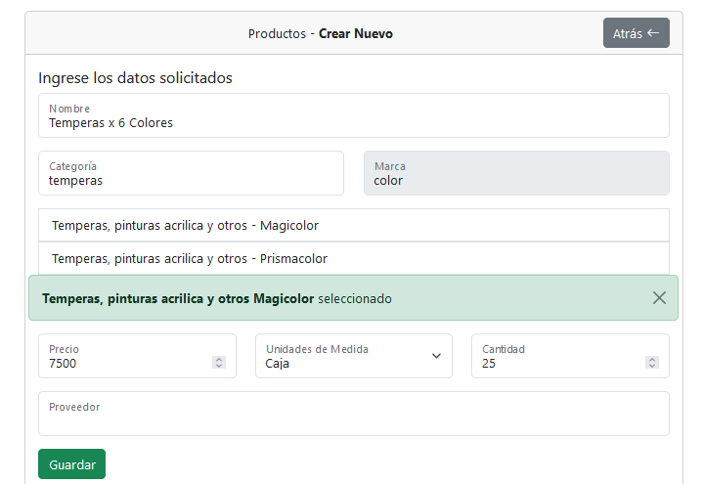

**PASO 4** : Una vez todos los campos estén llenos, haga clic en guardar.



Apenas el guardado se procese, verá que será redirigido a la vista principal de productos, podrá filtrarlos , operarlos. Además verá un mensaje de confirmación

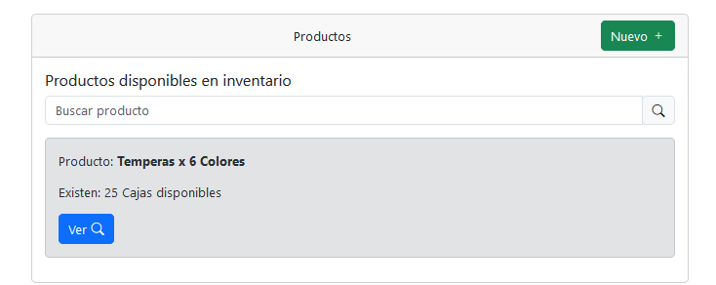

#### Ver detalles de producto

Para ver detalles de producto:

**PASO 1:** diríjase a la vista principal de productos, como se indica en el paso 1 de Crear Producto.

**PASO 2:** Filtre los registros que usted desea ver por su nombre y haga clic en el icono de lupa que verá en la vista:

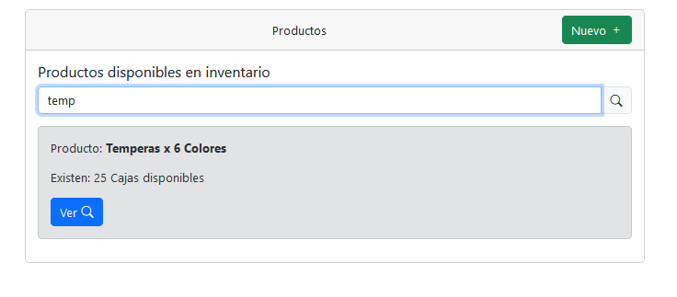

**PASO 3:** Verá una ventana con los datos correspondientes al producto

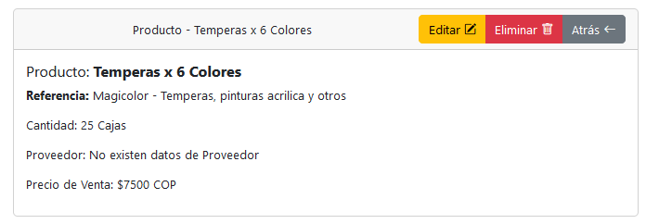

#### Actualizar datos de producto

Para realizar la actualización de un producto:

**PASO 1:** Ingrese a los detalles del producto tal y como se describe en Ver detalles de producto

**PASO 2:** Haga clic en el botón amarillo en la esquina superior izquierda que indica “editar”



**PASO 3:** Ingrese los datos que necesiten ser actualizados, y luego dé clic en guardar

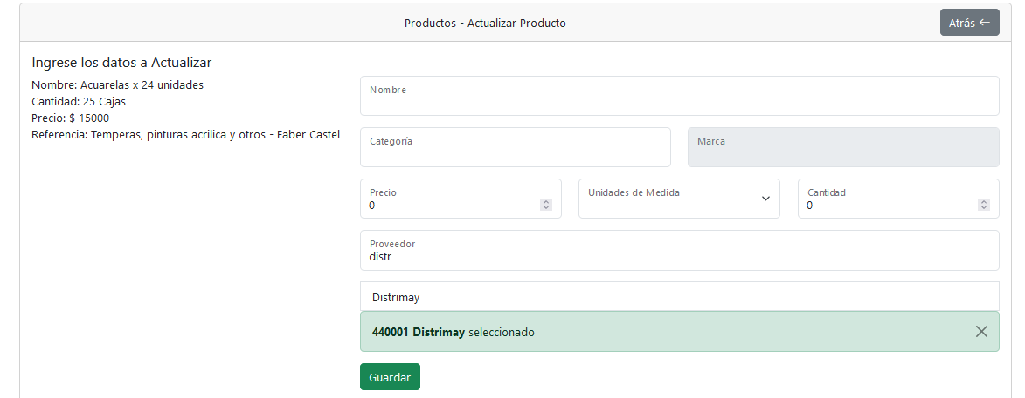

Una vez guardado será redireccionado a la vista de detalle de producto, con un mensaje de actualización.

#### Eliminar producto del inventario

Para eliminar un producto:

**PASO 1:** Siga las instrucciones definidas en la guía de Ver detalles de producto

**PASO 2**: Haga clic en el botón rojo que lista “eliminar”

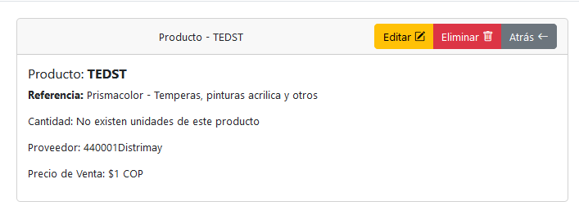

**PASO 3:** En el mensaje de confirmación, haga clic en sí

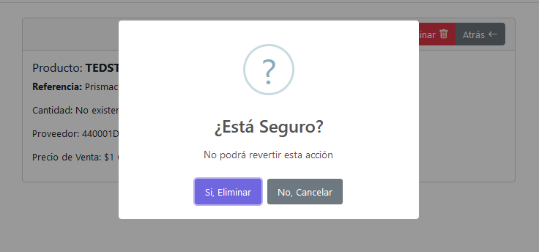

Será redireccionado a la vista general de productos con el listado actualizado de los mismos

## Gestión de operaciones

El sistema le permite hacer ventas y cotizaciones, aparte de imprimir los reportes que son propios de la misma.

### Ventas

#### Hacer una venta

Para crear una venta, siga los siguientes pasos

**PASO 1:** Haga clic en el menú, operaciones y luego ventas

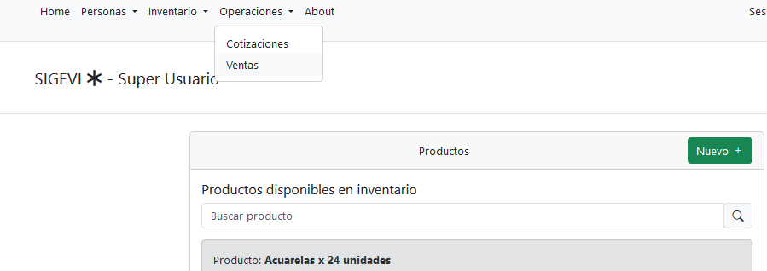

**PASO 2:** En la vista desplegada, haga clic en el botón que lista “Nuevo”

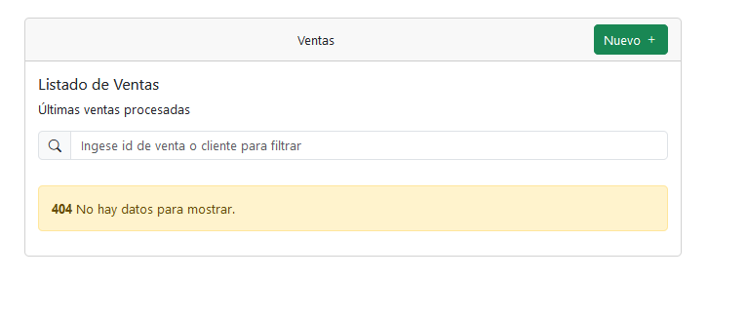

**PASO 3:** El sistema espera que seleccione un cliente antes de proceder, para ello escriba su identificación antes de empezar

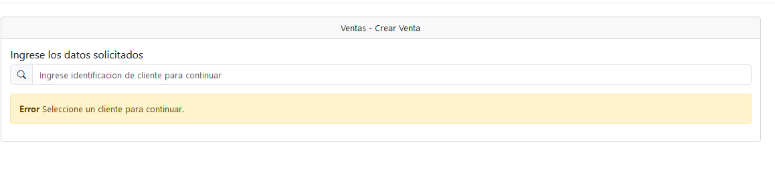

Al seleccionarlo, notará que el sistema le permitirá realizar mas acciones.

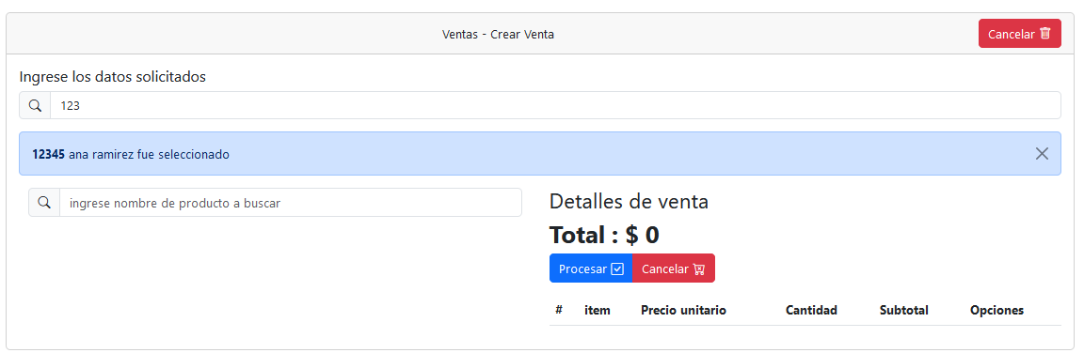

**PASO 4:** Ahora, puede filtrar los elementos que desea vender por su nombre, seleccionarlos, indicar una cantidad y añadirlos al carrito de ventas.

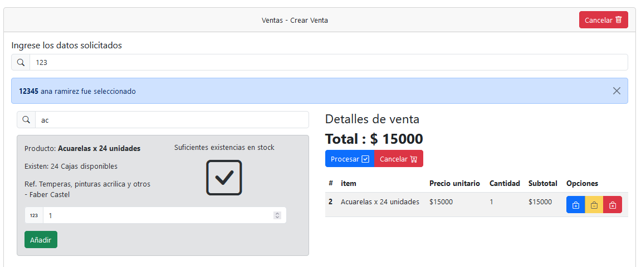

Al hacer clic en Añadir, notará que se actualizará la lista derecha, donde:

1. El total de la venta irá computándose en virtud de la venta
2. Podrá aumentar/disminuir/remover productos completos de una venta
3. Podrá cancelar la venta

Observación: en el listado de ventas, en colores falsos:

1. Botón azul, incrementa en 1 el producto a vender.
2. Botón amarillo, resta 1 elemento a vender.
3. Botón rojo, elimina todas las cantidades del producto a vender.



**PASO 5:** al finalizar, haga clic en Procesar para realizar la venta.



Al hacer eso, será redirigido a la vista de detalle de ventas con un mensaje de confirmación

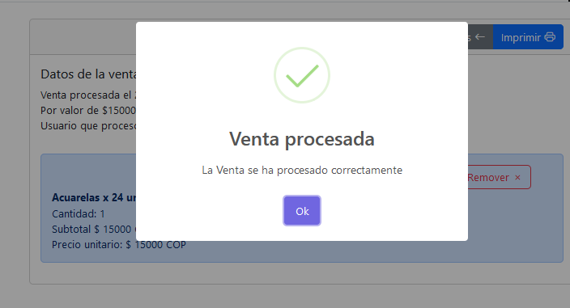

##### Anular una venta antes de procesarla

**NOTA:** Sino se va a procesar la venta, haga clic en el botón que indica cancelar en la esquina superior derecha. Ello garantizará que cualquier transacción sea cancelada y toda transacción cancelada



#### Anular ventas procesadas

Para anular ventas ya procesadas

**PASO 1:** En la vista de ventas, filtre las ventas por la id de la misma o la id del cliente.

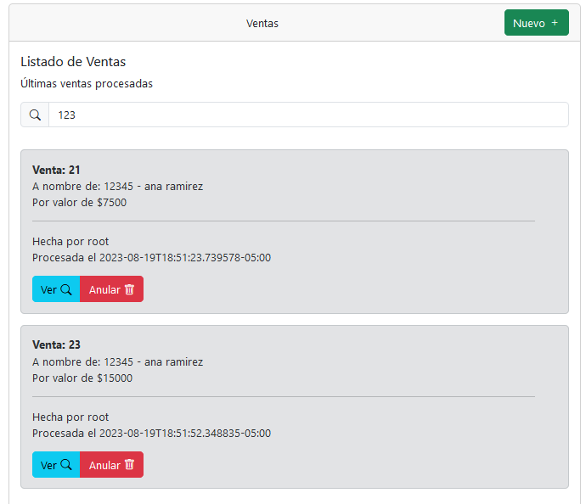

**PASO 2:** haga clic en el botón rojo que lista “Anular” luego de identificar la venta que será anulada

**PASO 3:** Se le desplegará un mensaje de confirmación donde con la id de la venta, el sistema solicitará confirmación de la anulación de la venta. Si desea anular la venta haga clic en “sí, anular”

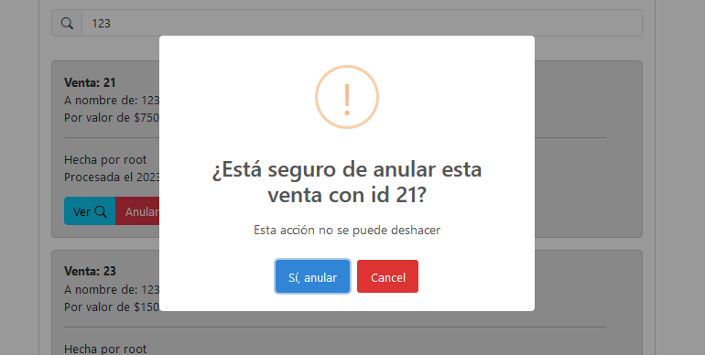

Acto seguido, la venta será anulada

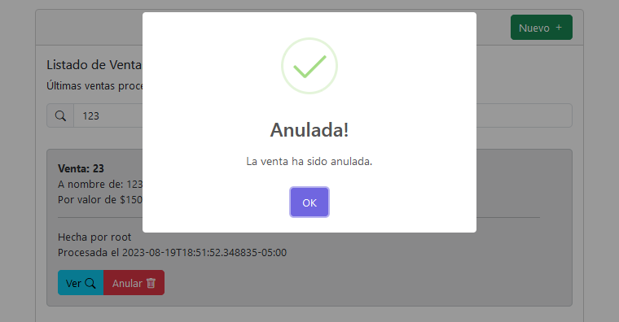

#### Ver detalles de venta

**PASO 1:** En la vista de ventas, filtre las ventas por la id de la misma o la id del cliente.



**PASO 2:** haga clic en el botón rojo que lista “Ver” luego de identificar la venta de la que verá sus detalles



**PASO 4:** Será redireccionado a esta vista donde podrá ver todos los elementos vendidos, asi como tambien podrá realizar otras operaciones

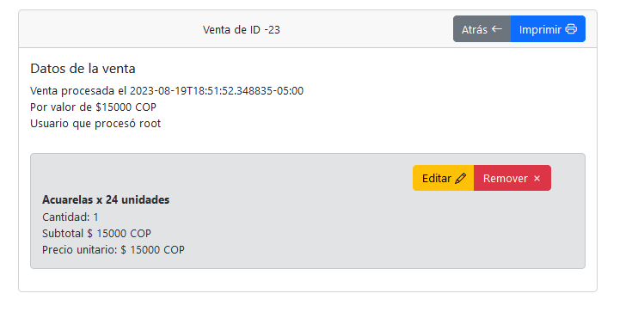

* Haciendo clic en el botón editar, usted puede actualizar las cantidades vendidas en la venta procesada



* Haciendo clic en remover, se puede eliminar el item de la venta, así como también las cantidades totales del mismo, ello hará que vuelvan a stock de forma automática y se actualizarán los totales de la venta



#### Imprimir Factura

Para imprimir una factura de venta:

**PASO 1**: Ingrese a los detalles de la venta tal y como se indica en el apartado Ver detalles de venta

**PASO 2:** En la vista, haga clic en el botón azul que indica “imprimir”, ello exportará una vista previa que creará un PDF



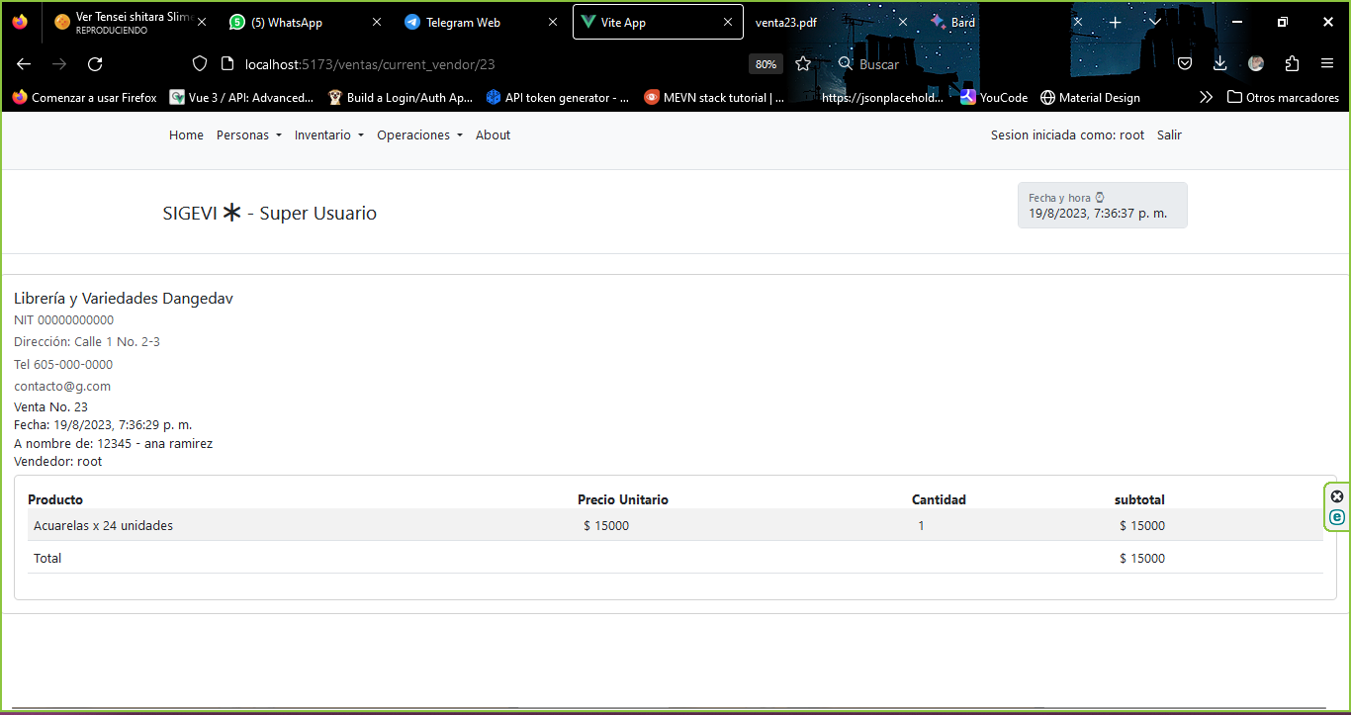

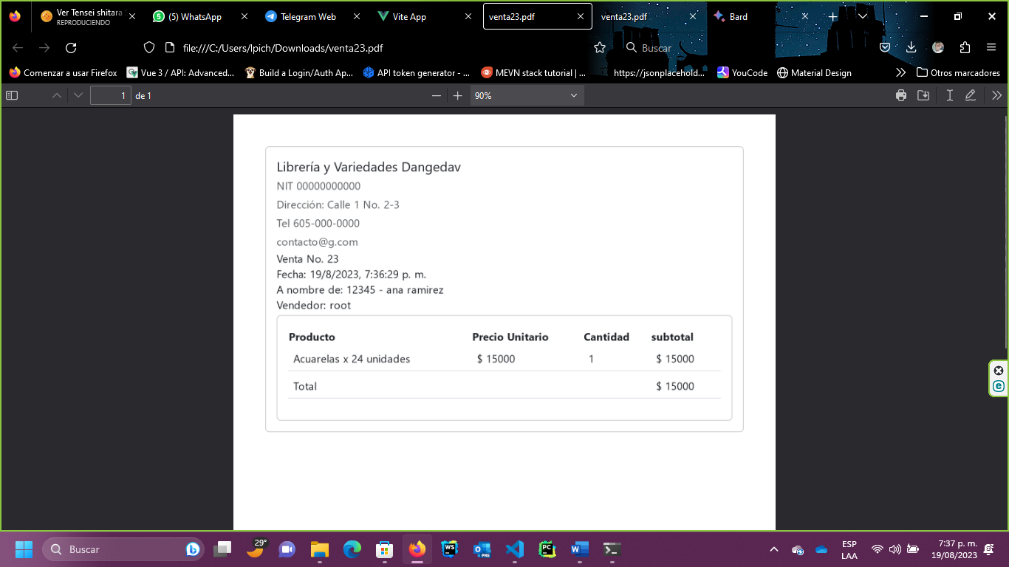

Queda a criterio del usuario la impresión del documento

### Cotizaciones

Para realizar una cotización realice las siguientes operaciones:

**PASO 1:** Vaya a la vista de cotizaciones desde el menú de inicio



**PASO 2:** En la vista desplegada, haga clic en el botón que indica “Nueva”

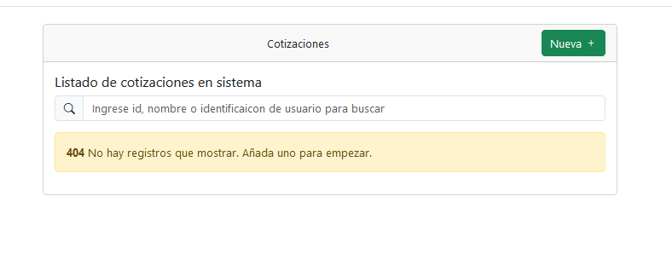

**PASO 3:** El proceso de creación de cotizaciones el muy similar al proceso de creación de ventas. Por lo que ya debería conocer el proceso. Vea el apartado Hacer una venta desde el paso 3.

Observación: Los procesos de impresión de una cotización, así como ver los detalles de una cotización son idénticos a las ventas, para más información vea Ver detalles de venta e Imprimir Factura

## Reportes del sistema

El sistema, para el perfil de bodeguista y administrador genera una serie de reportes que deben ser tomados en cuenta:

### Reporte 1: Cantidades en stock

En la vista principal (o home), usted observará una ventana como esta

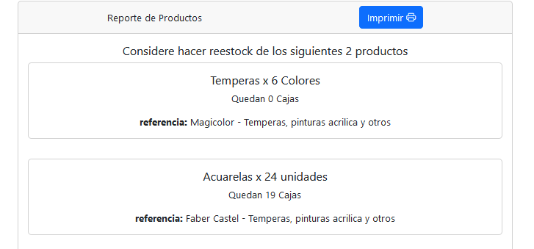

En ella el sistema listará todos los elementos cuyas cantidades sean menores a 20 (unidades, resmas, cajas, etc), para que se pueda hacer restock de los mismos.

Para un reporte completo, haga clic en el botón imprimir , eso le generará un PDF para mirar a mas detalle los elementos con dichos criterios



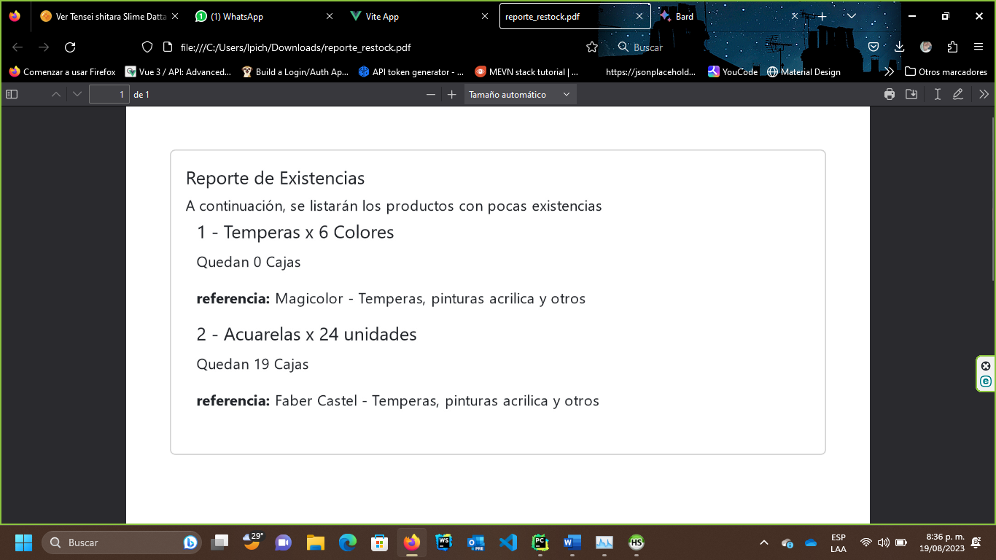

### Reporte 2: elementos en colores falsos en inventario

Este reporte es visual, puede observarlo directamente desde la vista de listado general de elementos (ver: Ver detalles de producto)

Allí podrá notar como los registros toman colores distintos, en azul si todavía hay elementos, rojo sino hay y amarillo si quedan menos de 10

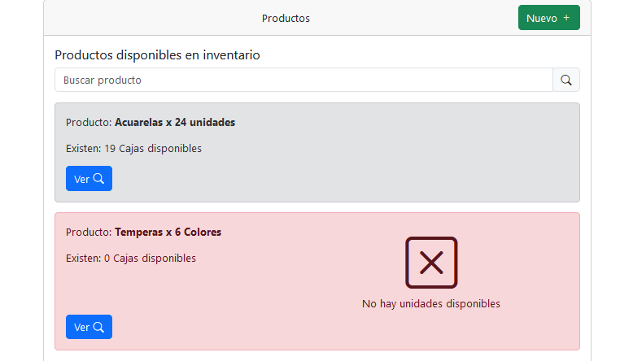



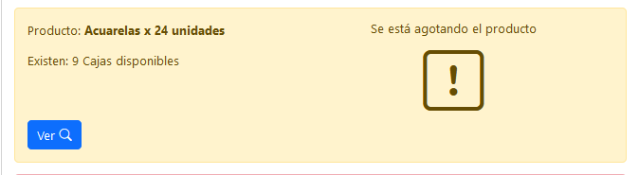

Las ventas también se verán condicionadas, sino existen cantidades, no podrá añadir el elemento a una venta

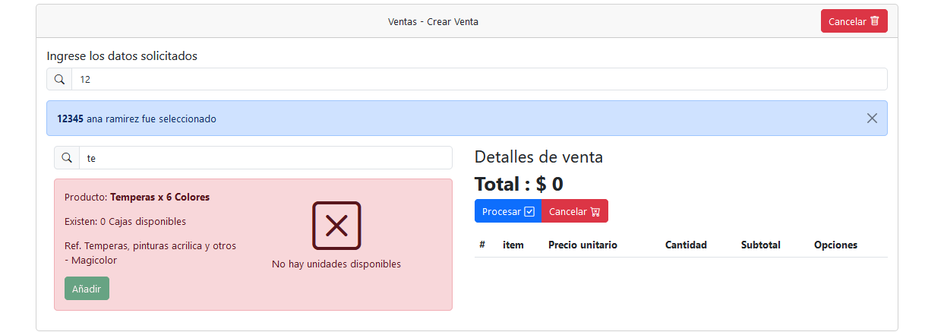

Además también valida las cantidades a vender, si estas son mayores a lo disponible en stock, la venta no podrá procesarse

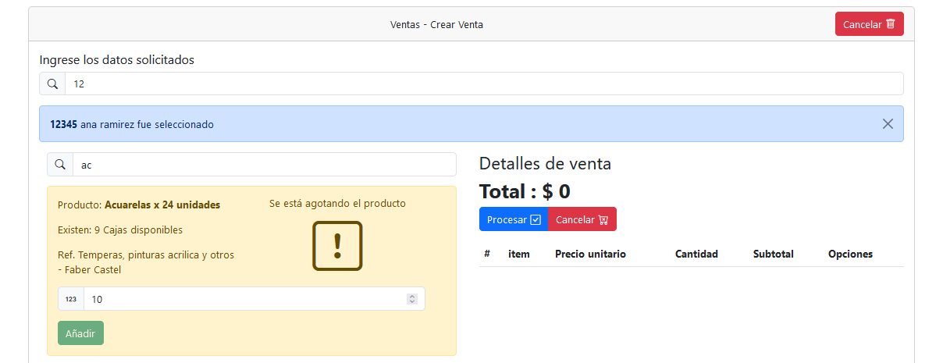

# Notas de desarrollo

Vea el Historial de Cambios:

## Versión 0.0.0.1

- Se ha dockerizado el proyecto para facilitar las pruebas, se requiere docker y docker-compose para la prueba del proyecto.

- Se han habilitado las siguientes IP para su observacion:

1- 10.10.10.5:5432 postgresql

2- 10.10.10.6:8000 django

3- 10.10.10.7:5173 vuejs

NOTA: Se pueden vincular mas servicios como haga falta, respetando el pool definido en 10.10.10.0/24

Para usar el producto, escriba docker-compose up en la raíz del proyecto. si se solicita construir imagen nueva,

escriba docker-compose build y luego docker-compose up.

- Se han creado proyectos en blanco en django y vuejs con sus respectivas dependencias. Tener en cuenta que vuejs será el puente de entrada

- No se requiere configuracion adicional.

- Se ha definido la url base para las consultas, se puede acceder a ella desde http://127.0.0.1:8000/api/v1/, a partir de ahora,

será invocada en la documentacion como {base_url}

## Versión 0.0.0.2:

- Se ha añadido la configuracion en django para el uso con JWT, se ha establecido lifetime de los tokens de la siguiente manera:

1. access de 30 minutos

2. refresh de 1 día

- Se añadió representacion de usuario, ahora el sistema puede crear usuarios y autenticarlos con JWT.

- Se han escrito permisos de usuario, ahora las tareas requieren validacion para ejecutarse.

## Versión 0.0.0.3:

- Se ha creado la aplicacion de Personas en django con las siguientes tareas:

1. CRUD de Clientes

2. CRUD de Proveedores

rutas habilidatas:

- /personas/clientes (GET,POST)

Esta url permite listar todos los clientes y crear uno nuevo.

- /personas/clientes/<id> (GET,PUT,DELETE)

Esta url permite obtener, modificar y eliminar un cliente.

- /personas/clientes/search/<id> (GET)

Esta url permite buscar un cliente por su id, retorna un listado de 10 clientes con datos similares al id.

- /personas/proveedores (GET,POST)

Esta url permite listar todos los proveedores y crear uno nuevo.

- /personas/proveedores/<id> (GET,PUT,DELETE)

Esta url permite obtener, modificar y eliminar un proveedor.

- /personas/proveedores/search/<id> (GET)

Esta url permite buscar un proveedor por su id, retorna un listado de 10 proveedores con datos similares al id.

## Versión 0.0.0.4:

- Se corrigió un error de consultas en django

- Se ha empezado a crear la interfaz en vuejs

1. Ahora, se creó modulo de inicio de sesión con sus roles y permisos

2. Se ha configurado la interfaz para que se finalice la sesion al detectar inactividad

entiendase por inactividad que no se ha hecho ninguna peticion a la api en 15 minutos o que, no se observe movimiento del mouse en 15 minutos.

3. Añadida represetacion de clientes. Ahora se pueden realizar tareas CRUD con clientes.

## Versión 0.0.0.4 - a:

- Se han habilitado permisos en django, ahora el sistema responde con 401, 403 y 500 según corresponda.

- Se han creado vistas para manejo de errores 401, 403 y 500, ahora vuejs muestra errores en caso de no tener permisos o de que el servidor no responda.

- Se ha iniciado el desarrollo de las vistas de Proveedores:

1. Se ha creado la vista de listado de proveedores.

2. Se ha creado la barra de busqueda de proveedores

3. Se ha habilitado la opcion de eliminar proveedor

4. Se ha habilitado la opcion de editar proveedor

OBS: Se ha detectado una falla en la opcion. El procedimiento se realiza satisfactoriamente, sin embargo no es posible hacer que el componente compruebe los datos actualizados. Se debe corregir.

5. Se ha habilitado la opcion de crear proveedor

NOTA: fuera de la observación definida, se hace push de la versión bajo la nota de que las operaciones funcionan correctamente.

## Versión 0.0.0.4 - b:

- Se han rediseñado las vistas, se ha separado el formulario de edición de datos de la vista de detalles en proveedores y clientes. Ahora cuando se edita un registro, se redirecciona automaticamente a la vista de detalles.

- Se ha creado redireccion de creación, ahora se redirecciona a detalles automaticamente cuando el proceso se ejecuta correctamente.

- En django, se ha modificado el comportamiento del guardado de registros por metodo post. Ahora se incluye el usuario que crea el registro, y se suprime el valor predeterminado de root.

- Correccion de errores y mejoras menores

## Versión 0.0.1.0:

- Se ha finalizado el desarrollo de la api de proveedores y clientes.

- Se ha finalizado el desarrollo de autenticación por JWT

## Version 0.0.1.1

Tener en cuenta: {base_url} es la url base de la api: http://localhost:8000/api/v1

- Se ha inicado el desarrollo del modulo de gestion:

1. Ahora, el sistema hace CRUD sobre las marcas registradas en el sistema.

2. Ahora, django posee habilitados los metodos para hacer CRUD sobre los modelos de Marcas y Categorías.

3. Ahora, se hace CRUD sobre las categorias del sistema.

4. Se han añadido urls extra para consultas especificas en los modulos de Marcas por Categoria, ahora se hace CRUD sobre esa tabla.

5. Ahora, se hace CRUD sobre los productos.

URLS de interés:

{base_url}/gestion/marcas/ -> GET, POST (consulta todas las marcas y guarda marcas nuevas)

{base_url}/gestion/marcas/{id}/ -> GET, PUT, DELETE (consulta, actualiza y elimina una marca)

{base_url}/gestion/marcas/search/{nombre} -> GET (consulta todas las categorias cuyo nombre sea parecido al provisto)

{base_url}/gestion/categorias/{idCategoria}/detalles/ -> GET, POST (consulta las las marcas añadidas a la categoria y las guarda)

{base_url}/categorias/{idCategoria}/filtro/ -> GET (consulta las marcas que no estan añadidas en una categoria)

{base_url}/categorias/{idCategoria}/eliminar/{idMarca}/ -> DELETE (elimina una marca añadida en la categoria)

{base_url}/categorias/search/{idCategoria}/marca/{nombreMarca}/ -> GET (busca las marcas que posee la categoria)

{base_url}/categorias/find/{nombreCategoria}/ -> GET (filtro simple, busca una categoria por su nombre)

{base_url}/categorias/find/{nombreCategoria}/{nombreMarca}/ -> GET (filtro complejo, busca las marcas por su nombre que posee una categoria provista por url)

NOTA: Los modelos de Categorías tienen las urls parecidas, solo cambia el modelo invocado de marca a categoria.

- se han eliminado logs de version aterior

- correccion de errores menores

- se han optimizado consultas

Observaciones: se ha modificado la configuracion de django, ahora se configura base de datos para que pueda usarse una local

## Versión 0.0.1.2:

1. Se ha creado en django CRUD base para Cotizaciones:

URLS de interés:

{base_url}/cotizaciones/ (GET, POST) -> crea una nueva cotizacion

{base_url}/cotizaciones/delete/{cotizacionID}/ ( DELETE) -> elimina una cotizacion

{base_url}/cotizaciones/detail/{cotizacionID}/ (GET,POST) -> obtiene los productos que se encuentran en una cotizacion y los almacena

{base_url}/cotizacion/detail/{id de cliente o cotizacion}/ (GET,DELETE) -> obtiene cotizaciones por id o por id de cliete ; elimina cotizaion

2. Correccion de errores y mejoras en vistas vue

3. se ha añadido una nueva api para consultar productos por nombre:

{base_url}/productos/search/{nombre del producto}/ (GET) -> obtiene productos por nombre

4. Ahora, se ha creado el store para crear las cotizaciones, y son funcionales. Se muestra pdf con la cotizacion creada.

5. Ahora, en django se procesan las tareas de almacenado y consulta de Cotizaciones y productos. Se almacenan de forma correcta en la base de datos.

6. Ahora, se han añadido ventas siguiendo patrones de cotizacion y urls. Ahora se restan unidades de ventas a las unidades de productos.

## Versión 0.0.1.3:

1. Corrección de errores y mejoras

2. Añadido documento explicativo de uso

3. Se han añadido permisos de usuario, ahora las vistas muestran mensajes de error si el usuario no tiene permisos para acceder a ellas.

4. Se ha modificado la interfaz, ahora se muestran opciones segun el usuario que inicie sesión.

5. se ha extendido el tiempo de espera para el cierre de sesión. ahora la sesión se cierra a los 25 minutos de inactividad. Se previene moviendo el mouse sobre la pantalla.

6. Se ha modificado la configuracion de facturas, ahora despues de crear una cotizacion o venta, se muestra una ventana con los detalles de la operacion y un botón para imprimir la factura si así se desea.

7. Ahora en la vista home para Administrador y Bodeguista, se muestran los productos que estan por debajo del stock minimo, se ha añaddido un boton para imprimir reporte en PDF.

Añadida Documentacion de uso y diagramas. Pueden verse en la carpeta docs.